គណៈ​កម្មាធិការ​វាយ​តម្លៃ​សារណា​នៃ​សាកល​វិទ្យា​ល័យ​ភូមិន្ទ​ភ្នំពេញ​ស្តី​អំពីៈ​

កំណត់​លក្ខណៈ​ប្រេង​ស្លឹក​គ្រៃ​ និង​ប្រសិទ្ធ​ភាព​របស់​វា​ចំពោះ​ការ​បណ្តេញ​សត្វ​ខ្មូត​ក្នុង​ស្រូវ​ក្រោយ​ប្រមូល​ផល

រៀប​រៀង​ដោយ​និស្សិត​ ហេង​​ ថារី​ ដើម្បី​​បញ្ចប់​ថ្នាក់​បរិញ្ញា​បត្រ​ផ្នែក​គីមី​ជីវៈ

ហត្ថលេខា ហត្ថលេខា

ស៊ាន​ វិចិត្រ ព្រុំ សូរិយា
សមាជិក សមាជិក

ហត្ថលេខា ហត្ថលេខា

ជ័យ ថាវី ថោង រង្សី
​​​​​​សមាជិក អនុប្រធាន

ហត្ថលេខា

លោកប្រធាន
​​ ​​​​​​​​​​​​​​​​​​​​​​​​​​​​​​​​ប៊ុន ចន្ថា
និទ្ទេស...........................
កាលបរិច្ឆេទ...................

មាតិកា

(Y)

មាតិកា II

បញ្ជីវិចិត្ររូប IV

មូលន័យសង្ខេប V

Abstract VI

ពាក្យគន្លឹះនិងបញ្ជីអក្សរកាត់ VII

សេចក្តីប្រកាស VIII

សេចក្តីគោរពដឹងគុណ IX

ជំពូកទី១ 1

សេចក្តីផ្តើម 1

១.១ សេចក្តីផ្តើម 1

១.២ សារៈសំខាន់នៃការស្រាវជ្រាវ 3

១.៣ គោលបំណង 5

១.៤ ដែនកំណត់​នៃការសិក្សា 5

១.៥ ប្រវត្តិនៃការសិក្សា 6

ជំពូកទី២ 10

ទ្រឹស្តី និង បទបញ្ញត្តិពាក់ព័ន្ធ 10

២.១ ប្រេងសារវន្ត និងសារធាតុគីមីមានប្រយោជន៍ 10

២.២ លក្ខណៈជីវៈនៃស្លឹកគ្រៃ 13

២.២.១ ប្រភពស្លឹកគ្រៃ 13

២.២.២ អំបូរ និងឈ្មោះ 13

២.៣ ការប្រើប្រាស់ស្លឹកគ្រៃនិង​ប្រេងស្លឹកគ្រៃ 14

២.៤ សារធាតុគីមីនិងប្រសិទ្ធភាពរបស់ប្រេងស្លឹកគ្រៃចំពោះសត្វល្អិត 16

២.៥ វិធីសាស្ត្រក្នុងការចំរាញ់យកប្រេង​និងការវិភាគប្រេង 17

២.៥.១ ម៉ាស៊ីនGC-FID និង GC-MS 18

២.៦ ការរក្សាទុកស្រូវ 19

២.៧ សត្វខ្មូត និងវដ្ដជីវិត 20

២.៨ វិធីបណ្តេញ និងការពិសោធន៍សត្វខ្មូតក្នុងស្រូវ 21

ជំពូកទី ៣ 23

វិធីសាស្ត្រ 23

៣.១ ការប្រមូលភាគសំណាក 23

៣.២ ការរៀបចំភាគសំណាក 25

៣.២.១ ការរៀបចំគល់ស្លឹកគ្រៃ ស្លឹកស្រស់ និងស្ងូត 26

៣.៣ ការពិសោធន៍លើភាគសំណាក 27

៣.៣.១ ការបំណិតប្រេង 27

៣.៣.២ ស្ថិតិវិភាគពីភាពខុសគ្នារវាងប្រេងស្លឹកគ្រៃ.. 28

៣.៣.៣ ការញែកប្រេងចេញពីទឹក និងប្រេង 28

៣.៣.៤ ការរៀបចំសូលុយស្យុង​ 28

៣.៣.៥ ការវិភាគប្រេងដោយម៉ាស៊ីន GC-FID 29

៣.៣.៦ ការវិភាគប្រេងដោយប្រើម៉ាស៊ីន GC-MS 30

៣.៣.៧ ការពិសោធន៍សត្វខ្មូត និង ការរក្សាទុកស្រូវការពារពីសត្វខ្មូត 30

៣.៣.៧.១ ការពិសោធន៍លើការបណ្ដេញសត្វខ្មូតតាមវិធីការភ្ជោកក្រដាសច្រោះ 31

៣.៣.៧.២ ការរក្សាទុកស្រូវ 32

ជំពូកទី៤ 36

លទ្ធផល 36

៤.១ លទ្ធផលនៃការបិត​ប្រេងស្លឹកគ្រៃ 36

៤.២ លទ្ធផលនៃម៉ាស៊ីន​GC-FID 36

៤.៣ លទ្ធផលនៃម៉ាស៊ីន​GC-MS 38

៤.៤ លទ្ធផលនៃការរក្សាទុកស្រូវ និងការបណ្ដេញសត្វខ្មូត 40

៤.៥ លទ្ធផលនៃការរក្សាទុកស្រូវ 41

ជំពូកទី៥ 42

ការពិភាក្សា និងសន្និដ្ឋាន 42

៥.១ លទ្ធផលនៃការបិតប្រេងស្លឹកគ្រៃ 42

៥.២ លទ្ធផលនៃការវិភាគប្រេងស្លឹកគ្រៃដោយម៉ាស៊ីន GC-FID/GC-MS 43

៥.៣ លទ្ធផលនៃការបណ្ដេញសត្វខ្មូត និងការការពារខ្មូតពីក្នុងស្រូវ​ 44

៥.៤ ការសំយោគ និងសំណើរសម្រាប់ការស្រាវជ្រាវនាពេលបន្ត 45

ឯកសារយោង 47

ឧបសម្ព័ន្ធ 52

បញ្ជីវិចិត្ររូប

តារាង 2.1 ឈ្មោះស្លឹកគ្រៃតាមប្រទេសនីមួយៗ 14

តារាង 2.2: អាហាររូបត្ថម្ភក្នុងស្លឹកគ្រៃ១០០ក្រាម 15

តារាង 2.3: សត្វខ្មូត 20

តារាង 3.1: ការសង្ខេបអំពីការប្រមូលភាគសំណាកនៅភូមិអរិយក្សត្រ 24

តារាង 3.2: ការសង្ខេបពីការបិតយកប្រេង 27

តារាង3.3: កម្មវិធីប្រើក្នុងម៉ាស៊ីនGC-FID 29

តារាង 3.5: ការរក្សាទុកស្រូវ 34

តារាង 3.4: ការចាក់ភាគសំណាកក្នុងម៉ាស៊ីនGC-FID និងGC-MS 30

តារាងទី4.1: ទិន្នផលនៃការបិតប្រេងស្លឹកគ្រៃ 36

តារាងទី4.3: សមាសធាតុក្នុងប្រេងស្លឹកគ្រៃ 38

តារាងទី 4.2: សមាសធាតុអាចមានក្នុងប្រេងស្លឹកគ្រៃ 37

តារាងទី 4.4: ប្រេងស្លឹកគ្រៃស្ងួត​កំហាប់​ 40

តារាងទី 4.5: ការទុកស្រូវក្នុងក្រឡបិតជិត និងក្នុងការ៉ុងធម្មតា 41

រូបភាព 2.1: ធុងបំណិតចំហាយទឹក 18

រូបភាព 2.2 : ម៉ាស៊ីនGC-FID/GC-MS 19

រូបភាព 2.3: វដ្តជីវិតសត្វខ្មូត 21

រូបភាព 3.1: ការប្រមូលភាគសំណាកនៅទីតាំងទាំងបួនថតថ្ងៃទី 15 មិនា ឆ្នាំ 2012 24

រូបភាព 3.2: ផែនទីនៃទីតាំងទាំងបួនក្នុងការប្រមូលភាគសំណាក 25

រូបភាព​ 3.3: ប្រភេទភាគសំណាកទាំងបីក្នុងការពិសោធ 26

រូបភាព 3.4: ការបិត និងការញែកប្រេង 27

រូបភាព 3.4: ការប្រើម្ជុលចាក់ក្នុងម៉ាស៊ីនGC-FIDដោយដៃ 30

រូបភាព 3.5: ការបណ្ដេញសត្វខ្មូត 32

រូបភាព 3.6: ការរៀបចំស្រូវ 33

រូបភាព 3.8: ការរៀបចំ និងទុកដាក់ស្រូវ 35

រូបភាពទី4.1: ក្រូម៉ាតូក្រាម នៃប្រេងស្លឹកគ្រៃពីGC-FID 37

រូបភាពទី4.2: ក្រូម៉ាតូក្រាម នៃប្រេងស្លឹកគ្រៃពីGC-MS 39

មូលន័យសង្ខេប
នៅក្នុងតែទីក្រុងភ្នំពេញមួយគត់មានការប្រើប្រាស់ស្លឹកគ្រៃប្រហែលជា10តោន​ដែល​​ភាគ​ច្រើន​​​​ត្រូវ​បានលក់​​សម្រាប់ម្ហូប​អាហារ ប៉ុន្ដែ​ក៏សម្រាប់​ថ្នាំបុរាណផងដែរ​​​។ ទោះបីជាយ៉ាងណាក៏ដោយ​មានតែផ្នែកខាងគល់តែប៉ុណ្ណោះដែលត្រូវបានប្រើ ។​ ចំណែកឯ​ផ្នែកស្លឹក​ខាងលើ​ដែល​ភាគច្រើន​ប្រ​ហែល​​​​​​ជា3-4តោនក្នុងមួយថ្ងៃត្រូវបានយកទៅ​ដុតចោលដោយកសិករ​ ឬ ទុកចោល​សម្រាប់ធ្វើ​​ជា​ជី​។ ផ្ទុយទៅវិញផ្នែកស្លឹកខាងលើ​មាន​ផ្ទុកប្រេង​សារវន្ត​​ដ៏មានតម្លៃ​​​ ដែល​ត្រូវបាន​លក់​​នៅក្នុង​ទី​ក្រុង​​ភ្នំ​ពេញ​ក្នុង​តម្លៃ​ 320 ដុល្លាក្នុង​​មួយលីត្រ​។ ​ប្រេង​សារវន្ត​ពីស្លឹកគ្រៃ​គឺត្រូវបានគេស្គាល់យ៉ាង​ច្បាស់​ដោយ​សារ​តែសកម្មភាពជីវៈរបស់វា។ ​ វាបង្ហាញនូវ​សកម្មភា​ព​សម្លាប់​បាក់តេរី​​ សម្លាប់​ផ្សិត​ក៏​ដូច​ជា​​ ប្រ​សិទ្ធ​​​​​​​​​​​​​ភាព​ក្នុងការបណ្ដេញសត្វល្អិតផងដែរ។ គោលបំណងក្នុង​​ការ​សិក្សានេះ​គឺដើម្បី​ចង់កំណត់​ពី​បរិមាណ​​​ និង​ធាតុផ្សំនៃ​ប្រេងសារវន្ត​ដែលយោបក​បាន​ដោយបំណិត​ចំហាយទឹក​​ពីស្លឹក​ក្បែរ​ទីក្រុង​ភ្នំពេញ​ និង​កំ​ណ​ត់​​​ពី​ ប្រសិទ្ធភាព​របស់វា​ជា​អ្នកបណ្ដេញ​​សត្វល្អិតក្នុងស្រូវក្រោយប្រមូល​ផល​​​​។ ប្រជាជនកម្ពុជា​ភាគ​​ច្រើន​​មិន​ដែល​ប្រើ​ទម្រង់​ផ្សេងៗ​នៃថ្នាំសម្លាប់សត្វល្អិត​ទៅលើគ្រាប់ស្រូវ​ ដែល​ទុក​សម្រាប់​រដូវ​ធ្វើ​ស្រែ​ពេល​ក្រោយ​នោះទេ ហើយ​ការបាត់បង់​​ស្រូវដោយ​សារតែ​សត្វល្អិត​​បំផ្លាញ​ ត្រូវបាន​ប៉ាន់ប្រមាណ​2-5​​ភាគរយ​។ ​ភាគសំណាកស្លឹកគ្រៃគឺត្រូវបាន​ដោយផ្ទាល់ពី​កសិករបួន​រូប​ក្នុងកន្លែង​ដាំស្លឹកគ្រៃ​ដ៏សំខាន់​ឈ្មោះអរិយក្សត្រ​ នៅផ្នែកខាង​កើត​នៃទន្លេមេគង្គ​ចម្ងាយប្រហែលតិចជាង​10គ.ម ពីទីក្រុងភ្នំពេញ​នៅ​ខែ​មិនា​ ឆ្នាំ​2012។ ប្រេងសារវន្ត​ត្រូវបានទាញយក​ពីស្លឹកស្រស់​ ស្លឹកស្ងួត គល់ និង​បាន​វិភាគ​ប្រេង ទាំង​​​នោះ​ដោយ​ម៉ាស៊ីន​ GC-FID និង GC-MS។ ទិន្នផល​ប្រេងដែលទទួលបានជាមធ្យម 0.29% w/w ពីស្លឹកស្រស់​ 0.66%w/w ពីស្លឹកស្ងួតនិង 0.06%w/w ពីគល់។ ធាតុផ្សំចម្បងចំនួន13 ​ត្រូវ​បាន​​​​​រក​​ឃើញ​​​​​​តំណាងឲ្យ​​​98%​ នៃ​​​ប្រេងហើយ​ Citral​ (Geranial និង Neral) ជាមធ្យមមាន 82%។ ធាតុ​ផ្សំ​ចម្បង​ក្នុង​​ប្រេង​គល់​ស្លឹកគ្រៃ ​មិនត្រូវបាន​រកឃើញខុស​ប្លែកពី​ស្លឹកនោះទេ។ ក្នុងការទុកស្រូវ ស្រូវ​ត្រូវបាន​កម្ដៅ​​​​​និងរក្សា​​ទុក​​​រយៈពេល​​ 35ថ្ងៃ​ជាមួយស្លឹកគ្រៃស្ងួត​ ក្នុង​ក្រឡបិតជិត និងក្នុង​ការ៉ុង​ស្រូវ​ធម្មតា​ដែល​បាន​ដាក់​​​​​ខ្មូត​10។ លទ្ធផល​បាន​បង្ហាញ​ថា ក្នុង​លក្ខ័ណ្ឌទីពិសោធន៍​ ប្រេងស្លឹក​គ្រៃ​​​​​​​បាន​បង្ហាញ​ពី​ប្រសិទ្ធ​ភាព​​​ក្នុង​ការ​បណ្ដេញ​សត្វ​ខ្មូត​ប៉ុន្ដែការប្រើស្លឹកគ្រៃ​ដោយផ្ទាល់​តាមបែប​កសិករធ្លាប់​ធ្វើបង្ហាញ​ពី​ប្រសិទ្ធ​​​​​​ភាពមិនច្បាស់​ទៅ​វិញ​។

Abstract
In Phnom Penh alone about ten tons of lemongrass is being sold every day mostly for use in food but also for traditional medicines. But only the lower stem is used. The upper leaves that amount to approximately 3 to 4 tons per day are either burnt by farmers to use as fertilizer of simply thrown away. The upper leaves however contain a valuable essential oil that is also being sold in Phnom Penh for $320/L. The essential oil in lemongrass is well known for its biological activity. It shows bactericidal, fungicidal activity as well as being an effective insect repellant. The aims of this study were to determine the amount and composition of the essential oil extracted by steam distillation from lemongrass leaves near Phnom Penh and to determine its effectiveness as a post-harvest repellant for stored rice. Most Cambodian farmers do not use any form of post-harvest pesticide in seed rice, stored for the following season and losses due to insect damage are estimated at approx 2-5%. Samples of lemongrass were collected directly from four farmers in the main production area at Arey kasat, on the eastern bank of the Mekong River about 10km from the center of Phnom Penh in March, 2012. Essential oil was extracted from fresh and dried leaves and stems and analyzed with GC/FID and GC/MS. The yield was on average 0.29% w/w from fresh leaves and 0.66% w/w from dried leaves and 0.06% w/w from stems. 13 major components representing 98% of the oil were identified with an average Citral (Geranial and Neral) content of 82%. The composition of oil from the lower stem and upper leaves were not significantly different. Heat treated organic seed rice that was stored for 35 days with dried lemongrass leaves in sealed jars and normal rice bags to which 10 weevils were added. It was shown under lab conditions that lemongrass oil was an effective repellant of rice weevils (Sitophilus oryzae) but that using lemongrass leaves directly under typical storage conditions was unclear effective.

ពាក្យគន្លឹះនិងបញ្ជីអក្សរកាត់
ពាក្យគន្លឹះ
- ​ប្រេងសារវន្តៈ គឺជាប្រេងដែលទទួលបានពីរុក្ខជាតិតាមរយៈបំណិតចំហាយទឹក។
- ​បំណិតចំហាយទឹកៈ គឺជាវិធីសាស្រ្តបំណិតមួយប្រភេទដោយប្រើចំហាយទឹកដើម្បីទាញយក​សមាសធាតុងាយហើរធម្មជាតិចេញពីរុក្ខជាតិ។
- វិធីភ្ជោគក្រដាសច្រោះ : វិធីមួយដែលប្រើសម្រាប់រកការបណ្ដេញសត្វល្អិតដោយយក​ធាតុ​បណ្ដេញលាយជាមួយធាតុរំលាយរួចភ្ជោកលើក្រដាសច្រោះហើយដាក់សត្វល្អិតចូល។
- Cymbopogon : ជាជំពូករុក្ខជាតិមួយប្រភេទដែលមាន៣០ប្រភេទ។
- ស្លឹកគ្រៃ : ជារុក្ខជាតិដែលមានប្រភពដំបូងនៅតំបន់អាកាសធាតុក្ដៅ និងត្រូពិចនៅលើ​ពិ​ភព​លោក។
- សត្វខ្មូត : ជាសត្វល្អិតមួយប្រភេទដែលចូលចិត្តស៊ីគ្រាប់ធញ្ញជាតិដូចជាស្រូវ​ ពោត សណ្ដែក​ជាដើម ហើយមានឈ្មោះជាផ្លូវការថា Sitophilus oryzae ។
អក្សរកាត់
AD : Anno Domini
CARDI : Cambodian Agricultural and Rural Development Institution
FID : Flame Ionization Detector
GC : Gas chromatography
GC-FID : Gas chromatography- Flame Ionization Detector
GC-MS : Gas chromatography- Mass Spectroscopy
LC : Lethal Concentration
MIC : Minimum Inhibitory Concentration
MS : Mass Spectroscopy
NIST : National Institute of Standard and Technology
PR : Percentage of Repellency
RDA : Recommended Dietary Allowance
V/V : Volume/Volume
W/W : Weight/Weight

សេចក្តីប្រកាស
Y

ខ្ញុំបាទឈ្មោះ ហេង ថារី ជានិស្សិតមីជីវៈជំនាន់ទី​២៩ក្នុង​មហាវិទ្យា​ល័យ​វិទ្យាសាស្ត្រនៃ​សា​ក​លវិទ្យាល័យភូមិន្ទភ្នំពេញក្នុងឆ្នាំសិក្សា ២០០៨ - ២០១២។
ខ្ញុំបាទ​សូមប្រកាស​ថា​សារ​ណា​ក្រោមប្រធានបទ“​កំណត់លក្ខណៈប្រេងស្លឹកគ្រៃ និងប្រ​សិទ្ធ​​​​ភាពរបស់វាចំពោះការបណ្តេញសត្វខ្មូតក្នុងស្រូវក្រោយប្រមូលផល”​ដែល​ត្រូវបានរៀបចំឡើង​​​​​​
ស​ម្រាប់​​បញ្ចប់ថ្នាក់​បរិញ្ញាបត្រ​គីមីជីវៈនេះពិតជាត្រូវបានរៀបរៀងឡើង​ដោយរូបខ្ញុំបាទផ្ទា​ល់។​ក្នុង​ការ​​ស្រាវជ្រាវនេះស្ថិតក្រោមការដឹកនាំដោយលោកសាស្ត្រាចារ្យពីររូបគឺ លោកសាស្ត្រា​​ចារ្យ David Ford ពិតប្រាកដមែន។ ខ្ញុំ​បាទ​សូមប្រគល់ជូនដេប៉ាតឺម៉ង់​​​​​គីមី​ មហាវិទ្យាល័យ វិទ្យាសាស្ត្រ នៃសាក លវិទ្យាល័យភូមិន្ទភ្នំពេញដើម្បីសម្រេចនូវថ្នាក់បរិញ្ញាបត្រផ្នែកគីមីជីវៈនៅក្នុងឆមាសទី២។
នៅក្នុងអត្ថបទស្រាវជ្រាវនេះមិនមានចំណុចណាមួយដែលដកស្រង់ពីអត្ថបទដើមដោយ​ពុំមានយោង​ទៅ​តាមឯកសារដើមនោះទេ គឺរាល់អត្ថបទក្នុងផ្នែកនីមួយៗមានបញ្ជាក់នូវប្រភព​ឯក​សារ​​។ ជាមួយគ្នានេះដែរ សារណានេះមិនត្រូវបានចំលងយកពីគេដោយគ្រាន់តែដូរឈ្មោះនោះទេ
គឺ​ជាស្នាដៃស្រាវជា្រវមួយថ្មីដែលប្រសូតឡើងដោយស្នាដៃផ្ទាល់ខ្លួនខ្ញុំបាទ។ ស្នាដៃនេះដែរ​មិន​ត្រូវ​បានគេ​​​យកទៅធ្វើសាជាថ្មីដោយគ្រាន់តែដូចឈ្មោះខ្ញុំនោះទេ។​ រូបខ្ញុំបាទផ្ទាល់ពិតជាមាន​សេចក្តី
រំ​ភើប​​​រីករាយនិងគាំទ្រចំពោះរាល់ការយកស្នាដៃ​​នេះធ្វើជាឯកសារ​យោងសម្រាប់​ការសិក្សាស្រាវ​ជ្រាវ​នៅពេលក្រោយទៀត ហើយក៏នៅរង់ចាំទទួលយកនូវមតិរិះគន់ល្អៗពីសំណាក់មិត្តអ្នកសិក្សា ក៏ដូច​ជាលោកសាស្ត្រាចារ្យផងដែរ ។

ធ្វើនៅរាជធានីភ្នំពេញ ថ្ងៃច័ន្ទ ទី២៥ ខែមិថុនា ឆ្នាំ២០១២

ហេង ថារី

សេចក្តីគោរពដឹងគុណ
rr2ss

ខ្ញុំបាទឈ្មោះ ហេង ថារី ជានិស្សិតគីមីជំនាន់ទី ២៩ ដេប៉ាតឺម៉ង់គីមីនៃសាកលវិទ្យាល័យ​ភូមិន្ទភ្នំពេញ។
សូមថ្លែងអំណរគុណយ៉ាងជ្រាលជ្រៅជូនចំពោះ
- លោកឪពុក សៀក ម៉ៅ និងអ្នកម្តាយ ជិត សុផានី ដែលបានផ្តល់កំណើតនិង​ខិត​ខំ​​ចិញ្ចឹម បីបាច់ថែរក្សា និងទំនុកបម្រុងដល់រូបកូនជារៀងដ៏រាបមក។
- ឯកឧត្តម​ ឡៅ ឈីវអ៊ាវសាកលវិទ្យាធិការនៃសាកលវិទ្យាល័យភូមិន្ទ​ភ្នំពេញ​ដែល​បាន ផ្តល់ឱកាសឲ្យខ្ញុំបាទបានសិក្សាថ្នាក់បរិញ្ញាបត្រគីមីជីវៈរយៈពេល​ ៤ ឆ្នាំកន្លងទៅនេះ។
- លោកសាស្រ្តាចារ្យ ជ័យ ថាវី ប្រធានដេប៉ាតឺម៉ង់គីមីដែលបានជួយជ្រោមជ្រែង និង លោក​បាន​អនុញ្ញាតឲ្យខ្ញុំបានប្រើទីពិសោធន៍ និង ការដំណើរការណ៍ក្នុងការស្រាវជ្រាវនេះ។
- លោកសាស្រ្តាចារ្យ ម៉ី សុវុឌ្ឍីអនុប្រធានដេប៉ាតឺម៉ង់គីមីដែលបាន​​ផ្តល់​ការ​ណែនាំ​និងគំនិត​យោបល់ល្អៗមួយចំនួនសម្រាប់ដំណើរការពិសោធ​កន្លងមកនេះ។
- លោកសាស្ត្រាចារ្យ David Ford ជាសាស្ត្រាចារ្យណែនាំដ៏ល្អមួយរូប។ លោកបាន បង្រៀន អំពីការប្រើម៉ាស៊ីន ការរកឯកសារនានា​ និងបាន​ផ្តល់នូវអនុសាសន៍ល្អៗក្នុងការស្រាវជ្រាវនេះឡើង។
- លោកសាស្ត្រាចារ្យMichel Strandell​ ជាសាស្ត្រាចារ្យផ្នែកម៉ាស៊ីនGC-MSមកពី Stockhom University លោកបានបង្រៀនខ្ញុំឲ្យចេះពីរបៀបប្រើម៉ាស៊ីននេះដើម្បីប្រើក្នុងការស្រាវជ្រាវនេះ។
- លោកសាស្ត្រាចារ្យ ហេង សាវឿន ដែលជាសាស្ត្រាចារ្យគីមីជីវៈនៃដេប៉ាតឺម៉ង់គីមី ដែល ខិតខំស្វែងរកជំនួយដើម្បីឧបត្ថម្ភដល់ខ្ញុំ។
- សាស្ត្រាចារ្យដេប៉ាតឺម៉ដង់គីមីទាំងអស់ដែលបានបង្ហាត់បង្រៀន និងផ្តល់ជាគំនិត​ល្អៗ​ជា ច្រើនដល់រូបខ្ញុំរយៈពេលកន្លងមកនេះ។
- លោកពូ យិន​ រិទ្ធី ជាអ្នកអនុញ្ញាតឲ្យខ្ញុំបានស្នាក់នៅជាមួយអំឡុងពេលសិក្សានៅ​ភ្នំពេញ​ និងជួយផ្គត់ផ្គង់ការរស់នៅមួយចំនួនផងដែរ។
- និស្សិត រ៉ា ម៉ាលីណានិង សេង ចាន់ដាវី ដែលបានផ្តល់ជាគំនិតល្អៗ ការសហ​ការក្នុងការ ប្រើប្រាស់ម៉ាស៊ីននិងការចេះជួយគ្នាទៅវិញទៅមក។
- មិត្តរួមថ្នាក់គីមីជំនាន់ទី២៩ និងនិស្សិតគីមីទាំងអស់គ្នាដែលបានផ្តល់គំនិត​និង​គាំ​ទ្រ​សារ​​​ណា របស់ខ្ញុំនេះ។
ខ្ញុំសូមជូនពរដល់អ្នកមានគុណទាំងពីរ សាស្ត្រាចារ្យ និងនិស្សិតទាំងអស់ឲ្យជួប​ប្រទះ​​​តែ ពុទ្ធពរ​ទាំង​បួនប្រការគឺ អាយុ វណ្ណៈ សុខៈ ពលៈ កុំបីឃ្លៀងឃ្លាតឡើយ។

ជំពូកទី១

សេចក្តីផ្តើម

១.១ សេចក្តីផ្តើម
​​​នៅ​ក្នុ​​​​ង​រាជ​ធានី​ភ្នំពេញ​តម្រូវ​ការ​នៃ​ការ​ទទួល​ទាន​ស្លឹក​គ្រៃ​មាន​ប្រមាណ​ជា​ជិត​10​​​តោន​​ក្នុ​ង​​មួយ​ថ្ងៃៗ​។​​​​​​​​​ ក្នុង​​តម្រូវ​​ការ​​នេះ​ ​អ្នក​​បរិភោគ​​ត្រូវ​ការ​បរិមាណគល់​ស្លឹក​គ្រៃ ​ច្រើនជាង​ស្លឹក​។ ពត៌មាន​នេះ​បង្ហាញ​ថា​​ស្លឹក​​របស់​វា​ត្រូវ​បាន​គេ​​បោះ​​បង់​​ចោល​​នៅ​ចម្ការ​ប្រមាណជា3ទៅ4តោន​ក្នុង​មួយ​​ថ្ងៃ​។​ដោយ​​​សារ​​តែ​ប្រជា​​​​ក​សិករ​​មិន​​ទាន់​​​​​​​ទទួល​ជ្រាប​អំពី​ប្រសិទ្ធ​ភាព​របស់​ស្លឹក​​គ្រៃ ​និង​​ប្រេង​​​​​​​​របស់​​​​​​​​វា ទើប​ពួក​គាត់​យក​​ស្លឹក​វា​​ដែល​​​នៅ​សល់​​ទៅ​ដុត​​ចោល​ ខ្លះ​ដាក់​ចោល​នៅ​តាម​ទី​​វាល​​សម្រាប់​​ធ្វើ​ជី​។​​ ផ្ទុយ​មក​វិញ​នៅ​​​កម្ពុជាប្រេងរបស់វាត្រូវបានលក់ចំណុះ 25ml ថ្លៃ 8​ដុល្លា​ក្នុង​ហាង Senteurs d’Angkor Phnom Penh (2012)​។ ​ចំពោះការ​​ប្រើ​​ប្រាស់​​ស្លឹក​គ្រៃ​​នៅ​​​លើ​​​ពិភព​​លោក​មាន​​ការ​ប្រើ​ប្រាស់​ជា​ច្រើន​​ខុសៗ​គ្នា​។​​ ​ស្លឹក​​​របស់​ស្លឹក​គ្រៃ​ត្រូវ​បាន​គេ​ឆុង​ទឹក​ធ្វើ​តែ​ដើ​ម្បី​ព្យាល​បាល​បញ្ហា​​ប្រព័ន្ធ​រំលាយ​​អាហា​រ​ ​ជំងឺរាក​ គ្រុន​ ​ក្អក​ ​រោគ​​ហើម​​ដៃ​ជើង​ ​ផ្ដាសាយ​​ ​រាក់​ស៊ី​ធ្មេញ​ ​ឈឺ​ក្បាល​ ​ឃ្លង់​ ​គ្រុន​ចាញ់​ ​រោគ​​ភ្នែ​ក ជំងឺ​សរសៃ​ឈាម​ ​និង​​ឈឺ​ពោះ ​​(Oboh et at., 2010)។​​ ជាង​នេះ​ទៅ​ទៀត​​ប្រេង​​របស់​វា​ត្រូវ​បាន​ប្រើ​ក្នុង​​រោង​​​ចក្រ​ម្ហូប​អាហារ​​ ​ទឹកអប់​ ​សាប៊ូ​ ​គ្រឿង​សម្អាង​ ​ឱសថ​ ​ថ្នាំ​សម្លាប់​សត្វ​ល្អិត​ និង​ការ​បណ្ដេញ​សត្វ​ល្អិត ​(Negrelle​ & Gomes, 2007)​ ។​ ​ចំណែកនៅ​ប្រទេសកម្ពុជា​​ មិន​មាន​ការស្រាវ​ជ្រាវ​ដែល​បាន​​បោះ​ពុម្ព​ផ្សាយ​អំពីប្រេងស្លឹកគ្រៃ ​និង​ផល​ប្រយោជន៍​របស់វា​​ទាល់​​​​តែ​សោះ​​។ តាមរ​យៈ​គុណ​សម្បត្តិ​ស្លឹក​គ្រៃ​​​​​ការស្រាវជ្រា​វ​របស់​អ្នកវិទ្យា​សាស្ត្រ បានបញ្ជាក់​ថា​វា​មាន​គុណ​ប្រយោជន៍​​​​ជាច្រើន។ ​សារៈ​​​​សំខាន់​​នៃ​ការ​សិក្សា​នេះ​គឺ ​ដើម្បី​បង្ហាញអំពី​ការ​ទាញ​យក​ប្រេង​​​​​​​ចេញ​ពី​ស្លឹក​របស់​វា​ដែល​គេ​ចោល​និង​ប្រសិន​បើ​អាចធ្វើបាន​គឺ​យើង​អាច​យកវាទុក​សម្រាប់​ប្រើ​ប្រាស់​ប្រចាំ​គ្រួសារ​ ឬ​ក៏​អាច​លក់​​​​​​​​ដូរបានថែម ទៀត​ផង​។ ​វត្ថុ​បំណង​​​​​​​ដ៏សំ​​ខា​ន់​​​​ផ្សេងទៀត​​ក្នុង​ការ​ពិសោធនេះគឺ​លើក​យក​លក្ខណៈ​សម្បត្តិ​មួយ​រប​ស់​ប្រេងស្លឹក​គ្រៃ​ក្នុង​ការ​បណ្ដេញ​​សត្វ​ខ្មូត​ដែល​បំផ្លាញ​ស្រូវ​ក្រោយ​ប្រមូល​​​ផល​។
សម្រាប់ការប្រើបា្រស់ស្លឹកគ្រៃក្រៅពីការដាំស្ល កសិករមួយរូប រស់នៅភូមិអរិយក្សត្រ ឃុំ​អរិយ​​ក្សត្រ​ ស្រុក​​ល្វា​ឯម ​ខេត្ត​កណ្ដាល​បាន​មាន​ប្រសាសន៍​ថា​ ស្លឹក​គ្រៃ​ត្រូវ​បាន​គេ​យក​ធ្វើ​ជា​ឱសថ​បុរាណ​ ​និង​ដុតធ្វើ​ជី​។​ ​ចំណែក​កសិករមួយរូបផ្សេងទៀត ដែលរស់នៅភូមិនោះដែរបានបន្តថា គាត់​ធ្លាប់ដាំ​ស្លឹកគ្រៃយកទឹក​ផឹក យកទៅរុំជើងសត្វមាន់ដែល​បាក់ជាដើម។ ក្នុងការដាំស្លឹកគ្រៃគាត់​ប្រើ​រយៈពេល​4ខែទើបអាច​ប្រមូល​ផលបាន។ ជាងនៅទៅទៀត​ គាត់​ដាំ​វា​តាម​ធម្មជាតិសុទ្ធសាធ ដោយ​គ្រាន់តែស្រោចទឹកតែប៉ុណ្ណោះ។ គាត់បន្ថែមថា តាំងពីពេលដាំ​រហូត​ដល់ប្រមូលផល គាត់មិនដែល​ប្រើថ្នាំ​សម្រាប់​​ការពារសត្វល្អិតលើស្លឹកគ្រៃនោះទេ ពីព្រោះមិនមានសត្វល្អិតណា​មក​បំផ្លាញស្លឹក​គ្រៃ​ទាល់​តែ​សោះ​។ ​នេះ​គឺជា​លក្ខណៈ​ដ៏​ប្រសើរមួយ​របស់​ដំណាំ​ស្លឹក​គ្រៃ​។ ទាំង​នេះ​ស​បញ្ជាក់​ថា​ស្លឹក​គ្រៃ​​គឺ​ងាយ​ស្រួលដាំ និងពត៌​​​​​​មានសំខាន់ៗមួយចំនួនរបស់​ស្លឹក​គ្រៃពីប្រជាកសិករ ​ក៏​មាន​ខ្លះ​ដែរ ប៉ុន្តែ​ការ​យល់ដឹងនេះ​គឺ​ជា​ជំ​នឿ​តៗ​គ្នា គ្មានការបញ្ជាក់លក្ខណៈបែបវិទ្យាសាស្ត្រទាល់តែសោះ។
ចំពោះបញ្ហាស្រូវ ការរក្សាទុកស្រូវក្រោយពេលប្រមូលផលជា​បញ្ហា​កង្វល់មួយ​របស់​ប្រជា​កសិ​ករ​​កម្ពុជា​ពីព្រោះដំណាំ​ស្រូវ​​គឺ​ជា​អាហារ​ដ៏​ចាំ​បាច់​របស់​ប្រជាជន​កម្ពុជា​ក៏​ដូច​ជា​ប្រជាជន​ទូទៅ​ក្នុង​សា​កលលោកដែរ។​ កសិករ​​​​ខ្មែ​រ​​​​​​​​​​​​​​​​​​​តែង​តែ​ចំណា​យ​ពេល​វេលា​ក្នុង​ការ​ធ្វើស្រែមួយរដូវ រួច​ប្រមូល​ទុក​ដាក់​​​តាម​ទីក​ន្លែង​ផ្សេងៗ​។ ការទុក​ដាក់ស្រូវមិនបានត្រឹមត្រូវតាមស្តង់ដា អាច​ជូប​ប្រទះ​ផល​លំបាក​ដោយ​​​ប្រឈមមុខនឹង ការបាត់បង់ទាំង​បរិមាណ​និងគុណភាព ។​​ តាមលក្ខ័ណ្ឌទុកដាក់សុ​​វត្ថិ​ភាព​សម្រាប់​​​គ្រាប់ស្រូវ​ក្នុងវិទ្យាស្ថានស្រាវជ្រាវ​និងអភិវឌ្ឍន៍កសិកម្ម​កម្ពុជាផ្ដល់អនុសាសន៍បីយ៉ាងគឺ សំ​ណើម​​14% ឬតិចជាងនេះ គ្រាប់ស្រូវត្រូវ​បាន​ការពារដោយសត្វល្អិត កណ្ដុរ​ និងសត្វស្លាប ជាចុង​​ក្រោយគឺគ្រាប់ស្រូវត្រូវបានការពារពីការសំណើមដោយទឹកភ្លៀងឬបរិយាកាស។ ក្នុង​នោះដែរ​ប្រព័ន្ធ​​​ត្រួតពិនិត្យ​សត្វល្អិតប្រកបដោយ​សុវត្ថភាព​ទាក់ទងទៅនឹង ការប្រមូលផល ការ​សម្ងួត ការសម្លាប់​សត្វ​ល្អិតក្នុងប្រព័ន្ធទុកដាក់ និង​សង្កេត​ដោយទប់ស្កាត់​កុំ​ឲ្យ​ពួក​វា​កើត​មាន​អំឡុង​ពេល​​​ទុក​ដាក់។ ជា​ការពិតណាស់​ ការសម្លាប់​សត្វល្អិតក្នុងប្រព័ន្ធ​រក្សាទុកជា​ផ្នែក​មួយ​ដែល​ប្រជា​ពល​រដ្ឋ​មិន​គួរ​មើល​រំល​ង​​​​​​នោះទេ។ មិន​បានល្អធ្វើ​ឲ្យ​មានការ​បាត់បង់​​ស្រូវច្រើន ជាក់​ស្តែង​ក្នុង​ការ​ស្រាវ​ជ្រាវ​របស់ CARDI (2009) នៅឃុំសំរោង ស្រុកព្រៃឈរ ខេត្តកំពង់​ចាមលើប្រជាជនចំនួន​110​គ្រួ​សារ​​រកឃើញថា សត្វ​ល្អិតបំផ្លាញដំណាំស្រូវមានរហូតដល់20.3%​។ បន្ថែមពី​នេះ​ទៀត ការ​រក្សាទុក​​ស្រូវ​ក្នុង​​ជាម​ធ្យម​បាត់​បង់ចំនួន​ 2.5 % នៃទិន្នផល​ស្រូវដែល​ទទួលបានដោយ​សត្វ​ល្អិតបំផ្លាញ​។​
ក្នុងការសិក្សាអំពីស្លឹកគ្រៃ អ្នកវិទ្យាសាស្ត្របានឆ្លុះបញ្ចាំងឲ្យឃើញថា ស្លឹកគ្រៃគឺជារុ​ក្ខជាតិ​ស្ថិតនៅក្នុង​​​គ្រួសារ​ស្មៅ​មួយ​ប្រភេទ​ដែលមានប្រេង1-2%ក្នុងភាពស្ងួត​​ (Paviani et al., 2006)។ Negrelle​ ​et at. (2007)​ បានបង្ហាញថាស្លឹកគ្រៃ ​​​​​​​(Cymbopogon Citratus) ស្ថិតនៅ​ក្នុងគ្រួសារ Poaceaeដែល​​​​មាន500​ពួក 800ប្រភេទនៃរុក្ខជាតិខ្លិនប្រភេទស្មៅ។ ចំណែកប្រភេទ​Cymbopogon មានប្រមាណ30​ប្រភេទ។ ដោយឡែកការទាញយក​ប្រេងរបស់វាគឺ​ អាស្រ័យលើទីតាំងភូមិសាស្រ្ត ហើយបរិមាណប្រេងដែលទទួលបានគឺ ប្រែប្រួលពី 0.28% ដល់ 1.4%។ ទន្ទឹមគ្នានេះដែរ Bakkali et al. (2008)​ បានលើកឡើងថាការយោបក​ប្រេងមាន​ទំនាក់ទំនងនឹង អាកាសធាតុ ជី​ រូបរាង អាយុ ដំណាក់​​កាលនៃការលូត​លាស់របស់​រុក្ខជាតិ។ សម្រាប់លោក (Tajidin et al., 2012) បានរកឃើញ​ថា​ដំណាក់​កាលលូតលាស់របស់​ស្លឹក​គ្រៃមាន​ឥទ្ធិ​ពល​​លើ​ប្រេង និងសមាសធាតុ Citral។ លទ្ធផល​ល្អ​ក្នុង​ការ​ប្រមូល​ផល​ប្រេងនិងCitral ចេញពីស្លឹកគ្រៃគឺ ស្ថិតនៅពាក់កណ្ដាលខែទី5​ និងទី6 ចាប់​តាំងពីពេលដាំរួច។ ម៉្យាង​វិញ​ទៀត​​សារ​ធាតុ​បីមាន​ geranial, neral, myrcene, ត្រូវបានរក​ឃើញ​ក្នុង​ទឹកស្លឹក​គ្រៃដែល​ចេញពី ការ​បិតចំហាយទឹក។
គុណសម្បត្តិរបស់ប្រេងស្លឹកគ្រៃ គឺវាអាច​បណ្តេញសត្វល្អិត ប្រឆាំងមីក្រុប ផ្សិត និង​វីរុស​មួយ​ចំនួន​ផង​ដែរ។ ក្នុងការ​ស្រាវជ្រាវរបស់Qualls និង Xue(2009)​​ប្រេងស្លឹកគ្រៃ ប្រេងខ្យល់ ប្រេង​​ស្លឹកគ្រៃគ្រឿង ក៏មាន​ប្រសិទ្ធ​ភាពក្នុងការ​បណ្ដេញ​សត្វមូស​តិចតួចដែរ។ ជាងនេះទៀត​គាត់រក​បាន​ឃើញ​​ថា សារធាតុ​គីមីឈ្មោះ geraniol អាចបណ្ដេញ​សត្វ​មូសបានរហូតដល់​4ម៉ោង។ ចំពោះ​ការ​ប្រឆាំង​នឹង​មីក្រូ​សារ​ពាង្គកាយ មាន​ការស្រាវជ្រាវជាច្រើនដែលបញ្ជាក់​អំពីប្រសិទ្ធ​ភាពប្រេងដូចជា លោក Bajpai et al., (2012​)​ បានរកឃើញអំពីការបង្អាក់សកម្មភាព Salmonella Enteritidis នៅ កំហាប់ បង្អាក់ទាបបំផុត​ 0.5-8 MIC μl/ml (Minimum Inhibitory Concentration) ។ ចំណែក​លោក Singh et al., (2011​​​) បានសាកល្បង យកប្រេង​ស្លឹកគ្រៃទៅពិសោធន៍លើ​មីក្រុប​ប្រមាណ​1114ពូជ 29ជំពូក​និង105ប្រភេទដែលមានពួកមីក្រុប ផ្សិតផ្អួរ ផ្សិតមេតំប៉ែ និង​បាក់​តេរីដែល​មាន​ប្រភព​ខុសៗ​គ្នាដូចជា​នៅតាម​គ្លីនិច បរិស្ថាន(ទឹក ខ្យល់ ដី ល្មូន បក្សី) អាហារ និង សត្វ។ គាត់បាន​រកឃើញថា 38.2% ​​​ត្រូវបាន​សម្លាប់ដោយប្រេងនៅកំហាប់ 50ug។ មិនត្រឹមតែប៉ុណ្ណោះ​ទេ លោក​Paranagama et al.,​(2003)​ បាន​យក​​ប្រេងស្លឹក គ្រៃ​ដើម្បី​កម្ចាត់ aflatoxin និងការលូតលាស់ផ្សិត Aspergillus Flavure ។ ដោយឡែកលោកTzortzakis និង Economakis (2007) បាន​យក​ប្រេង​ស្លឹកគ្រៃដើម្បីធ្វើការ​បង្អាក់​ស្ប៉​ផ្សិត​ដោយ​​សម្រច​បានទិន្នផល 70% នៅកំហាប់ 25ppm ។ ជា​កា​រ​ពិត​ណាស់ប្រសិទ្ធភាព​ប្រេង​​គឺ​មិន​អាច​​ប្រឆាំង​ស្ប៉បាន 100% នោះទេ។ លោក Aiemsarard et al. (2011) ពន្យល់ថា ស្លឹក​គ្រៃ​ទៅ​បំផ្លាញ​កោសិកា​បាក់តេរី​ជា​ច្រើន អាស្រ័យ​លើ​កំហាប់​ និង​​បរិមាណ​នៃធាតុគីមី​ដែល​មាន។
ការសិក្សាអំពីប្រេងស្លឹកគ្រៃផ្តល់នូវគុណប្រយោជន៍ខ្ពស់ដល់ បញ្ហានៃការប្រើប្រាស់ធនធាន ដែលគេ​បោះ​​បង់ចោល ហើយ​យក​វា​ធ្វើឲ្យកាន់តែមានតម្លៃឡើង។ ប្រជាពលរដ្ឋក៏អាចធ្វើការ​បិត​
​យ​ក​​​​​​​​​​ប្រេង​របស់វាតាមរយៈ​ បំណិតចំហាយទឹកផងដែរ។ នៅ​ប្រទេស​កម្ពុជា​ក៏​មា​ន​ប្រជាជន​មួយ​ចំនួន​នៅ​ខេត្តស្វាយរៀង ក្នុងភូមិថ្លុក​ព្រីង​ និង​ភូមិ​អូរ​តា​មោសព្វថ្ងៃកំពុងតែបិតប្រេងប្រចាក់​តាម​វិធី​បំណិត​ចំហាយ​ទឹកដើម្បីយកប្រេងនៅក្នុងតំបន់នោះ។ លើ​ស​​​​​​​​ពីនេះទៅទៀត ការ​យល់​ដឹង​អំពី​បញ្ហា​ទុក​ដាក់​ស្រូវដោយ​ប្រើ​រុក្ខជាតិក្នុងការ​កម្ចាត់សត្វល្អិតដែលបំផ្លាញ​ស្រូវ​ មិន​សូវមានការអនុវត្តសោះឡើយ។ ក្នុងនោះដែរកសិករភាគច្រើនមិនដែលប្រើវិធីសាស្ត្រណាមួយក្នុងការការពារគ្រាប់ស្រូវ។ ដូច្នេះ​ ទើប​​ក្នុ​ងការស្រាវជា្រវ​គឺមិនគ្រាន់តែជាពត៌មានមួយដ៏ល្អ​អំពីស្លឹក​គ្រៃប៉ុ​ណ្ណោះ​ទេ​ ប៉ុន្តែ​វាថែម​ទាំង​បាន​ផ្តល់​​ជា​ចំណេះ​​ដឹងដល់កសិករបន្ថែមទៀតក្នុងការរក្សាទុកស្រូវ​ក្រោយ​ពេល​ប្រមូល​​ផល។

១.២ សារៈសំខាន់នៃការស្រាវជ្រាវ
នៅប្រទេសកម្ពុជាភាគប្រជាជនភាគ​ច្រើន​ជា​កសិករ​ពួក​គាត់​ពឹង​ផ្អែក​ទាំង​ស្រុង​លើ​ដំណាំ​ស្រូវ។ ការរក្សាទុកស្រូវមិនបានល្អ​ធ្វើឲ្យពួកគាត់មានការខាតបង់​យ៉ាងខ្លាំង។ ថ្លែង​ទៅកាន់​សន្និបាត​បូក​សរុ​បការងារ​កសិកម្ម ​​រុ​កា្ខ​ប្រមាញ់ និង​នេសាទ ឆ្នាំ2010-2011 និង​លើក​ទិសដៅ ឆ្នាំ​2011-2012 នៅ​ថ្ងៃទី05 ខែមេសា ឆ្នាំ2011នេះ ឯកឧត្តម​បណ្ឌិត ច​ន្ទ័ សារុន រដ្ឋមន្ត្រី​ក្រសួង​កសិកម្ម រុក្ខា​ប្រ​មាញ់​និងនេសាទ បានមានប្រសាសន៍ថា សរុបទាំ​ង​រដូវរស្សា និងរដូវប្រាំង យើងអនុវត្តបាន​លើ​ផ្ទៃ​ដី​សរុប​ជាង2.79លាន​ហិកតា ដោយទទួលបរិមាណផលសរុប ប្រមាណ8.25លានតោនស្រូវ។ CARDI បង្ហាញថាសត្វល្អិត​ស៊ីស្រូវ​ក្នុងពេលទុកដាក់ បាត់បង់ជាមធ្យម 2.05% នៃ​ទិន្ន​ផល​ស្រូវ​ដែល​ទទួល​បាន។ ប្រសិនបើ​យើង​គណនា​បរិមាណ​ស្រូវ​ដែល​បាត់​បង់​ទូទាំង​ប្រទេស​ឃើញ​ថាទិ​ន្ន​ផលស្រូវ​ដែល​បាត់បង់ក្នុងមួយឆ្នាំដោយសត្វល្អិតគឺ​ មានរហូតដល់170,000តោនក្នុងឆ្នាំ2010-2011។​ ទោះ​បីជា​យ៉ាង​ណាក៏ដោយ​ប្រជាជនមិ​ន​ទុកស្រូវទាំងអស់សម្រាប់​ទទួលទាន​នោះ​ទេគាត់​ប្រហែល​ជា​អាច​ទុក​​ស្រូវ​ ចំនួន​​​​10%សម្រាប់ធ្វើពូជនៅឆ្នាំ​ក្រោយ​។​ ដូច្នេះ​ពូជស្រូវនៅឆ្នាំបន្ទាប់សរុប​ទូទាំង​ប្រទេស​ប្រមា​ណ ​80,000តោន ហើយគាត់នឹងខាត​ជាង ​1,640តោន។​ ប្រសិនស្រូវលក់ក្នុង​តម្លៃជា​មធ្យម 1,000​រៀល ក្នុងមួយគីឡូក្រាម​ ដូចនេះគាត់នឹង​ខាត​បង់​​ទឹកប្រាក់រហូត​ដល់ជិតកន្លះលានដុល្លា។​ ប្រសិន​បើ​កសិ​ករ​កម្ពុជាអាចទប់ស្កាត់​ការផ្លាញ​ដោយសត្វល្អិត​នៅក្រោយ​ពេលប្រមូលផល វាគឺជា​រឿង​សម​ស្រប​​​មួយ។ ជាក់ស្តែងមានវិធីសាស្រ្តជា​ច្រើនក្នុងការ​រក្សា​ទុកស្រូវមិនឲ្យសត្វល្អិត​​ដូចជាការប្រើ ថ្នាំ​សម្លាប់​សត្វល្អិតបែបគីមី និងថ្នាំសម្លាប់សត្វល្អិតបែបធម្មជាតិ។ លោក​ Koul​​n et al. (2004) ធ្វើ​តាម​ការ​ប៉ាន់​ប្រមាណថា​​ ថ្នាំសម្លាប់សត្វល្អិត​ប្រមាណ 2.5millionតោន ត្រូវ​​បាន​ប្រើ​លើ​ដំណាំ​រៀង​រាល់ឆ្នាំ និង​នៅទូទាំងពិភពលោក ការ​បំផ្លាញដោយសត្វ​​​​​​ ល្អិ​ត​មានទឹកប្រាក់​រហូត​ដល់​100ពាន់លា​ន​​​ដុល្លា។ លោក Wong et al. (2005)​ បាន​បញ្ជាក់ថា​​​​ក្នុងការប្រើថ្នាំសម្លាប់​​សត្វ​ល្អិ​តជាទូទៅ​ គេ​ប្រើការបង្ហុយ​ផ្សែង​សម្លាប់សត្វល្អិត (fumigation) ជាមួយមេទីល​ប្រូមួ(methyl bromide)។ គុណ​វិបត្តិនៃការ​ប្រើប្រាស់ថ្នាំ​ប្រភេទនេះគឺអន្តរាយដល់ស្រទាប់អូហ្សូន​របស់​ផែនដី។ ផ្ទុយមកវិញ​ក្នុងការ​ប្រើ​ប្រាស់​ថ្នាំ​សម្លាប់​សត្វល្អិត​បែបធម្មជាតិ គឺមិនប៉ះពាល់ដល់ សុខភាព និង​បរិស្ថាន​ថែមទៀតផង។ ថ្នាំ​ពុល​សត្វ​ល្អិតបែបធម្មជាតិគឺមាន​សារៈ​​សំ​ខាន់​​ជាច្រើន​ក្នុងការកាត់បន្ថយចំនួន ឬជំនួស ថ្នាំសម្លាប់​សត្វ​ល្អិត​ដោយសារ​តែ ភាពពុលរបស់វា​ដល់​សត្វល្អិត ការ​បណ្ដេញសត្វល្អិត ការ​ប្រឆាំង​នឹង​ការ​ចិញ្ចឹម​ជីវិត​សត្វ​ល្អិត (antifeedent) សកម្មភាព​គ្រប់គ្រង​ការ​លូត​លាស់របស់សត្វល្អិត​​ ប្រឆាំង​សត្វ​ចង្រៃ​ក្នុង​វិស័យ​កសិកម្ម(Prakash​ et al., n.d) នៅកម្ពុជាមិនសូវឃើញមាន​កសិករ​ប្រើប្រាស់​រុក្ខជាតិ ដូចជា​ស្លឹកគ្រៃមក​ទុក​សម្រាប់ការរក្សាស្រូវ​ ហេតុនេះ​ហើយ​​​​បាន​ជា​ការ​ស្រាវ​ជ្រាវ​នេះ​លើក​យក​ការ​សម្លាប់​សត្វខ្មូតក្នុងស្រូវមក​សិក្សា។ ដោយសារតែការ​សម្លាប់សត្វ​ខ្មូតមានពត៌មាន​តិចតួច​នៅ​ឡើយ ទើប​ការសិក្សា​នេះផ្តល់គុណ​ប្រយោជន៍​ក្នុងការកាត់បន្ថយ​ចំនួនទិន្ន​ផលស្រូ​វ​ដែលបាត់​បង់​បាន។
ការស្រាវជ្រាវអំពីប្រេងស្លឹកគ្រៃ គឺធ្វើឡើងក្នុងគោលបំណងលើកកម្ពស់នៃការទាញយក​ការប្រើប្រាស់​ស្លឹក​របស់​ស្លឹកគ្រៃ ក្រៅពីគល់​ដែល​គេប​រិភោគរាល់ថ្ងៃ។ កសិករ ឬ ពាណិជ្ជ​ករ​អាច​កែ​ច្នៃស្លឹក​ដែល​គាត់​​ធ្លាប់​តែបោះបង់ចោល​មករៀបចំការទាញយកប្រេងបនែ្ថមទៀត​ ព្រោះវាអាច ​ជួយ​សម្រួល​ដល់​បញ្ហា​បរិស្ថានបាន​មួយ​កម្រិតដែរ។ ម៉្យាងវិញ​ទៀត​ប្រេង​​ដែល​គាត់​ទទួល​បាន​គឺ​អាច​លក់​បាន​នៅ​លើ​ទីផ្សារ​។ នៅប្រទេស​អូស្ត្រាលី ប្រេងស្លឹកគ្រៃមួយដប​ចំណុះ​15ម.ល ថ្លៃ15ដុល្លា។ ជាង​នេះ​ទៅ​ទៀត​​វត្ថុ​ធាតុ​ដើម​ដូចជាស្លឹក​គ្រៃគឺងាយដាំ ងាយថែទាំ ជាហេតុ​ធ្វើ​ឲ្យ​យើង​អាច​ទាញ​ប្រ​យោ​ជន៍​​បាន​ច្រើន។ ដូចនេះ​ការផ្គត់ផ្គង់វត្ថុ​ធាតុដើមគ្រប់គ្រាន់ក្នុងការធ្វើអាជី​វកម្ម។ ក្នុងនោះ​ដែរ​ការ​ចំ​ណាយ​ក្នុង​ការ​យក​ប្រេងគឺមានភាព​ងាយ​ស្រួល​បំផុត ដោយ​គ្រាន់​តែប្រើ​វិធីសាស្ត្រ​ដូចជា​ការ​បិត​ស្រា​។​​​ តែ​ទោះ​ជា​យ៉ាង​ណាក៏ដោយក៏​បរិមាណ​ប្រេងដែលទទួលបានមិនដូចគ្នាទេ។ លោក​ Tajidin et al. (2012) ​ បញ្ជាក់​ថា ប្រេងសារវន្ត និង​ សមាសធាតុឈ្មោះCitral ក្នុងប្រេង អាស្រ័យ​លើ​អា​កា​ស​ធាតុ អាំងតង់ស៊ីតេពន្លឺ សំណើម​ដី ជី និង​ដំណាក់កាលពេញវ័យ។ ការ​វិភាគ​រក​ធាតុ​គីមី​ភាគ​ច្រើន​ប្រើម៉ាស៊ីន GC-MS ពី​ព្រោះ​វា​អាច​​ធ្វើ​ឲ្យ​យើងបាន​ដឹងនូវធាតុផ្សំក្នុង​ប្រេង​តាមរយៈបណ្ណា​ល័យ​ក្នុង​
ម៉ាស៊ីននេះ។

១.៣ គោលបំណង
ក្នុងការស្រាវជ្រា​វនេះមានគោលបំណង​ពីរធំៗ គឺទីមួយ កំណត់បរិមាណនិង​ធាតុផ្សំនៃប្រេង​​​​ ដែល​បាន​យោ​បក​ចេញពីស្លឹកគ្រៃដែលគេបោះចោលដោយវិធីបំណិតចំហាយទឹក។ទីពីរកំណត់​ប្រ​សិទ្ធ​​​​ភាព​ស្លឹកគ្រៃ​ដែល​គេ​បោះ​បង់​ចោល​ដើម្បី​ដើរ​តួរ​ជា​អ្នក​បណ្ដេញ​សត្វ​ល្អិតក្នុង​ការទុក​ដាក់​ស្រូវ។
ដើម្បីឲ្យការស្រាវជ្រាវកាន់តែមានភាពល្អប្រសើរ កិច្ចការនេះមានសំណួរ ជាច្រើនដែលជាប់​ទាក់ទងនឹងការសិក្សាដូចជា៖
- តើមានបរិមាណប្រេងក្នុងស្លឹកគ្រៃប៉ុន្មានភាគរយ?
- តើប្រេងក្នុងស្លឹកគ្រៃមាននៅផ្នែកខាងគល់(ខាងក្រោម) ឬផ្នែកខាង​ស្លឹក(ខាងលើ)?
- តើមានភាពខុសគ្នារវាងធាតុផ្សំក្នុងប្រេងទាំងពីរដែរឬទេ?
- តើប្រេងស្លឹកគ្រៃដាំលើដីកម្ពុជាមានភាពខុសគ្នាពីប្រទេសផ្សេងៗដែរឬទេ?
- តើស្លឹកគ្រៃអាចប្រើជាអ្នកបណ្ដេញសត្វខ្មូត និងសម្លាប់សត្វខ្មូតដែរឬទេ?
- តើការដាក់ស្លឹកគ្រៃក្នុងក្រឡបិតជិត និង ក្នុងការរ៉ុងធម្មតាមានប្រសិទ្ធភាពលើសត្វខ្មូតដែរ​ឬទេ?

១.៤ ដែនកំណត់​នៃការសិក្សា
ក្នុងការសិក្សានេះមានរយៈពេលកំណត់តែ4ខែ គឺចាប់ពីខែ កុម្ភៈ ដល់ខែ មិថុនាឆ្នាំ​2012។ បានជា​ការស្រាវជ្រាវនេះមានការកំណត់ខ្លីដោយសារតែជារយៈពេលមួយឆមាសសម្រាប់បញ្ចប់នូវ​ បរិញ្ញាបត្រ ដោយ​ឡែក​ការប្រមូលភាគ​សំណាកប្រព្រឹត្តទៅនៅ ថ្ងៃទី 15 ខែ មិនា​ឆ្នាំ 2012 នៅ​ភូមិ​អរិយក្សត្រ ឃុំអរិយ​ក្សត្រ ស្រុកល្វាឯម ខេត្តកណ្ដាល។ បាន​ជា​ធ្វើការប្រមូលភាគសំណាក​នៅទី​នោះ​​​​ពីព្រោះតែ នៅតំបន់​នោះសម្បូរទៅដោយដំណាំស្លឹកគ្រៃ​ស្ទើតែគ្រប់គ្រួសារ​ពិសេសនៅតាមមាត់​ទន្លេ។​ លើស​ពី​នេះ​ទៅទៀត ​វាជាពេលដែលកសិករកំពុងតែប្រមូលផល​ស្លឹកគ្រៃ​យកទៅ​លក់​នៅទី​ផ្សារនៅរាជធានីភ្នំពេញ​ក្នុងតម្លៃ 1 គីឡូ ថ្លៃ​1,000​រៀល។ ចំពោះការរៀបចំភាគសំណាកគឺ​ចែក​ចេញ​​​​​ជា​បីផ្នែក គល់ ស្លឹកស្រស់ ស្លឹក​ស្ងួត។ ម៉្យាងទៀតភាគសំណាកស្លឹកជាភាគសំណាកដែល​កសិករ​ឲ្យ​​​ដោយ​មិន​គិត​ថ្លៃ។ ចំណែកក្នុងការបិត​យកប្រេងវិញ គឺប្រើវិធីសាស្ត្រ​បំណិត​ដោយ​ចំហាយ​ទឹក។ រីឯ​ធុង​បំណិត បាន​រៀប​ចំនិង​ដំឡើងដោយ​សាលាបច្ចេកទេសដុនបូស្កូ។ ក្នុង​ការ​វិភាគ​ប្រេង​ត្រូវ​បាន​ធ្វើ​ឡើងដោយ​ប្រើ​ម៉ា​ស៊ីន​ GC-FID និង GC-MS។ ជាមួយគ្នានេះដែរ ការ​វិភាគ​ដោយ​ម៉ា​ស៊ីន​GC-MSលើ​ភាគសំ​ណាក​មិនបានប្រើអាល់កានស្តង់ដាសម្រាប់កំណត់ធាតុផ្សំដែលមានក្នុងប្រេងទេ។ ដោយសារតែពេល​វេលា​ខ្លីមិនអំណោយផល ក្នុងការ​អនុវត្ត​ស្លឹក​គ្រៃ​ធ្វើ​ឡើង​ ដើម្បីសម្លាប់​ខ្មូត​ក្នុង​ស្រូវតែប៉ុណ្ណោះ។ ចំណែករយៈពេលទុកស្រូវវិញមានតែ 35ថ្ងៃគត់​គឺចាប់​ពី​ថ្ងៃទី​05​ ខែមេសា ដល់ ថ្ងៃ​ទី10​ ខែ​ឧសភា ឆ្នាំ​2012។ ទោះបីជារយៈពេលទុកដាក់ត្រឹមតែ​35​ថ្ងៃ​ ​វា​ល្មម​សម្រាប់​ការ​បន្ត​ពូជ​មួយ​ជំនាន់​របស់​សត្វខ្មូត ដែលមានរយៈពេលតែ28ថ្ងៃ។

១.៥ ប្រវត្តិនៃការសិក្សា
ការសិក្សាស្រាវជ្រាវអំពីស្លឹកគ្រៃគឺ កើតមានរយៈពេលយូរមកហើយ​​។ ក្នុងសៀវភៅ​ស្រាវ​ជ្រាវ​នេះ​លើកយកការសិក្សាអំពីស្លឹកគ្រៃនៅចន្លោះ ឆ្នាំ 1996 ​ដល់ ​2012 ​ដែលចែកចេញ​ជាពីរផ្នែក​សំខាន់​ៗគឺ ការស្រាវ​ជ្រាវដែលទាក់ទងនឹងការទាញយកប្រេងពីស្លឹកគ្រៃ និងការ​ស្រាវ​ជ្រាវ​អំពី​ស្លឹក​គ្រៃ​ជាមួយ​នឹង​សត្វល្អិត ដែលមានទំនងជាមួយ​ គោលបំណងនៃប្រធានបទគឺ៖ តើការស្រាវ​ជ្រាវ​អំពី​បញ្ហានេះមានប្រវត្តិយ៉ាងដូចម្តេច?
ការទាញយកប្រេងសារវន្តពីស្លឹកគ្រៃមានភាពខុសៗគ្នាទៅតាមអ្នកសិក្សា។ ជាក់ស្ដែង​អ្នក​ស្រាវជ្រាវឈ្មោះ Dudai et al. (2001)​ បានសិក្សាអំពីការប្រែប្រួល​នៃ​ប្រេង​សារវន្ត​ ក្នុងអំឡុលពេល ដែល​​​មានការប្រើ​អង់​ស៊ីម​​​ជំនួយ​ក្នុងកា​រ​រក្សាទុកស្លឹកគ្រៃ និងស្លឹកប្រេងខ្យល់។ គោលបំណងគឺចង់ធ្វើ​ការ​​សិក្សាពី​ ប្រេងចេញពីការ​ប្រព្រឹត្ត​កម្ម​អង់​ស៊ីម និងបំណិតចំហាយទឹក។ លទ្ធផល​ដែល​គាត់​ទទួ​ល​​​​បាន​​​គឺ ការយោបក​ប្រេង​ស្លឹកគ្រៃដោយ​ប្រព្រឹត្តកម្ម​អង់ស៊ីម មានបរិមាណតិចជាង បំណិត​ចំហាយ​ទឹក ហើយធាតុគីមីចម្បង​ក្នុងប្រេងគឺ​ neral និង geranial ។ ក្នុងវិធី​សាស្ត្រ​ខាង​លើអ្នក​ស្រាវ​ជ្រាវ​បាន​រកឃើញ​យ៉ាងជាក់ច្បាស់ថា បំណិតចំហាយទឹកផ្ដល់នូវលទ្ធផលប្រេងច្រើនជាងអង់ស៊ីម។ ក្នុង​ឆ្នាំនោះដដែល​ មាន​អ្នកស្រាវជ្រាវម្នាក់ទៀតឈ្មោះ Carlso et al. (2001) ធ្វើការពិសោធន៍ លើការ​យោបក​ប្រេង​ស្លឹក​គ្រៃ​ដោយវិធី​ dense CO₂ ។ ក្នុងការ​យោបក​ ពួកគាត់កំណត់ប៉ារ៉ាម៉ែត្រ សីតុណ្ហ​ភាព​នៅ 23-50°C និង សម្ពាធ 85-120 bar។ គាត់បានវិភាគលទ្ធផលដោយម៉ាស៊ីន GC-MS ។ លទ្ធផល​បង្ហាញថា​លក្ខ័ណ្ឌ​នៃដំណើរការ​ពិសោធន៍​ល្អគឺ នៅសីតុណ្ហភាព 40°C សម្ពាធ 120 bar។​ ចំណែក​​សារ​ធាតុ​គីមី​ចម្បង​ក្នុងប្រេង​មាន​បីគឺ neral geranial និង myrcene។ ធាតុផ្សំ​ដ៏ចម្បង​ដែល​មានទាំងបី ដូចជា neral geranial និង myrcene មិនត្រឹមតែមានក្នុងប្រេងស្លឹកគ្រៃប៉ុណ្ណោះទេ​​​​ ពួក​វា​​ក៏មានក្នុងទឹក​ស្លឹក​គ្រៃដែលបានពីបំណិតចំហាយទឹកថែមទៀតផង ហេតុនេះ​ហើយ​ទើប​លោក​Edris et al. (2003) បាន​សិក្សានៃការទាញយកមកវិញនៃផ្នែកក្លិនប្រហើ​រចេញពី​សំណល់​បន្ទាប់​បន្សំពីម្រេច ស្លឹកគ្រៃ និង Spearmint។ ក្នុងការទាញយកប្រេង គាត់ប្រើកូឡោន​កាបូនសកម្មដែល​អាចទាញ​យ​កធាតុ​គី​មី​​​​​​​​​ចម្បងបាន។ សម្រាប់ទឹក​ស្លឹក​គ្រៃដែលពួកគាត់យកមកធ្វើការពិសោធន៍ ​គាត់​ទទួលពីប្រទេស​អេហ្ស៊ីប​។​​​​ ក្នុងការទាញ​យក​សារ​ធាតុខ្លិនពីស្លឹកគ្រៃ​ ចំនួន 400ml ម្តង ពួកគាត់​រក ឃើញថាមានបរិមាណ neral (93.0%)​ geranial (95.0%) និង myrcene (69.0%) ។ ម៉្យាង​ទៀត​​​គាត់បានលើកឡើងថា ការ​ចាប់យកសារធាតុគីមី​ដោយកាបូនសកម្មមាន​ទំនាក់ទំនងនឹង ទម្រង់គីមី និង​ក្រុមបង្គុំ​នាទីអុក​ស៊ី​សែន​​។​ កាលណាវាជាពួកអ៊ីដ្រូ​ភីល វានឹងត្រូវបានជាប់នឹងផ្ទៃ​កាបូន ​(1300 m²/g) ជាងពួកអ៊ីដ្រូផូប​។ ចំណែកការ​ធ្វើ​ ការទាញ​យកធាតុ​ជាប់នឹង​កាបូនវិញ គាត់​ប្រើឌី​អេទីល​អេ​ទែ។ រាល់ការទាញយកសារធាតុគីមី​ម្ដង​ៗ គាត់ទទួលបាន ទិន្នផល 70-98% ។ ជាងនេះ​ទៅទៀត​ការស្រាវជ្រាវចេះតែបន្តដើម្បីដោយស្រា​យ​នូវចម្ងល់អ្នកសិក្សាអំពីស្លឹកគ្រៃ។ ក្នុងបញ្ហានេះ Koul et al. (2004)បានសិក្សាពីការបិតប្រេង​ស្លឹកគ្រៃ​ដោយបានបង្ហាញនូវគំរូស៊ីនេទិចក្នុងការបិត​យក​ប្រេង​ស្លឹកគ្រៃ។ ការពិសោធន៍ធ្វើ​ឡើង​ក្នុងទ្រង់​ទ្រាយ​ធំ ពី​70ដល់100គីឡូក្រាម។ ពួកគាត់បានអង្កេត​ឃើ​ញ​​ថា ការដាក់ស្លឹកមិនណែនក្នុងធុង និង​ការ​បង្កើនល្បឿនចំហាយ​ជួយបង្កើនទិន្នផលប្រេង។ មួយ​វិញទៀ​ត តាមការ​សិក្សាលើ​ស៊ីនេទិច​បញ្ជាក់​​​​វា​ដំណើរការទាញយកប្រេងគឺមិនថេរទេ កាល​ណា​បិត​ស្លឹកស្ងួត ត្រូវផ្សើមស្លឹក​នៅក្នុង​ធុងបំណិត​ដែល​វាចំណាយពេលពី​10ទៅ15នាទីក្នុងការបន្សាយ និង​អូស្មួសប្រេង នៅខាងក្នុងស្លឹក។ ចំណែក​លោក ​Paviani et al. (2006) បាន​អនុវត្ត​នូវ​វិធី​សាស្ត្រ​តម្រង​​ម៉ូលេគុលក្នុង​ការ​បិត​ប្រេង​​ស្លឹកគ្រៃ​ដោយ​ប្រភាគ​តាមរយៈការយោបកដោយ កាបូន​ឌីអុកស៊ីត​សំពាធខ្ពស់។ ក្នុងការងាររបស់គាត់ គាត់បានប្រើ​ការ​យោ​បកដោយ​ប្រើកូឡោន​បួនប្រភេទ​ដែលមាន​ផាស​​​​នឹងបួនប្រភេទដែរ ដូចជាៈ ZSM5 zeolite, MCM-41, Alumina, Silica ។ លទ្ធផល​បង្ហាញ​ថា​ដំណើរការក្នុងការយោប​កមានភាពប្រែ​ប្រួល ហើយ​ផាសនឹង​ មាន​ប្រសិទ្ធភាពលើទិន្នផលទាំងពីរ រួមទាំងធាតុគីមីផងដែរ។ ជាបន្តបន្ទាប់​មក​ទៀត​ Huynh et al. (2008) បានទាញយក​ប្រេងស្លឹក​គ្រៃ​តាម​វិធី​យោបកដោយប្រើ Super​critical CO₂និង បំណិតចំហាយទឹក។ ការសិក្សានេះមានបំណង​ប្រៀបធៀបប្រេងទទួលបានដោយ​ Super critical CO₂ និង បំណិតចំហាយទឹក។​ លទ្ធផល​បាន​រក​​​ឃើញ​ថាស្លឹកគ្រៃដែលសំងួតដោយ​ខ្យល់ មាន​ប្រេង​​​​ល្អជាង​ដោយកម្ដៅ ចំណែក​ប្រេង​ដែល​យោ​បក​ដោយ​ Supercriticla CO₂ មាន​ Citral 94.4%, myrence 1.14% និង limonen 0.5% ប្រ​សើរ​ជាងការបំណិត​ដោយចំហាយ​ទឹកដែល​មាន​ភាពមិន​សូវសុទ្ធខ្ពស់។ នា​ពេល​ថ្មីៗ​នេះ​របក​គំ​ហើ​ញ​​​អំពី​ស្លឹកគ្រៃកាន់តែ​កើនឡើងៗ លោកTajidin et al. (2012) បាន​ធ្វើការស្រាវជា្រវ​ និង​បោះពុម្ពផ្សាយ អំពីសារ​ធាតុ​គីមី និង​ Citral ក្នុង​ប្រេងស្លឹក​គ្រៃ​នៅ​ក្នុង3​ដំ​ណាក់​កាលពេញ​វ័យ។ គោល​បំណង​របស់​ពួកគាត់​គឺ​​ ដើម្បីធ្វើ​ការរកនូវ​ដំណាក់កាលពេញ​វ័យ​ណា​មួយរបស់​ស្លឹកគ្រៃ​​ដែល​សមស្រប​ក្នុង​ការបិត​យក​ប្រេង​​ និង​មានផ្ទុក Citral ច្រើន។ តាមតម្លៃដែលរកឃើញឆ្លុះបញ្ចាំងថា​ប្រេង​ដែល​ទទួល​បាន​ច្រើន​ គឺនៅពាក់​កណ្ដាល​ខែទីប្រាំ។ ចំណែក Citral មានច្រើននៅពាក់កណ្ដាលខែទី​ប្រាំ​មួយ។ ស​មា​សធាតុ​ដែល​ត្រូវ​បាន​​​​​រក​ឃើញមានក្នុងប្រេងមានចំនួន13សមាសធាតុ​ហើយធាតុដែលមាន​ច្រើន​ជាង​មួយភាគរយមាន7ដូចជា៖β-myrcene, 3-undecyne, neral, geranial, nerol, geranyl, acetate និង juniper camphor។ ក្នុងប្រវត្តិនៃការស្រាវ​ជ្រាវខាងលើពិតជា​មានសារៈ​សំខាន់​ណា​ស់​។​ វា​បាន​បង្ហាញពីទំទាក់ទងនៃការទាញយកប្រេង ក៏​ប៉ុន្តែប្រវត្តិ​នៃការបិតប្រេងគឺ​នៅមាន​ជា​ច្រើន​ជាង​នេះ​ទៀត​ដែល​សារណារ​នេះ​មិនអាចយកបាន​ព្រោះតែ​ពេលវេលា​ និង​ការទាញ​យក​ឯកសារ​មិន​បាន។
ជាចុងក្រោយគឺការស្រាវជ្រាវរបស់អ្នកវិទ្យាសាស្ត្រលើសត្វល្អិតពិសេសសត្វខ្មូតដែលមានភាពតិចតួចនៅឡើយ។ ជាកស្ដែងលោកRoger(1997)​បានសិក្សាអំពីឥទ្ធពលនៃប្រេង​សារវន្តចេញ​ពីរុក្ខជាតិសម្រាប់ការគ្រប់គ្រងសត្វ​ល្អិត។ ប្រេងខ្យល់ត្រូវបានគេរកឃើញថា វាអាចសម្លាប់សត្វល្អិត​ដូចជា ខ្មូត Callosobruchus Chiness, S. paniceum, M. domestica។ ចំណែកលោកSaljoqi et al. (2006) បានសិក្សាអំពីប្រសិទ្ធភាពនៃ​ការយោបក​​រុក្ខ​ជាតិ​6ប្រភេទ និងអនុវត្តន៍លើសត្វ​ខ្មូត​​​ក្នុង ការ​ទុកដាក់​ស្រូវ​សាឡី។ អ្នកស្រាវជ្រាវ​​បានយោបក​ដោយ​អាល់កុល​ចេញពី​រុក្ខជាតិ ក្នុងនោះ​ដែរ​​គល់​​ស្លឹកគ្រៃក៏ត្រូវបានប្រើ ដើម្បីប្រឆាំងនឹងសត្វខ្មូតផងដែរ។​ តាម​លទ្ធផល​បាន​បង្ហាញថារុក្ខជាតិ​ទាំង​​​ប្រាំមួយមានការប្រឆាំងនឹងសត្វខ្មូតនឹង ការសម្លាប់ផងដែរ។ ទិន្នផលនេះ​មិន​ដូច​គ្នាទេសម្រាប់​​ស្លឹកគ្រៃវិញ វាមានប្រសិទ្ធភាពតែ 35.20% ។ ក្រោយមកទៀតលោក Rajendran និង Sriranjini (2008)​ បានសិក្សានិង ចងក្រងឯកសារអំពីការគ្រប់គ្រងសត្វល្អិតពេល​ទុក​ដាក់​​​ដោយ​ប្រើការបង្ហុយ​ផ្សែងសម្លាប់​ចេញ​ពី​ផលិត​ផលរុក្ខជាតិ។ ក្នុងឯកសាររបស់ពួកគាត់បានរកឃើញ​ថាប្រេងArtemisia​ sieberi besser មាន​​ប្រសិទ្ធភាពជាង ZP51 Artemisia tridentata L ដើម្បី​ប្រឆាំង C. macula​tus ខ្មូត និង T. Castaneum។ គាត់បានបង្ហាញថា​ផ្សែងពុល​នៃ di-n-propyl disuphide ក្នុង neem seed អាចប្រឆាំងនឹងខ្មូត និង T. Castanoumបាន។ គាត់អង្កេត​ឃើញថា​សត្វខ្មូត​ពេញ​​​​វ័យមាន​ភាព​ធន់​នឹងប្រេងសារវន្ត ជាងសត្វ T. Castanoum។ លោក Ishii et al. (2010)​មានគោល​បំណងទាញ​យក​ប្រេង​ចេញពីគ្រឿងទេស​ ប្រាំ​ប្រភេទ​ដើម្បី​រង្វាយ​តម្លៃ សកម្មភាពរបស់វា​ក្នុងការបណ្ដេញ​សត្វ​ខ្មូត​​ដោយ​ប្រើវិធីសាស្រ្ត filter paper​​ ​impregnation​។ ប្រេង​ដែលបាន យោបក​ដោយ​ប្រើ​អាល់​កុល​។ លទ្ធផលរបស់គាត់ដែលទទួលបានគឺ ប្រេង E. elatior, E. pyramidosphaera និង ប្រេង​zingiber officinale ​មានភាពបណ្ដេញខ្ពស់ ផ្ទុយមកវិញប្រេង​E. brevilabrum និងប្រេងស្លឹកគ្រៃ​មិនបង្ហាញ​ប្រសិទ្ធភាព​នោះ​ទេ។ ក្រៅពីសត្វខ្មូតអ្នកស្រាវជ្រាវ ក៏បានសិក្សាពីប្រេងស្លឹកគ្រៃ​ចំពោះ​សត្វល្អិតផ្សេងទៀត​ផង​​ដែរ​ដូចជាលោក Raja និងWilliam (2008) បាន​សិក្សា​លើ​ប្រេង​ ស្លឹក​គ្រៃ​គ្រឿង Ctrodora ស្លឹកគ្រៃ Vetiver និងរុក្ខជាតិPalmorosa ក្នុងការប្រឆាំងនឹង សត្វល្អិត​Callosob- ruchus Maculatus កំហាប់​5% រយៈពេលសម្លាប់​96ម៉ោង។ លទ្ធផល​បានបង្ហាញថា​ ប្រេង Citro​​d​ora មាន​ភាពសម្លាប់96% ​ 88,43% បន្ទាប់​មក​ប្រេងស្លឹកគ្រៃមាន 92%​ 45.25% នៅរយពេល 96 ម៉ោងនិង 24ម៉ោងរៀងគ្នា។ មានការសិក្សា​ជា​ច្រើន​ទៀតដែលសិក្សាពីប្រេងសារវន្ត និងការបណ្ដេញ សត្វល្អិត ជាក់ស្ដែងលោកZapata និងSmagghe (2010)​បាន​សិក្សា​ស្រាវ​ជ្រាវ​លើភាព​បណ្ដេញ​និង​ភាពពុលនៃប្រេង​សារវន្តចេញពីស្លឹក​និងសំបកនៃ Laurelia sempervirens និង Drimys winteri ប្រឆាំងនឹង Tribolium castaneum ។ លទ្ធផល​បាន​បង្ហាញ​ថា​ប្រេងទាំង4មាន ប្រសិទ្ធភាពក្នុងការ បណ្ដេញ Tribolium castaneum។ ប៉ុន្តែ​ ប្រេង​នៃ​រុក្ខជាតិLaurelia sempervirens មាន​សម​ត្ថ​ភា​ព ខ្ពស់ជាងគេក្នុងការបណ្ដេញ​ដែលមានកំហាប់​ទាប​ 0.032 μl/cm² ។ ជាមួយគ្នា​នេះដែរ​ប្រេង​ទាំង​ពីរអាច​សម្លាប់ Tribolium ​castaneum ដោយប៉ះផ្ទាល់ ឬដោយ ការបង្ហុយផ្សែង។ តាមរយៈ​លទ្ធ​ផលនេះប្រេង​នៃរុក្ខជាតិទាំង​ពីរ​អាច​​ដើរតួជាអ្នក​សម្លាប់​សត្វ​​ល្អិតក្នុងការរក្សា​ទុក​ផលិត​ផល ដោយ​សារតែសកម្មភានៃការបណ្ដេញ​និង​សម្លាប់របស់វា​។​ ​ចំណែកលោក​ ​Prakash et al. (n.d.) បាន​ចងក្រងឯកសារដែលនិយាយអំពី ថ្នាំសម្លាប់សត្វល្អិត​រុក្ខជាតិ​ក្នុងការគ្រប់គ្រង ស្រូវ ស្រូវសាឡី បន្លែ​។ ក្នុងឯកសារគាត់ បាន​ប្រើស្លឹកគ្រៃ​យោកបកដោយ​ទឹក​ដើម្បីធ្វើជា spray ការពារ​គ្រាប់​ធញ្ញជាតិ​ពី​L. acuta។ លោកAntunes et al. (2010)​បានរឭក​នូវ​ស្រាវជ្រាវលើការ​ប្រើ​ប្រាស់​ ​ប្រេង​សារវន្ត​សម្រា​​​ប់​​ការត្រួត​ពិនិត្យការ​ខូចបន្លែ និងផ្លែឈើ​នៅ​ពេល​ក្រោយ​ប្រមូលផល។​ នៅក្នុង​ឯកសាររបស់​គាត់ចង​ក្រងនូវ​ប្រភេទ​​ជំងឺ និង​ផលប៉ះពាល់​របស់​វា​ក៏​ដូច​ជាសារធាតុគីមី ដែល​សំយោគ​ផងដែរ​។ ក្នុង​​​ការបង្ហាញ​នេះ​​​បញ្ជាក់ថាប្រេង​សារវន្ត​​មិន​បំ​ពេញ​មុខ​ងារ​ទូលំ​ទូលាយ​ដូច​ជា​វិសាល​គមន៍​ធំ​​របស់​ថ្នាំ​ពុល​សំយោគទេ​ប៉ុន្តែ​ ប្រសិទ្ធ​ភាព​របស់​វា​អាច​បង្កើន​ដោយ​ប្រើ​ពួក​វា​ភ្ជាប់​រួមបញ្ចូលគ្នា​ នៅមុន​ប្រ​មូលផល ពេល​ប្រមូលផល​ និង​ក្រោយ​ពេលប្រមូលផល​ និង​វិធី​សាស្ត្រ​ផ្សេង​ៗ​ទៀត​ដើម្បី​កាត់បន្ថយ​ការ​រលួយ​ខូច។ ការស្រាវជ្រាវជាចុងក្រោយពីលោក​ Nerio et al. (2010) បានប្រមូលការ​ស្រាវ​ជ្រាវ​​​​​ជាច្រើនដែលមានទំនាក់ទំនងនិង​សកម្មភាព​បណ្ដេញ​នៃ​ប្រេង​សារវន្ត។ ពួកគាត់បានសរសេរថា ក្នុងចំណោមគ្រួសាររុក្ខជាតិជាច្រើន គ្រួសារ​ដែល​អាច​មានប្រេង​ប្រើសម្រាប់បណ្ដេញមានៈ គ្រួសារ​ Cymbopogon spp, Ocimum spp និង​ Eucalyptus spp​។ ចំ​ណែក​​​​​​សមាសធាតុគីមី​ដែល​មាន​សកម្មភាពបណ្ដេញខ្ពស់មានៈ α-pinene, limonene, cironellol, citronellal, camphor, និង​thymol ។ សរុបមកការស្រាវជ្រាវអំពីសត្វល្អិត ពិសេសសត្វខ្មូតគឺមិន​ទាន់​មានភាពច្រើននោះទេ។ ដូចនេះប្រេងសារវន្តអាចធ្វើជាអ្នកការពារសត្វល្អិតបានដោយ ផ្អែកលើការស្រាវជ្រាវខាងលើ។

ជំពូកទី២

ទ្រឹស្តី និង បទបញ្ញត្តិពាក់ព័ន្ធ

២.១ ប្រេងសារវន្ត និងសារធាតុគីមីមានប្រយោជន៍
ប្រេងសារវន្តគឺជាកុំផ្លិចនៃសមាសធាតុសរីរាង្គហើរដែលត្រូវបានផលិតដោយមេតាប៉ូលីស​បន្ទាប់ក្នុងរុក្ខជាតិ។ ពួកវាផ្សំដោយអ៊ីដ្រូកាបួ (ទែប៉ែន និង សែសឃ្វីតទែប៉ែន) និងសមា​សធាតុ​មាន អុកស៊ីសែនដូចជា អាល់កុល អេស្ទែ អេទែ អាល់ដេអ៊ីត សេតូន ឡាក់តូន ផេ​ណុល និង​ផេណុលអេ​ទែ (Nerio et al. 2010, Costa et al. 2011)។ ក្នុងនោះ​ដែរ​ធម្មជាតិ​នៃ​ផេ​ណុលគឺជាភាគ​ផ្សំចម្បង នៃប្រេងសារវន្ត​ដែលមានអនុភាពខ្លាំង ធ្វើការបង្អាក់​ភ្នាក់ងារចម្លងមីក្រុប ។​ ប្រេងសារវន្ត​មិនបំពេញ​មុខងារទូលំ​​​​​​ទូលា​យ​​​ជាវិសាលគមន៍ធំដូចថ្នាំពុល​សំយោគប៉ុន្តែប្រសិទ្ធភាព​របស់​វាអាច​បង្កើន​ដោយ ប្រើពួកវា​ជាបន្ត​បន្ទាប់​គ្នាដោយប្រើ​មុនពេលប្រមូលផល ពេលប្រមូលផល និង​ក្រោយ​ពេល​ប្រមូល ផលដំណាំ ដោយវិធីផ្សេងៗ ដើម្បីកាត់បន្ថយការរលួយខូច។​​គុណប្រយោ​ជន៍​នៃ​ប្រេង​សារវន្តគឺ​​គ្មាន​គ្រោះ​​ថ្នាក់ គឺ​គ្មាន​ជាតិ​ពុលសែន​រយៈពេលយូរ(Antunes & Cavaco, 2010)​ ។​ ខ្លិននៃរុក្ខជាតិជា​ច្រើនដូច​ជា​​ផ្កាកូលាប ឡាវែនឌើ ស្លឹកគ្រៃគ្រឿង ប្រេងខ្យល់​ ម្រេច -ល- អាស្រ័យ​លើ​វត្ត​មានសមាស​ធាតុគីមី​ងាយ​ហើរ មានកាបូន10 និង កាបូន​15 មានឈ្មោះថា ទែប៉ែន (Terpene) (Bakkali et al, 2008)។ ផលិតផលរុក្ខជាតិធម្មជាតិដែលរាប់​បញ្ចូលទាំងប្រេងសារវន្ត​ត្រូវបាន​ចាត់​ទុកជា ធាតុអាច​បំបែកបាន​​​​(biodegradable) និងមានជាតិពុ​លតិចជាងសមាស​ធាតុសំយោគ​(Antunes​ & Cava- co,2010)។ ​លក្ខណៈ​ក្នុងការគ្រប់គ្រងពិសេសអាចមានក្នុងប្រេង​សារវន្តគឺចេញពី​រសជាតិ និង​ខ្លិន​​​ ដែល​ផលិតចេញពី​រោងចក្របាន ធ្វើឲ្យជួយបង្កើនល្បឿន​ពាណិជ្ជកម្មថ្នាំសម្លាប់​សត្វ​ល្អិត​​ពីវា។ វាគឺ​ហា​​ក់ដូចជាមានភាពធន់និងការ​អភិវឌ្ឍន៍កាន់តែយឺតនៃថ្នាំសម្លាប់​សត្វល្អិត​ផលិតពី​ប្រេង​សារ​វន្ត​ពី​ព្រោះតែវាជាល្បាយស្មុគ​ស្មាញនៃ​ធាតុ​​ផ្សំ​ដែលកំណត់លក្ខណៈ​ជាច្រើន​នៃប្រេង​ទាំង​នោះ(K​ou​​​l​​ et al,2008)។ធាតុផ្សំសកម្មគឺ​ជាមេតាប៉ូ​លីសបន្ទាប់​នៃរុក្ខជាតិដើម្បីការពារ​ប្រឆាំង​នឹង​សត្វ​ល្អិត (Rajen​d​ran & Sriranjini, 2008)។ ប្រេងសារវន្តផ្តល់នូវមុខងារជាច្រើនពីរុក្ខជាតិដូចជា៖ ការទាក់ទាញ សត្វល្អិត​ ការការពាររុក្ខជាតិពីភាព​ក្ដៅ ឬត្រជាក់ និង​មាន​សារធាតុ​គីមី​ជាអ្នក​ការពារ​(Koul et al, 2008)។សារធាតុគីមីដែលបង្ហាញប្រសិទ្ធភាព​ក្នុងការបណ្ដេញ​សត្វ​ល្អិតគឺ perillyl alcohol Cis-verbenol, Cis-carveol, Geraniol, Citronellal, Perilladehyde,​Caryo​ phylene oxide, Car vacrol, 4-isopropylbenzene methanol, thymol, 3-Carene និង myrcene (Nerio​​​ et al. 2010)។ សមាសធាតុមានជាអុកស៊ីសែន ដូចជា phenylethyl alcohol β-Citron​ellol Cinnamyl alcohol geranilol និង α-pinene យកពីប្រេងDianthus caryophyllum បង្ហាញ​​ពីសកម្មភាព​បណ្ដេញ​ចៃឆ្កែជា​ខ្លាំង​ផងដែរ។
ធាតុផ្សំក្នុងប្រេងសារវន្ត (Koul et al., 2008)៖

​​​​​​​​​​​​​​​​​​​​​​​​​​​​​​​​​លើសពីនេះទៅទៀត​ផ្នែកសកម្មដែល​បង្ហាញ​ជាតិពុល​ដល់សត្វល្អិត​ក្នុង​ភាពជាចំហាយ​ ត្រូវ​បាន ​​ចង​ក្រង​ជា​5ក្រុម គឺ monotepenoid, Cyanohydrins និង Cyanates, សមាស​ធាតុស៊ុលផួរ អាល់ កា​ឡូអ៊ីត និង សមាសធាតុ​ផ្សេងៗ (Rajendran & Sriranjini, 2008) ។ ចំណែកប្រេងស្លឹកគ្រៃវិញ វា​មា​ន​ផ្ទុក​នូវពពួកសមាសធាតុខាងលើផងដែរ។

២.២ លក្ខណៈជីវៈរបស់ស្លឹកគ្រៃ
រុក្ខជាតិទាំងឡាយតែងតែមានប្រវត្តិរបស់វា។ ការសិក្សាអំពីពត៌មាននានារបស់រុក្ខជាតិធ្វើឲ្យ​អ្នក​សិក្សា​មាន​ភាព​ងាយ​ស្រួល​ក្នុង​ការ​ស្វែង​រក​អត្តសញ្ញាណ​ជាក់​លាក់មួយ​​​ ក្នុង​ចំណោមច្រើន​ប្រ​ភេទ​​។ ដោយ​ឡែក​ក្នុង​ការ​សិក្សា​នេះ​ បាន​លើក​យក​​ស្លឹកគ្រៃ​ដែលជារុក្ខជាតិត្រូវបានស្គាល់​យ៉ាង​ច្បាស់​ពី​សំ​​​ណា​ក់​​​​​​​​​​​​​​​​មជ្ឈដ្ឋាន​អ្នក​សិក្សា​ ក៏​ដូចជាប្រជាជនទូទៅដែរ។ ទោះបីជាយ៉ាង​ណាក៏ដោយពួក​គាត់​បានស្គា​ល់​​តែឈ្មោះ​ក្នុងស្រុក និង​ការហៅតៗ​គ្នា។​ តើស្លឹកគ្រៃមានលក្ខណៈយ៉ាងដូចម្ដេច?

២.២.១ ប្រភពស្លឹកគ្រៃ
ស្លឹកគ្រៃមានប្រភពមកពីភាគពាយ័ព្យនៃទ្វីបអាស៊ី (Negrelle & Gomes, 2007)​​​។ ​ស្លឹក គ្រៃ​មាន​​​ប្រភព​មកពី​ប្រទេស​ឥណ្ឌា​ ហើយ​បន្តការ​ដាំដុះ​នៅតំបន់​តូ្រពិច និង​ត្រូពិចក្រោម​(Oloyede, 2009)។ ចំណែក​​​ Directorate Plant Production in South Africa, 2009 បានបញ្ជាក់ថា​ស្លឹក គ្រៃមាន​ប្រភពមកពី​ប្រទេសឥណ្ឌាភាគខាងលិច​ហើយ​វាត្រូវបាន​បន្ត​ការ​រីកលូតលាស់​នៅទីក ន្លែង ផ្សេងៗ​ទៀតដូចជាឥណ្ឌា​ភាគខាងត្បូង Ceylon ​ឥណ្ឌូនេស៊ី ម៉ាឡេស៊ី ជាដើម។ ដោយ​ឡែកនៅ​ប្រទេស​កម្ពុជា​ មានប្រភេទ​ស្លឹកគ្រៃចំនួនពីរប្រភេទ គឺស្លឹកគ្រៃគ្រឿងឬ ស្លឹកគ្រៃសាប៊ូ និងស្លឹកគ្រៃ ធម្មតា​ (Dy, 2000)។​ ក្នុងឯកសារ​នេះដែរបានលើកឡើងថាស្លឹកគ្រៃទាំងពីរប្រភេទមាន​ប្រភព​នៅ​​តំបន់អាស៊ី ហើយ​គេដាំ​នៅ​គ្រប់​ប្រទេស​ក្ដៅ និង​ក្ដៅមធ្យម និងដាំជុំវិញពិភពលោក។

២.២.២​ អំបូរ និងឈ្មោះ​
លោក Negrelle et al.​(2007)បានសិក្សា​ស្លឹកគ្រៃថាជាប្រភេទ​នៃគ្រួសារស្មៅដែលមាន​​ប្រភេទ​​​និង ឈ្មោះ​​​​ដូចតទៅ៖
- គ្រួសារៈ Poaceae ឬ​ Gramineae
- ជំពូកៈ Cymbopogon មានប្រមាណ 30​ប្រភេទ
- ឈ្មោះ Cymbopogon citratus ឬ Lemongrass
- Cymbopogon ជាពាក្យក្រិចថា​ Kymbe ប្រែថា ទូក និង pogon ប្រែថាពុកចង្កា ដែលសំដៅលើ​លក្ខណៈ​ស្រូចៗរបស់រុក្ខជាតិ។
- Citratus ជាពាក្យឡាតាំងបុរាណ មានន័យថា ស្លឹកខ្លិនដូចក្រូច
- អ្នកចាត់ថ្នាក់ស្លឹកគ្រៃគឺដំបូងដោយលោកDe Candolle ដែលវាមានឈ្មោះ​ដើមថា​Andropogon citratus
- អ្នកចាត់ថ្នាក់បន្តម្ដងទៀតគឺលោកOtto Stapf ដែលវាជារុក្ខជាតិស្មៅក្នុងគ្រួសារ Poaceae ដែលមាន ប្រមាណជា​500ពួក និង 8,000ប្រភេទស្មៅ ហើយឈ្មោះរបស់វា​គឺ Cymbopogon citratus ។
ដោយសារតែស្លឹកគ្រៃមានការដាំដុះច្រើនប្រទេស ទើបឈ្មោះរបស់វាមានគេហៅ ខុសៗគ្នាដែ​រ​នៅតា​​មប្រទេស​នានា​ជុំវិញពិភពលោកដូចជា៖

តារាង 2.1 ឈ្មោះស្លឹកគ្រៃតាមប្រទេសនីមួយៗ

ប្រទេស | ឈ្មោះ
កម្ពុជា | ស្លឹកគ្រៃ​
ថៃ | Ta krai
វៀតណាម | Xa
សិង្ហបុរី | Sera
រុស្សី | Limonnoe sorgo
ប៉ទុយកាល់ | Capim-santo
ឡាវ | Si khai
ម៉ាឡេស៊ី | Serai
ឥណ្ឌូនេស៊ី | Sereh
ឥណ្ឌា | Sera, Verveine
អង់គ្លេស និង អាមេរិច | Lemon grass, Citronella
បារាំង | Citronnelle
ស៊ុយអែត | Citrongräs
ចិន | Cang-Mao

២.៣ ការប្រើប្រាស់ស្លឹកគ្រៃនិង​ប្រេងស្លឹកគ្រៃ
ការប្រើប្រាស់ស្លឹកគ្រៃ មានពីរផ្នែកធំៗគឺគល់ស្លឹកគ្រៃ និង​ស្លឹករបស់ស្លឹកគ្រៃ។ គល់ស្លឹក​គ្រៃគឺ​គេយក​មក​ធ្វើជាអន្លក់ និងសម្រាប់ស្ងោរជ្រក់ផ្សេងៗ ចំណែកស្លឹករបស់វា​គឺត្រូវបានយកមក​ស្លរប្រហើរ កកូរ និងសំលរផ្សេង​ៗជាច្រើនទៀតរបស់​ប្រជា​ជនខ្មែរ។ ចំពោះទិន្ន័យ​អំពីអាហាររូបត្ថម្ភ​
ដែលទទួលបាន​​ពីស្លឹកគ្រៃគឺមាននៅក្នុង​តារាងខាងក្រោម៖

តារាង 2.2: អាហាររូបត្ថម្ភក្នុងស្លឹកគ្រៃ100ក្រាម
ខាងក្រោមនេះជាតារាងតម្លៃអាហាររូបត្ថម្ភស្លឹកគ្រៃក្នុង​100ក្រាម
(Source: USDA National Nutrient data base)
Principle | Nutrient Value | Percentage of RDA
Energy | 99 Kcal | 5%
Carbohydrates | 25.31 g | 19%
Protein | 1.82 g | 3%
Total Fat | 0.49 g | 2%
Cholesterol | 0 mg | 0%
Folates | 75 mcg | 19%
Niacin | 1.101 mg | 7%
Pyridoxine | 0.080 mg | 6%
Riboflavin | 0.135 mg | 10.5%
Thiamin | 0.065 mg | 5.5%
Vitamin A | 6 mg | <1%
Vitamin C | 2.6 mg | 4%
Sodium | 6 mg | <1%
Potassium | 723 mg | 15%
Calcium | 65 mg | 6.5%
Copper | 0.266 mg | 29%
Iron | 8.17 mg | 102%
Magnesium | 60 mg | 15%
Manganese | 5.244 mg | 228%
Selenium | 0.7 mcg | 1%
Zinc | 2.23 mg | 20%

លើសពីនេះទៀតក្នុងសៀវភៅដែលមានចំណងជើងថា ”រុក្ខជាតិប្រើប្រាស់​នៅកម្ពុជា”​​ របស់អ្នកគ្រូ ឌី​ផុន បានរៀបរាប់ថា ក្នុងម្ហូបខ្មែរជាច្រើនប្រហែល40ភាគរយប្រើស្លឹកគ្រៃសម្រាប់ផ្សំ​គ្រឿង។ ក្រៅពីការ​ប្រើប្រាស់​ស្លឹកគ្រៃក្នុងម្ហូបអាហារ តើស្លឹកគ្រៃត្រូវបានគេយកធ្វើអ្វីទៀត?
ស្លឹកគ្រៃត្រូវបានគេយកមកឆុងទឹកធ្វើជាតែ​ Oboh et al. (2010)។ ក្នុងការធ្វើតែគឺ​យក ស្លឹកស្រស់មួយក្ដាប់​ដៃក្នុង​ទឹកពុះមួយ​លីត្រ2នាទី រួចទុកឲ្យត្រជាត់​ ហើយអាចទទួលទានបាន(Hirt et al. 2008)។ ការទទួល​ទាន​​​ទឹកតែនេះផង​ដែរ​អាច​ជួយក្នុងការប្រឆាំងការរលាកដោយសារតែវា មានសមាសធាតុ ប៉ូលី​ផេ​ណុល​​(Francisco et al. 2011)។​ លើសពីនេះទៅទៀត នៅ​ឥណ្ឌា​គេ​ទទួ​ល​ទានទឹកស្លឹកគ្រៃ​អាច​ជួយ​​ដល់​ប្រព័ន្ធរំលាយ​អាហារ​ (Negrelle & Gomes, 2007)​​​ និង​ប្រ​ឆាំង​​អុក​​ស៊ី​តក​ម្ម​ (Sacchetti et al. 2005; Bakkali et al. 2008)​ ។​ ជា​មួយគ្នា​នេះ​ដែរ​ក្នុង​សៀវភៅ Medical Plant in Cambodia ក៏បានបញ្ជាក់អំពីប្រសិទ្ធ ភាពរបស់ស្លឹក គ្រៃដូចជា​៖ការជួយក្រពះ​សម្រាប់​កូនក្មេង(Stomachic for children) គ្រុន​​​(fever) ហើមពោះ (Carminative) ជួយសម្រួល​ពោះ​វៀនតូច កាត់បន្ថយ​កា​រឈឺ​ចាប់​ដោយ​រលាក និងជំងឺសន្លាក់(arthritis) ថែមទៀង​​​ផ​​ង (Kham, ​2004)។
ចំពោះវិស័យឧស្សាហកម្មវិញប្រេងស្លឹកគ្រៃមានសារៈប្រយោជន៍ជាច្រើនក្នុងការផលិត​គ្រឿង​​​​​សំអាង។ ទឹកអប់មួយ​ចំនួន​​ត្រូវបាន​សំ​យោគចេញមកដោយប្រើប្រាស់​ធាតុ​គីមី​មាន​ក្នុង​ស្លឹក​គ្រៃ​​។ ខ្លិន​សំខាន់មានក្នុងស្លឹកគ្រៃគឺ Citral ដែលមានភាព​ស្រដៀងនឹងខ្លិនក្រូច។ ប្រេងស្លឹក​គ្រៃផ្សំ​ឡើង​ដោយ​ Citral ដែលប្រើជារូបធាតុដើមសម្រាប់សំយោគ ionone និងវីតាមីន​អា និង beta-Carotene (Paviani​et al. 2006)។ ប្រេងស្លឹកគ្រៃត្រូវបានគេរកឃើញថាវាអាចប្រឆាំងមីក្រុបបាន (Chaisawadi et al., 2005; Singh et al.,​​ 2011)។ ក្នុងនោះ​ដែរវាក៏ត្រូវបានរកឃើញថាអាច​ប្រ​ឆាំង​​​ពួកផ្សិត​បាន​​​មួយចំនួនផងដែរ​( Adegoke et al.​, 1996; Baratta et al.,1998; Paranagama et al.,2003; Boeke et al.,2004; Tzortzakis et al., 2007; Prasad et al., 2010)។ សម្រាប់​បាក់​​តេរី​វិញ​ប្រេងនេះក៏​បង្ហាញពី​ផលប្រយោជន៍ដោយបង្ហាញការពួកវាសម្លាប់ថែមទៀតផង​(Inou ye​ ​ et al., 2001; Aiemsarard et al., 2011; Bajpai et al., 2012)។
២.៤ សារធាតុគីមីនិងប្រសិទ្ធភាពរបស់ប្រេងស្លឹកគ្រៃចំពោះសត្វល្អិត
សារធាតុគីមីចម្បងដែលត្រូវបានរកឃើញក្នុងស្លឹកគ្រៃដោយអ្នកស្រាវជ្រាវកន្លងមកមានចំនួនបីគឺ​ Geranial, Neral និង Myrcene​ (Adegoke et al., 1996; Carlso​​​ et al., 2001; Koffi et al., 2009; Bassole et al., 2011; Tajidin et al., 2012) ។​ ក្នុងចំណោមប្រេងសារវន្តជាច្រើន ប្រេងស្លឹក​គ្រៃត្រូវ​បាន​គេ ស្គាល់ជាលក្ខណៈដាច់ដោយឡែកក្នុងការ​គ្រប់គ្រងសត្វចង្រៃ(Koul​​ et al. 2008)។ ជាក់ ស្តែង​ប្រេង​សារវន្ត​ចេញពីប្រេងខ្យល់ និងប្រេងស្លឹកគ្រៃត្រូវបានរកឃើញ​ថាមា​ន ប្រសិ ទ្ធភាព​ជាអ្នកបណ្ដេញ​សត្វល្អិត ប្រឆាំងការបង្កើនចំនួន​សត្វល្អិត(antifeedants) សម្លាប់​សត្វល្អិត សម្លាប់សត្វកកេរ(miticides)ប្រឆាំង​​ពួក​មីក្រុបផ្សេងៗ។ Citral (3,7-demethyl 2,6-octadienal) ជាសមាជិក​​សំខាន់​បំផុតនៃម៉ូណូ​ទែប៉ែនវង់ដែល​មានភាពរាវខ្លិន​ដូចក្រូច មាន60-80%ក្នុងប្រេងស្លឹក គ្រៃ។ ស្របគ្នានេះដែរ Citronellal ពីប្រេងស្លឹកគ្រៃត្រូវ​បានបង្ហាញ​​ថា​​​ជាធាតុគីមីសកម្មបំផុត ប្រ ឆាំង នឹងសត្វល្អិត។ម៉ូណូទែប៉ែនងាយហើរ គឺមានប្រយោជន៍ក្នុង​ការបង្ហុយផ្សែងសម្លាប់សត្វល្អិត (fumigation) ។ Pulegone, linalool និង limonene ត្រូវបានគេស្គាល់ពី​ប្រសិទ្ធភាពនៃការ បញ្ចេញ​​ខ្លិនប្រឆាំងខ្មូត។ Citronella ផ្ដល់នូវការបណ្ដេញ 2ម៉ោងប្រឆាំងមូស។ ក្រមួន​លាបស្បែក​ចេញ​ពីប្រេងស្លឹកគ្រៃមាន 15% v/w citral បញ្ចេញប្រសិទ្ធភាព 50%រយៈពេល2-3h។ តែទោះ​បីជាយ៉ាណាក៏​ដោយក៏មាន​ការ​បង្ហាញលទ្ធផលផ្សេងៗគ្នាដែរ លោក Saljoqi​​ et al. (2006) លើក ឡើងថាភាព​ខុសគ្នាក្នុង​លទ្ធ​ផល​ស្រាវជ្រាវអាចមកពីភាពខុសគ្នានៃសត្វល្អិត កម្រិតនៃការធ្វើ វិធី​សាស្រ្តនៃការ​ស្រាវជ្រាវ អថេរ​នៃ​ភាព​​​ផ្សេងគ្នា និងឧបករណ៍ ទីពិសោធន៍​និងបរិស្ថានខុសគ្នា។​ ធាតុ​គីមីចម្បងក្នុងប្រេងស្លឹកគ្រៃ៖

២.៥ វិធីសាស្ត្រក្នុងការចំរាញ់យកប្រេង​និងការវិភាគប្រេង
ការបិតយកខ្លិនកើតឡើងតាំងពី​សតវត្ស ទី12AD (Ishikawa et al., 2010)។​ ដើម្បីទាញ យកប្រេ​ង​សារវន្ត​មានវិធីសាស្ត្រ​ជាច្រើន​ ដូចជាប្រើ​ CO₂រាវ​ ឬ microwave បំណិតចំហាយ​ទឹក (Bakkali et at., 2008)។ លោក Huynh et al. (2008)​ ​ប្រើវិធី​សាស្រ្តទាំង Supercritical CO₂ និង​បំណិត​ដោយចំហាយទឹក​ដើម្បីបិទយកប្រេងស្លឹកគ្រៃ។​ ក្នុងចំណោម​វិធី​សាស្រ្តទាំង​អស់ វិធី​សា​ស្ត្រ​​ដែលងាយជាងគេគឺបំណិតដោយ​ចំហាយទឹក។​ ចំណែក​លោក ​Bernath​​ (n.d) បានលើកឡើ​ង​ថា ប្រេងស្លឹកគ្រៃត្រូវបានបិតដោយចំហាយទឹកលើកដំបូងទសវត្សទី​១៨៨០ពីតំបន់ ឈ្មោះថា​ India Kerala។ លោក Bassole et al. (2011)​បានបិតប្រេង​ស្លឹកគ្រៃ​តាមចំហាយ​ទឹកដោយ​ប្រើឧបករណ៍ Clevenger type apparatus ដោយ​ទទួលបាន​ទិន្ន​ផល1.52% w/w រយៈពេល3ម៉ោង។ ការពិសោ​ធ​​រ​បស់គាត់បានរកឃើញថា ​Geranial (48.1%) neral (34.6%) myrcene (11.0%) ដែល​ជា​ធាតុ​​គីមីចម្បងក្នុងប្រេងស្លឹកគ្រៃ។ ចំណែក Carlso et al. (2001) ប្រើវិធីសាស្ត្រ dense CO₂ ក្នុង​ការទាញ យកប្រេងវិញ បានរកឃើញថា neral (26.7-31.9%) ហើយ geranial (44.6-53.0%)។ បន្ថែមពី​នេះ ទៅទៀតការប្រើវិធីសាស្រ្ត Supercritical CO₂ ផ្សេងពីគេ សម្រេច​បាននូវទិន្នផល Citral (94.4%) myrcene (1.14%) និង limonene (0.5%) ប្រសើរជាងបំណិតដោយ​ចំហាយទឹក​ដែលមាន ភាព មិនសុទ្ធ (Huynh et al., 2008)។​​ តាមលទ្ធផល​ទទួលបានមានសារធាតុគីមី​មិន​ដូច​គ្នាទេ ទាំងនេះ បញ្ជាក់ថាប្រេង​ស្លឹក​គ្រៃ​មានភាពប្រែប្រួល។ គោលការណ៍ក្នុង ការបិត​ដោយ​ចំហា​យ ទឺកគឺដំបូង​ចំ​ហាយទឹកត្រូវបានឆ្លងកាត់ផ្នែកនៃរុក្ខជាតិដែលមាននៅក្នុងធុង ដោយនាំយក​ជាតិ​ប្រេង និងខ្លិនទៅ​ជាមួយ​បន្ទាប់មក​ចំហាយត្រូវបានធ្វើ​ឲ្យចុះត្រជាក់ដោយចរន្តទឹក​ពីចំហាយមក​តំ​ណក់​ទឹកតូចៗ។ តំណក់ទឹកបានហូរធ្លាក់ចូលក្នុងកែវត្រង ពេលនោះយើង បានទឹកលាយប្រេងដែល​ទឹកនៅខាង​ក្រោម​​ ចំណែកប្រេងនៅខាងលើ។ ដើម្បីបានប្រេងគឺយើងត្រូវ មានវិធីសាស្ត្រក្នុង​ការ​ញែក​​ប្រេង។ ចំពោះលក្ខណៈនៃប្រេងដែលទទួលបានគឺមានពណ៌លឿងចាស់ ខ្លិនដូចក្រូច​ និងមាន​ដង់​ស៊ីតេ នៅចន្លោះពី0.872 – 0.905នៅ 25 ºC (MSDS, 2008) ។
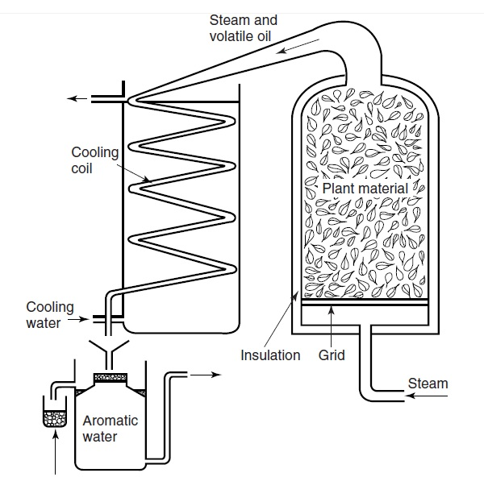
ផ្នែករុក្ខជាតិ
បន្ទះសំណាញ់
ប្រេង និងចំហាយ
ទឹកត្រជាក់ចូល
បំពង់ដឹកនាំចំហាយ
ទឹកត្រជាក់ចេញ
ប្រេងសារវន្ត
ទឹកប្រេងសារវន្ត
ចំហាយទឹក
ធុង

រូបភាព 2.1: ធុងបំណិតចំហាយទឹក

២.៥.១ ម៉ាស៊ីនGC-FID និង GC-MS
ការវិភាគរកសារធាតុគីមី អ្នកស្រាវជ្រាវជាច្រើនតែង​តែប្រើប្រាស់ម៉ាស៊ីន​វិភាគផ្សេងៗ​តាម​​ ប្រធានបទដែលគេចង់រក។​​​ ក្នុងនោះដែរវិធីមួយដែលគុណប្រយោជន៍ខ្ពស់​ក្នុងការវិភាគរក​សមាស​ធាតុ​គីមីគឺ ក្រូម៉ាតូក្រាហ្វី (Chromatography)។ ក្រូម៉ាតូក្រាហ្វីជាសមត្ថភាព​ក្នុងការញែក​ម៉ូលេគុល​ដោយ​ប្រើ​លក្ខណៈជាផ្នែកៗនៃម៉ូលេគុលដើម្បីនៅសល់ក្នុងផាសនឹងផ្ទុយពីផាសចល័ត ហើយ​ម៉ូលេ​គុលត្រូវបាន​ញែកពីល្បាយ​ និងអាចកំណត់បាន (Harris, 2004)។ គេចែកក្រូម៉ាតូ​ក្រា​ហ្វីជាច្រើន​ប្រភេទ ប៉ុន្តែ​ក្នុងការ​ស្រាវជ្រាវនេះបានយកក្រូមាតូក្រាហ្វីឧស្ម័ន ដែលមាន​ FID និង MS ជាដេតិច​ទ័រ(detector)។ បានជា​ការសិក្សាជ្រើសយកម៉ាស៊ីនទាំងពីរនេះ ពីព្រោះតែភាគសំណាក​ដែល​​​ត្រូវ​វិភាគ​ជាប្រេង​ហើយ​ការស្រាវ​ជ្រាវរបស់អ្នកស្រាវជ្រាវកន្លងមកភាគច្រើនប្រើម៉ាស៊ីនទាំងពីរ និងមួយ​ចំនួនប្រើតែGC-MS (Koffi et al., 2009)។​​​ តើម៉ាស៊ីនទាំងពីរធ្វើការយ៉ាងដូចម្តេច?
នៅក្នុងក្រូម៉ាតូក្រាហ្វីឧស្ម័ន ភាគសំណាកត្រូវបានពង្រាវក្នុងកំហាប់សមស្រប ហើយចាក់​ចូល​​​ក្នុង អ៊ិនចេកទ័រ​ injector ដោយ ការចាក់ដោយម៉ាស៊ីន (auto injection) និង​ ការចាក់ដោយ​ដៃ​(manual injection)។ បន្ទាប់មកភាគសំណាកត្រូវបានបំបែកដោយកម្ដៅ និងនាំដោយឧស្ម័ន (H2, N2,​​ He) ចូលក្នុង កូឡោន (column) ដើម្បីញែក។ នៅក្នុងកូឡោនសរសៃឆ្មាត្រូវបានពាសដោយ​ធាតុគីមី​សម្រាប់ញែក ជាក់ស្តែង​កូឡោន DB-5ដែលប្រើមានផ្ទុក (5%-Phenyl)-methyl​polysil​oxa​ne ហើយ​វា​មាន​លក្ខណៈ​មិន​ប៉ូលែ​។ ក្រោយពីធ្វើការញែកភាគសំណាករួច ភាគសំណាក​នឹង​ទៅដល់ ដេតិចទ័រ (Detector)។ ដេតិច​ទ័រ​​ជា​អ្នកវិ​ភាគនិងបញ្ជូនទិន្ន័យឲ្យកុំព្យូទ័រ។ កាលណាប្រើ​FIDជាដេតិចទ័រ មាន​ន័យថាភាគសំណាក​ដែល​ញែក​បាន​ត្រូវបាន​បំបែក​តាម​ការដុតដោយ​អណ្ដាត​ភ្លើងដើម្បីបង្កើតជា​អេ​ឡិច​ត្រុង និង​អ៊ីយ៉ុង​រួច​បញ្ចូន​សញ្ញា​ទៅកុំ​ព្យូទ័រស​ម្រាប់​បក​ស្រាយ។ ចំណែក ការប្រើMS ជា​ដេ​តិច​ទ័រវិញ មាន​ន័យ​ថា​ភាគ​សំ​ណាកត្រូវបានបំបែកជាអេឡិចត្រុង​ រួចបង្កើតជា​ប្រភាគ​​​អ៊ីយ៉ុង​ដោយ​ផ្អែកលើ ម៉ាសលើបន្ទុក (m/z)។ នៅ​ពេលទទួលបានតម្លៃ m/z​នៃសារធាតុ​មួយ​ហើយ យើង​អាច​កំណត់​អត្ត​សញ្ញា​ណរបស់វា​តាម​កា​រប្រៀប​ធៀបក្នុង m/z នៃសារធាតុ​ដែលមាន​ស្រាប់ក្នុង​បណ្ណា​ល័យ។ ហេតុ​ដូច្នេះទើប MS អាច​កំណត់​អត្ត​សញ្ញា​ណ​របស់សារធាតុមួយបាន រីឯ FID គ្រាន់តែ​បង្ហាញ​​​ពីវត្តមាននៃ​សារធាតុ​តែ​ប៉ុណ្ណោះ។
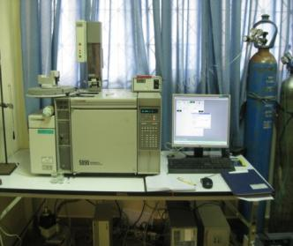
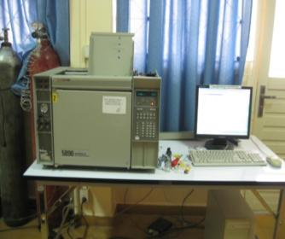

រូបភាព 2.2 :

a. ម៉ាស៊ីនGC-FID

b. ម៉ាស៊ីនGC-MS

a b

២.៦ ការរក្សាទុកស្រូវ
ដំណាំស្រូវជាដំណាំមួយប្រភេទដែលប្រជាពលរដ្ឋតែងតែប្រមូលផល​ជារៀងសម្រាប់​ទុក​ដាក់​​ ជារៀងរាល់ឆ្នាំ។ ក្នុងនោះដែរការរក្សាទុកស្រូវក្រោយពេល​ប្រមូលផល​ទាមទារឲ្យ​មានការ​យក​ចិត្តទុក​ដាក់ក្នុងការរក្សាគុណភាពស្រូវក៏ដូចជាការគុណភាពអង្ករផងដែរ។ ចំពោះប្រភេទ​នៃកា​រ​ទុក​ដាក់ស្រូវ​ដែលមានក្នុងការប្រើប្រាស់ប្រចាំថ្ងៃ អង្គការ CARDI បានបង្ហាញ​ថាមានបីប្រភេទ​ខុសៗ​គ្នា​ដូច​ជា ប្រព័ន្ធទុកដាក់ក្នុងបាវឬការរុងដោយចំហ(Open bag storage system) ការរក្សាទុក ដោយបិតជិត (Hermetic Sealed storage) និងការរក្សាទុកដោយចាក់ធារ (Bulk storage) មាន ជង្រុក​(Granaries) និងស៊ឺឡូ(Silos)។ ក្នុងនោះដែររាល់ការរក្សាទុកតែងតែមូលដ្ឋាននៃការរក្សាទុក ដែល​ការរក្សាទុក​នេះបាន​ដក​ស្រង់និងរៀបរៀងដោយ​លោក មាស ពិសិដ្ឋ នៅខែមករា ឆ្នាំ 2002​ នៅអង្គ​ការ CARDI បាន​បង្ហាញ​​អំពីលក្ខ័ណ្ឌទុកដាក់សុវត្ថភាពសម្រាប់​គ្រាប់ស្រូវដូច​ត​ទៅ៖
- គ្រាប់ស្រូ​វមានអត្រាសំណើមៈ ចំពោះស្រូវចំណី 14% ឬតិចជាងនេះ និងស្រូវពូជ 12% ឬតិច​ជាងនេះ
- គ្រាប់ស្រូវត្រូវបានការពារពីការបំផ្លាញពីសត្វល្អិត កណ្ដុរ និងសត្វស្លាប
- គ្រាប់ស្រូវត្រូវបានការពារពីការសើមឡើងវិញដោយទឹកភ្លៀង ឬពីបរិយាកាស។
ចំពោះការត្រួតពិនិត្យរាល់សត្វល្អិតដែលមកយារយីគ្រាប់ធញ្ញជាតិ CARDI បាន​លើកឡើងថា ប្រព័ន្ធ​ត្រួត​​ពិនិត្យសត្វល្អិតប្រកបដោយប្រសិទ្ធភាពទាក់ទងទៅនឹងៈ
- ការប្រមូលផល ការសម្ងួត និងការរក្សាទុកស្រូវស្អាត និងស្ងួតល្អ
- ការសម្លាប់សត្វល្អិតក្នុងប្រព័ន្ធទុកដាក់
- ត្រួតពិនិត្យ និងទប់ស្កាត់កុំឲ្យពពួកសត្វល្អិតកើតមានក្នុងពេលទុកដាក់។

២.៧ សត្វខ្មូត និងវដ្ដជីវិត
សត្វល្អិតមានទម្រង់ធំបំផុត​ក្នុងរជ្ជសត្វប្រហែលជិត 80% ប្រភេទដែលបានស្គាល់ (Roger, 1997)។ ចំណែកសត្វខ្មូតត្រូវបានស្គាល់ថាជាសត្វល្អិតមួយប្រភេទដែលចូលចិត្តរស់នៅនិង ចិញ្ចឹម ជីវិត​​ក្នុង​ធញ្ញជាតិមានដូចជាស្រូវ ពោត សណ្ដែកជាដើម។ ពេលវាមានជីវិតគឺវាស៊ីនិង បំផ្លាញ ធញ្ញ​ជាតិ​ ទាំង​អស់នោះដោយស្ងាត់ស្ងៀមបំផុត។ កាលណាវាបង្កើនចំនួនកាន់តែច្រើន នោះការបាត់​បង់​នឹង​មាន​កាន់តែច្រើនដែរ។ វាជាសត្វដែលមានមាឌតូចដែលតូ្រវបានគេហៅថា ខ្មូត (​rice weevil, Sitophilus oryzae)។

តារាង 2.3: សត្វខ្មូត
សត្វខ្មូត
គ្រួសារៈ | Curculionidae
ឈ្មោះ : | Sitophilus oryzae
ទំហំៈ | 3.1mm-4.8mm
ពណ៌ៈ | ត្នោតប្រផេះ
ផ្នែកទ្រូងៈ | មានរាងមូល
លក្ខណៈជីវិត | - រស់នៅអាកាសធាតុក្ដៅល្មម  - ធ្វើពុតជាស្លាប់  - ចិញ្ចឹមជីវិតក្នុងស្រូវ  - បន្តពូជបន្ទាប់ពីរយៈពេលពេញវ័យ24h  - ប្រើមាត់ចោះរន្ធក្នុងស្រូវដើម្បីពង  - វដ្ដជីវិតមានរយៈពេល26ថ្ងៃ

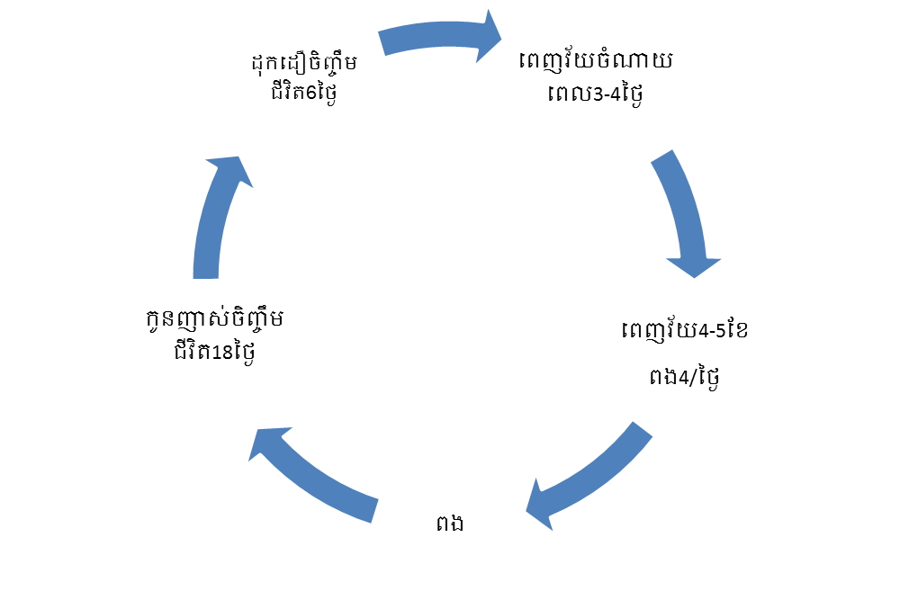

រូបភាព 2.3: វដ្តជីវិតសត្វខ្មូត

២.៨ វិធីបណ្តេញ និងការពិសោធន៍សត្វខ្មូតក្នុងស្រូវ
ការប្រើប្រាស់វិធីសាស្រ្តគ្រប់គ្រងសត្វល្អិត​បានប្រឈមមុខនិង បញ្ហាសេដ្ឋកិច្ច និងអេកូ​ឡូ​ស៊ី​ (Roger, 1997)។ ការបណ្ដេញ​សត្វល្អិតត្រូវបានគេយក​មកអនុវត្ត​លើពពួកសត្វ​ល្អិតមួយចំនួន​ដែ​ល​បំផ្លាញ​​ផល​ដំ​ណាំ។ ជាមួយគ្នានេះដែរ ក្នុងការពិសោធន៍ មានការស្រាវជ្រាវដោយវិធីសា​ស្រ្តជា​ច្រើន​អា​ស្រ័យលើប្រភេទសត្វនីមួយៗ (Nerio​​ et al., 2010)។ មានវិធីសាស្ត្រជាច្រើនត្រូវបាន​គេ យក​មកប្រើ​ក្នុង​ការបណ្ដេញដូចជា​ ការវិភាគដោយដាក់ដៃក្នុងទ្រុង (arm-in-cage assay) សម្រាប់​រកការ​បណ្ដេញមូស និង ចំណែកពួក​សត្វអាត្រូប៉ូត(arthropods)គឺ​ប្រើការភ្ជោគក្រដាសច្រោះ​ក្នុងប្រ អប់​បេទ្រី (Chaubey, 2007)និងការប្រើ​បំពង់​រាងអក្សរY (Ndungu et al., 1999) សម្រាប់ រកការ​បណ្ដេញ​។ ដើម្បីរក​ភាគរយនៃការបណ្ដេញ PR (Percentage of Repellency) គឺ៖ ​PR = (C-T) x100/(C+T) ​ដែល C= តំបន់ដែលមិនមានភាគសំណាក(Control) និង​T= តំបន់ដែលមាន​ភាគ​សំណាកវិភាគ (Treatment)។ ដោយសារតែមានភាពពិបាកក្នុងការប្រៀបធៀបលទ្ធផលចេញពី អ្នក​ស្រាវជ្រាវជា​ច្រើន​ ដែលធ្វើតែស្តក្នុង​ការបណ្ដេញ ហេតុដូចនេះហើយបានជាលទ្ធផលគ្រាន់​តែ បង្ហាញពី​ភាពវិជ្ជ​​មាន និងអវិជ្ជមាននៃប្រេងជា​ច្រើន សម្រាប់ធ្វើការចាត់ថ្នាក់ពីភាពបណ្ដេញនៃប្រេង (Nerio et al., 2010)។
ថ្នាំពុលសត្វល្អិតពីរុក្ខជាតិគឺមានសារៈសំខាន់មួយទៀតដើម្បីកាត់បន្ថយចំនួន ឬ ជំនួស​ថ្នាំ​សម្លាប់សត្វ​ល្អិតដែលសំយោគ ដោយសារតែភាពពុលដល់សត្វល្អិត ប្រឆាំងនឹងការចិញ្ចឹមជីវិត​​​​
ស​កម្ម​​​ភាព​​គ្រប់គ្រង ការ​លូតលាស់របស់សត្វល្អិត ប្រឆាំងសត្វល្អិតចង្រៃក្នុងវិស័យកសិកម្ម (Prakash​​​, n.d)។ ក្នុងនោះ​ដែរ​សារៈសំខាន់ក្នុងការប្រើថ្នាំសម្លាប់ល្អិត​ដោយប្រើរុក្ខជាតិគឺ៖
- មានភាពពុលទាបចំពោះថនិកសត្វ ឬ​មិនប៉ះពាល់ដល់សុខភាព ​​​​និងមិន​​បំពុល​ដល់​បរិស្ថាន
2.​ មិនមានភាពវិវឌ្ឍន៍ភាពធន់នៃសត្វល្អិតចង្រៃ
3. មិនមានឥទ្ធពលដល់ការលូតលាស់របស់រុក្ខជាតិ គ្រាប់ពូជ និងការចម្អិនគ្រាប់ធញ្ញជាតិ
4. តម្លៃថោក និងងាយស្រួលរកក្នុងប្រទេស។
សម្រាប់ការសម្លាប់សត្វខ្មូតក្នុងស្រូវវិញ គឺមានការស្រាវជ្រាវតិចតួចប៉ុណ្ណោះ។ មានការស្រាវជ្រាវ​មួយ​​​របស់លោក Saljoqi​​ et al. (2006) បានសិក្សាអំពីប្រេងគល់ស្លឹកគ្រៃដែលយោបកបាន​ដើម្បី​សម្លាប់​សត្វ​ខ្មូត​ក្នុងស្រូវ។ គាត់បានរកឃើញថាប្រេង​គល់ស្លឹកគ្រៃមានប្រសិទ្ធភាព​ ​​​​ក្នុងកាបណ្ដេញ​សត្វខ្មូត​35.2%​នៅកំហាប់ 10%ដោយប្រើទុយោប្លាស្ទិចចំណុះ100ml សម្រាប់ពិសោធន៍។ ចំណែក​ការពិសោធន៍​មួយ​ទៀតធ្វើឡើងដោយលោក Stefanazzi​ et al. (2011)បានសិក្សាអំពីធាតុផ្សំភាព​ពុល ភាពបណ្ដេញ និង​សកម្មភាពបង្អាក់ការលូតលាស់ នៃប្រេងសារវន្ត​ប្រឆាំង នឹងសត្វល្អិត​ក្នុង​ស្រូវ​​ដូចជា ខ្មូត និង Tribolium castaneum។ លទ្ធផលរបស់គាត់បានបង្ហាញថា ប្រេងស្លឹក​គ្រៃ​អាច​​សម្លាប់​​សត្វខ្មូតពេញវ័យមាន LC50 = 435.41μgcm^{-2​}​ដែលទទួលបាននៅ 72h។ ចំណែកការ​ប​ណ្ដេ​ញ​​សត្វខ្មូតនៅកំហាប់0.4mgL⁻¹និង​20 mgL⁻¹​​​​​គឺ 73.41%និង 89.26%រៀងគ្នា។
សរុបមកការពិសោធន៍លើសត្វខ្មូតដោយប្រើប្រេងស្លឹកគ្រៃត្រូវបានរកឃើញដោយអ្នកស្រាវជ្រាវ​មានតិចតួចប៉ុណ្ណោះ ហើយវិធីសាស្ត្រនៃការធ្វើគឺមានភាពខុសគ្នា។ ចំណែកការ​យកស្លឹកគ្រៃ​ស្ងួតទៅ​ដាក់​ក្នុងស្រូវដើម្បីការពារសត្វខ្មូតគឺមិនទាន់ត្រូវបានសិក្សានៅឡើយ។

ជំពូកទី ៣

វិធីសាស្ត្រ

ការស្រាវជ្រាវអំពីស្លឹកគ្រៃនេះប្រព្រឹត្តឡើងដោយជ្រើសរើសយកទីតាំងក្នុង​ការ​ប្រមូល​ភាគ​សំណាក គឺ​នៅ​ភូមិ​អរិយក្សត្រ ឃុំ​អរិយក្សត្រ ស្រុក​ល្វាឯម ខេត្ត​កណ្ដាល​។ បន្ទាប់​មក​ភាគសំណាក​ត្រូវបាន​រក្សាទុក និង​បិត​យក​ប្រេង​ក្នុង​ទីពិសោធន៍​នៃដេប៉ាតឺម៉ង់គីមី​ នៃសាកលវិទ្យាល័យភូមិន្ទ ភ្នំពេញ។ ការបិតយកប្រេងនេះធ្វើឡើង​តាម​រយ
ៈបំណិតចំហាយទឹក ដោយប្រើប្រាស់ ធុង បំណិត ដែលបានបង្កើតឡើងតាមលំនាំបំណិតចំហាយទឹក។ បន្ទាប់​មកទៀត​​ប្រេងដែលទទួលបាន ត្រូវបាន​ពង្រាវ និង​វិភាគ ដោយម៉ាស៊ីន GC-FID និង​ GC-MS ដើម្បីរក​សារធាតុ​ផ្សំនៃប្រេង។ លើស​ពី​នេះ​ទៅ​ទៀត ស្លឹកគ្រៃស្ងួតត្រូវបានយកទៅកដាក់ក្នុងការ៉ុងស្រូវ និងធុងតូចៗ សម្រាប់​​អង្កេតពី​ប្រសិទ្ធ​ភាព​ស្លឹក​គ្រៃស្ងួតក្នុងការបណ្ដេញសត្វខ្មូតក្នុងស្រូវពេលទុកដាក់​ក្រោយ​ប្រមូលផល។

៣.១ ការប្រមូលភាគសំណាក
ការ​ប្រមូលភាគសំណាកគឺជាបញ្ហាមួយសំខាន់ក្នុងការសរសេរសារណា។ ក្នុងនោះដែរ​ទី​តាំងដែលត្រូវប្រមូល គឺត្រូវមានភាពងាយស្រួលក្នុងការធ្វើដំណើរក៏ដូចជា​ការ​ដឹកជញ្ជូនផង​ដែរ។ ជា ការ​​ពិតណាស់នៅកម្ពុជាកន្លែងដែលមានរុក្ខជាតិស្លឹកគ្រៃដុះគឺនៅពាសពេញផ្ទៃប្រទេស ហើយ​ការ​សិ​ក្សាមិនអាចធ្វើការសិក្សាបានទូលំទូលាយនោះទេ។ ក៏ប៉ុន្ដែ​មុន​នឹងសម្រេច​ចិត្ត​ជ្រើសយក​ទីតាំង ណាមួយ ត្រូវស្វែងរកពត៌មានជាមុនសិន។ ជាការពិតណាស់​ក្នុង​ការស្រាវជ្រាវ​អំពីស្លឹកគ្រៃ​ ការប្រ​មូ​ល​​​ភាគសំណាកគឺធ្វើឡើង នៅក្នុងភូមិ​អរិយក្សត្រ ឃុំអរិយក្សត្រ ស្រុក​ល្វា​ឯម​ ខេត្ត​កណ្ដាល។ បាន​ជា​​ការសិក្សា​​​​នេះ ជ្រើសរើសតំបន់នេះពីព្រោះ តែ​អ្នក​ស្រុក​នៅ​កន្លែង​នោះ​មួយ​ភាគ​ធំ​និយម​ដាំ​ស្លឹក​គ្រៃ​ច្រើនជា​រៀង​រាល់ឆ្នាំនៅក្នុងភូមិទាំងមូលប្រមាណជា​ 20-30 ហិច​តា​ សម្រាប់​ទ្រទ្រង់​ជីវភាព​គ្រួ​សារ។ បន្ថែមពីនេះទៀត អរិយក្សត្រ ជាទីតាំងមួយនៅ​ជាប់​នឹងមាត់​ទន្លេ​ ហើយ​​មានចំងាយ​ប្រហែល​តិចជាង 10km ពីរាជធានីភ្នំពេញដោយធើ្វដំណើរឆ្លងទូក។ ទទ្ទឹមគ្នា​នេះ​ដែរ​ ការដែលសម្រចចិត្ត​យក​ តំបន់នេះក៏កើតឡើងពីការ​សាកសួរពត៌មាន​ពីសំណាក់​អាជីវ​ករ​ហាន់​ស្លឹ​​ក​គ្រៃលក់​នៅ​ផ្សារ​ដើម​គ។ គាត់បានបង្ហាញឲ្យដឹងថា នៅរាជធា​នីភ្នំពេញ​ស្លឹក​គ្រៃ​ត្រូវ​បាន​នាំយក​មកលក់​ពីទីតាំងពីរ​ផ្សេងៗ​គ្នា គឺនៅតំបន់អរិយក្សត្រ និងពេជ្រនិលដែល​ជា​កន្លែងដាំ​ស្លឹក​គ្រៃក្នុងទ្រង់ទ្រាយធំ។ ចំណែកឯពេ​ជ្រ​​​និលគឺមានចម្ងាយឆ្ងាយពីរាជធានី​ភ្នំ​ពេញ​ប្រមាណជា​ង​100​km ។ ហេតុដូចនេះ​ហើយ​ទើប​ការ​សិក្សា​មិនបានសិក្សានៅទីតាំងនោះ។ ការ​ប្រមូ​ល​​ភាគសំណាក​បានប្រព្រឹត្តឡើង នៅថ្ងៃទី 15 ខែ​មិនា ឆ្នាំ​2012 ព្រោះថាវា​ជា​ពេល​​​មួយដែល​ ចំ​ពេល​កសិករកំពុង​តែ​ប្រមូលផលស្លឹកគ្រៃ។ ពេលចុះទៅ​ដល់​ភូមិ ការសិក្សាបានប្រមូលភាគសំ​ណាក​​​​ជាបួនកន្លែងផ្សេងៗគឺ នៅដើមភូមិ កណ្ដាលភូមិ និងចុង​ភូមិ​សម្រាប់តំណាងឲ្យភូមិទាំងមូល​។​ ក្នុងនោះដែរ របៀបនៃការជ្រើសរើសភាគសំណាកគឺ ការទិញ និង​សុំស្លឹកគ្រៃពីគំនរស្លឹកគ្រៃដែល​ កសិករ​ប្រមូលផលក្នុងចម្ការ។ ចំពោះបរិមាណ​ស្លឹកគ្រៃ​ដែល​ត្រូវការ​មានពីរប្រភេទគឺ ដើមស្លឹក​គ្រៃ​ និងស្លឹកដែលគេចោល។ គល់ស្លឹកគ្រៃ ស្លឹកគ្រៃស្ងួត ស្លឹកគ្រៃស្រស់ គឺ​ត្រូវការ តែ 3kg សម្រាប់យក​ទៅបិតចំនួនបីដង ម្ដងមួយគីឡូក្រាម។

តារាង 3.1: ការសង្ខេបអំពីការប្រមូលភាគសំណាកនៅភូមិអរិយក្សត្រ
បរិមាណស្លឹកគ្រៃ | កសិករ | តម្លៃស្លឹកគ្រៃ | ការថែមស្លឹកគ្រៃ | ទីកន្លែង
3kg | កសិករ (a) | 3,000​រៀល | ~5Kg | អរិយក្សត្រ
3kg | កសិករ​ (b) | 3,000​រៀល | ~5Kg | អរិយក្សត្រ
3kg | កសិករ​​ (c) | 3,000​រៀល | ~5Kg | អរិយក្សត្រ
3kg | កសិករ​ (d) | 3,000​រៀល | ~5Kg | អរិយក្សត្រ
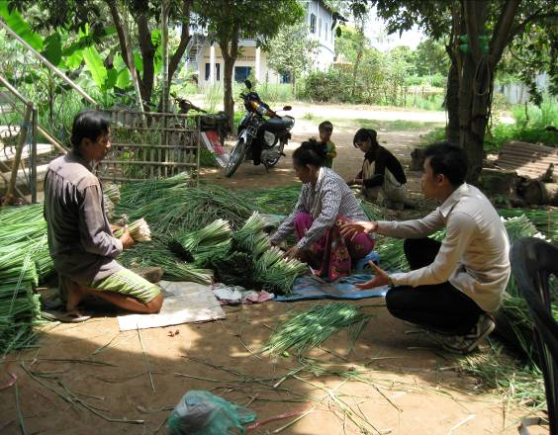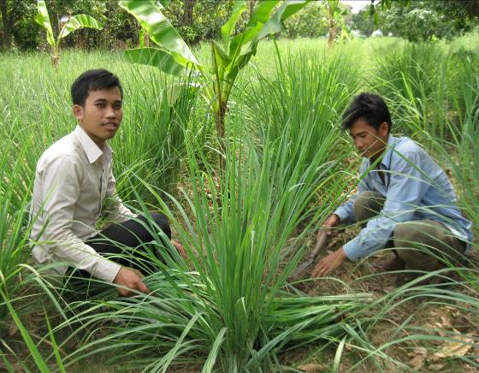

a b
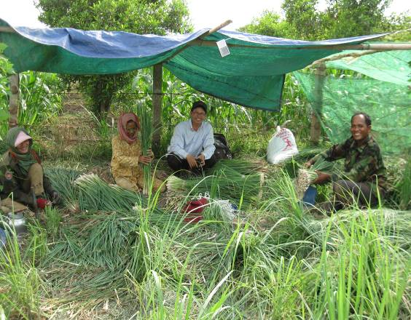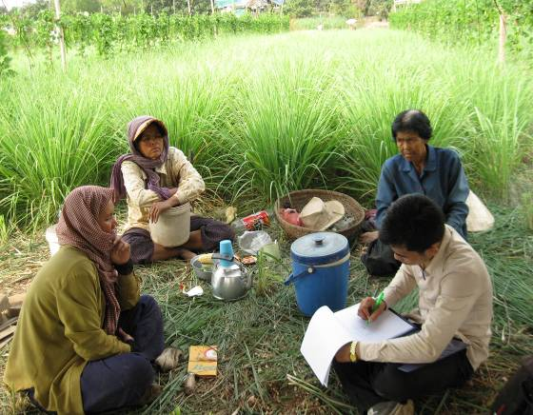

c d
រូបភាព 3.1: ការប្រមូលភាគសំណាកនៅទីតាំងទាំងបួនថតថ្ងៃទី 15 មិនា ឆ្នាំ 2012

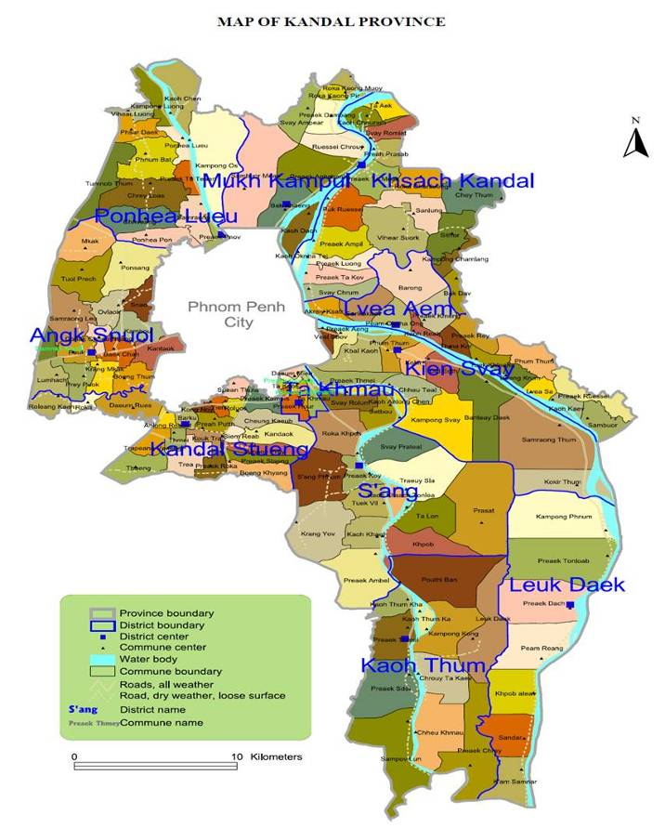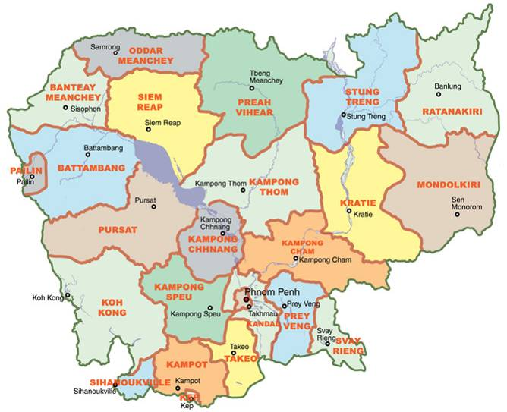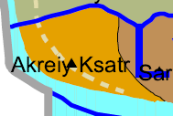
a
b
c
d

កន្លែងប្រមូលភាគសំណាក

រូបភាព 3.2: ផែនទីនៃទីតាំងទាំងបួនក្នុងការប្រមូលភាគសំណាក

៣.២ ការរៀបចំភាគសំណាក
បន្ទាប់ពីប្រមូលភាគសំណាករួច​ ភាគសំណាកត្រូវបាន​រក្សាទុកក្នុងទូរទឹកកកនៅ សីតុណ្ហ ភាព -22អង្សា​មុនពេលយកទៅពិសោធន៍។ ក្នុងនោះដែរភាគសំណាកត្រូវបានចែកចេញជា​3ផ្នែក​គឺ គល់ស្លឹកគ្រៃ ស្លឹកស្រស់ និងស្លឹកស្ងួត។ ការរៀបចំភាគសំណាកទាំងបីប្រភេទមាន​រយៈ​ពេលខុសៗ​គ្នា​។ គល់ស្លឹកគ្រៃ និងស្លឹកស្រស់ត្រូវបានរៀបចំតែមួយថ្ងៃ គឺនៅថ្ងៃទី 16 ខែមិនា ឆ្នាំ2012 ចំណែក​ស្លឹក​ស្ងួតត្រូវបានសម្ងួតបួនថ្ងៃដោយខ្យល់ក្នុងម្លប់សីតុណ្ហភាព29°Cផងដែរ។

៣.២.១ ការរៀបចំគល់ស្លឹកគ្រៃ ស្លឹកស្រស់ និងស្ងូត
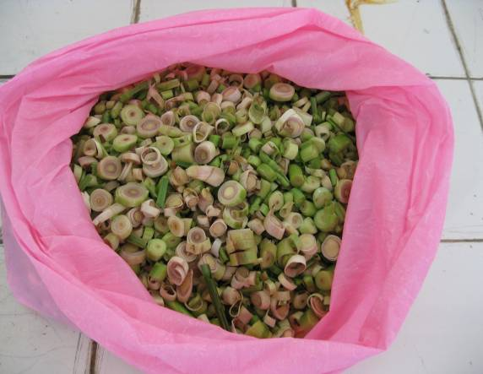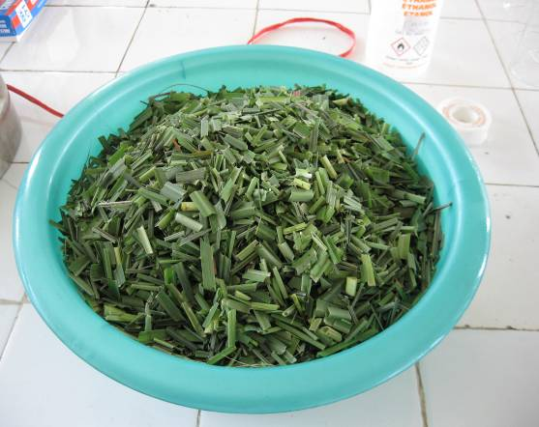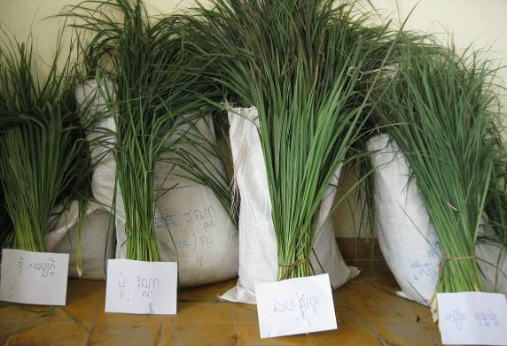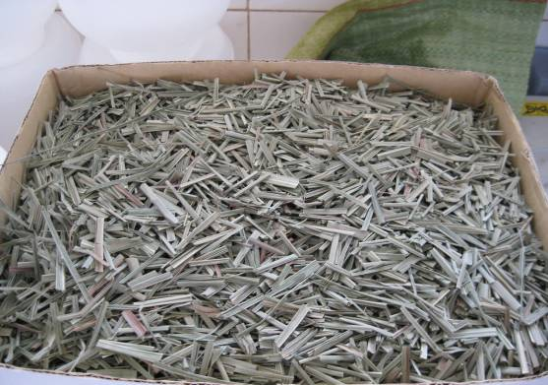 ស្លឹកគ្រៃត្រូវបាន​កាត់ចេញពីគ្នាដោយរក្សាប្រវែងគល់ចំនួន 35cm។ គល់ស្លឹកគ្រៃ ស្លឹកគ្រៃ​ស្រស់ និង ស្លឹកគ្រៃស្ងួតត្រូវបានហាន់ ជាផ្នែកតូចៗ (0.5-1cm) ដើម្បីបង្កើនផ្ទៃប៉ះក្នុងការ​ទាញយក​ប្រេង។ ក្នុងនោះដែរស្លឹក​ស្ងួតបានមកពីការសំងួតដោយសីតុណ្ហភាពខ្យល់ក្នុងម្លប់រយៈពេលបួនថ្ងៃ​មុននឹងយក​មក​ពិសោធន៍។ ស្លឹកស្រស់ និងគល់ស្លឹកគ្រៃ ស្លឹកគ្រៃស្ងួតត្រូវបានធ្វើឡើង​ភ្លាមៗ​ក្រោយ​​ពីការរៀប​ចំ​ភាគសំណាក​​រួច។ ចំណែកស្លឹកស្ងួត ធ្វើឡើងនៅបួនថ្ងៃបន្ទាប់។

​​​​​ a b

​

c d
រូបភាព​ 3.3: ប្រភេទភាគសំណាកទាំងបីក្នុងការពិសោធ a=ការលាយភាគសំណាក, b=ស្លឹកស្ងួត
​​​​ c=គល់ស្លឹកគ្រៃ, d=ស្លឹកស្រស់

៣.៣​ ការពិសោធន៍លើភាគសំណាក
ការពិសោធន៍មាន​គោល​បំណង​ចង់បាននូវប្រេង​ចេញពីផ្នែកផ្សេងៗ​នៃស្លឹកគ្រៃ​ដើម្បី​ប្រៀប​ធៀប ហេតុ​ដូចនេះហើយ​បាន​ជា​រាល់ភាគសំណាកទាំងបីគឺត្រូវបានលាយបញ្ចូលគ្នាពីកសិករទាំង​បួនដោយបរិមាណ​ស្មើៗគ្នាចំនួនមួយគីឡូក្រាម មុននឹងយកទៅបិតយកប្រេងចំនួនបីដង។

៣.៣.១ ការបំណិតប្រេង
ក្នុងការបិតយកប្រេង គឺចែកចេញជាបីផ្នែកធំៗគឺ បិតគល់ ស្លឹកស្រស់ និងស្លឹកស្ងួត។ តារាងខាងក្រោម​​នេះនឹងបង្ហាញអំពី​ការបិតទាំងបី៖

តារាង 3.2: ការសង្ខេបពីការបិតយកប្រេង
ភាគសំណាក | ចំនួនដងនៃការបិត | ទម្ងន់មួយលើក | ម៉ាសប្រេង | ភាគរយប្រេង
គល់ស្លឹកគ្រៃ | 3 | 1kg | ? | ?
ស្លឹកស្រស់ | 3 | 1kg | ? | ?
ស្លឹកស្ងួត | 3 | 1kg | ? | ?
​ដំណើរការណ៍ពិសោធន៍
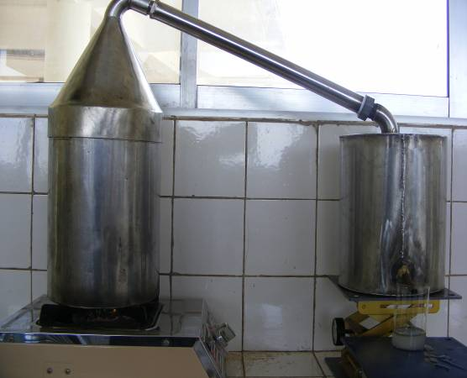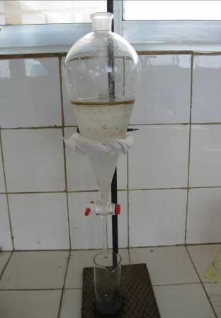ក្នុងការបិតនេះ​ដំបូងគឺធ្វើការសម្អាតធុងបំណិតជាមុនសិន។ ដំបូងធុងត្រូវបានលាងដោយ​សារធាតុ​រំលាយ​​អា​សេតូន​ដើម្បីជម្រះធុងនៅខាងក្នុងចំនូន​ បីដង រួច លាងទឹកបិតបីដង។ បន្ទាប់​មក​បំពេញ​ទឹក 1.2L ក្នុងធុង​ផ្នែក​ខាង​ក្រោម ដាក់សន្ទះខ័ណ្ឌ ហើយ​ដាក់ស្លឹកគ្រៃចូលក្នុងធុង។ បន្ទាប់​មកទៀត​បំពេញទឹកក្នុងធុង​​បញ្ចុះ​សីតុណ្ហ​ភាព​ សម្រាប់ធ្វើឲ្យចំហាយក្លាយជាតំណក់ទឹក រួចហូរ​ធ្លាក់​ចូលក្នុ​ង​កែវត្រង។

​​​​ a b
រូបភាព 3.4: ការបិត និងការញែកប្រេង a=ការបិតប្រេង, b=ការញែកប្រេង

៣.៣.២ ស្ថិតិវិភាគពីភាពខុសគ្នារវាងប្រេងស្លឹកគ្រៃ
ក្នុងការវិភាគរកភាពខុសគ្នារបស់ប្រេងទាំងបីផ្នែក T-test ប៉ូពុលឡាស្យុងពីរ​ដែល​គំរូ​តាង​ពីរ​​មិនជាប់ទាក់ទងគ្នា​ត្រូវបានអនុវត្តន៍។ ការអនុវត្តត្រូវបានគណនាក្នុង កម្មវិធី Ms. Excel 2007 នៅ​ចន្លោះទំនុកចិត្ត 95% និងកម្រិតសំខាន់ α=0.05។

៣.៣.​៣ ការញែកប្រេងចេញពីទឹក និងប្រេង
ការញែកប្រេងចេញពីទឹកគឺជាបញ្ហាចម្បងមួយក្នុងការស្រាវជ្រាវ ពីព្រោះ​វាអាច​​ជួយ​បង្កើន​នូវ​​ទិន្នផលប្រេងបានមួយកម្រិតថែមទៀតផង។ ជាការពិត​​ប្រេងនិងទឹក ​គឺមិនអាចរលាយ​​ចូល​​គ្នា​បាន​​ទេព្រោះដង់ស៊ីតេប្រេងតូចជាងទឹក ដូច្នេះ​ប្រេង​អណ្តែតលើទឹក​។​ ដើម្បីធ្វើការញែកប្រេង​ចេញ​ពីទឹក​ គឺមានភាពងាយស្រួល​ដោយសារ​តែ វាមានផាសពីរ​នៅក្នុង​កែវ​។ នៅទីពិសោធន៍ ការ​ស្រាវ​ជ្រាវ​​នេះបានប្រើឡាវញែក សម្រាប់ញែក​ទឹក ចេញពីប្រេង។ បន្ទាប់ពីបានប្រេង​នៅ​ផាស​លើ ថ្លឹង​
Na₂​SO_{4​} អានីត 1g ដាក់ក្នុងកែវ​បេស៊ែរ​ដើម្បី​ដកទឹកនៅសល់តិចតួចពីប្រេង រួចបង្ហូរប្រេង​ចេញ​ពី​ឡាវ​ញែក​ចូលក្នុងកែវនោះ​​​(Bassole et al,. 2011)។ បានជាប្រើ Na₂​SO_{4​} ដោយ​សារ​តែ​វាជួយ​ដកទឹក​ដែល​នៅ​​សេសសល់ក្នុងប្រេង។ បន្ទាប់​មកទៀតយក Pasteur Pipette 230mm បូម​ប្រេង​កែវបេស៊ែរ ដាក់​ក្នុង​កែវដែលដឹង​ម៉ាស។ ចុងក្រោយថ្លឹ​ងម៉ាស​ម្តង​ទៀតដើម្បី​រក​ម៉ាស​ប្រេង​​។ ចំពោះ​ប្រេ​ង​គឺដាក់ក្នុង​ដប​កែវ បិតជិត ហើយរុំក្រដាសអាលុយមីញ៉ូមពីក្រៅ ដាក់​ក្នុង​ទូរ​ទឹក​កក​នៅសីតុណ្ហ​ភាព 4°C។

៣.៣.៤ ការរៀបចំសូលុយស្យុង​
ការរៀបចំសូលុយស្យុងសម្រាប់យកមកវិភាគដោយម៉ាស៊ីន GC-MS និង GC-FID។ គោល​បំណង​ក្នុងការ​លាយសូលុយស្យុងនេះ​ ដើម្បី​ចង់បានកំហាប់​ប្រេងសមស្របមួយ​ ទុក​សម្រាប់​វិភាគ​រក​ធាតុផ្សំក្នុងប្រេងដោយម៉ាស៊ីនទាំងពីរ។ ហេតុ​​នេះហើយបានជា ក្នុងការរៀប​ចំសូលុយ​ស្យុង​មុន​នឹង​ចាក់ចូលម៉ាស៊ីន​មានវិធី​សាស្រ្តខុសប្លែកៗ​ពីគ្នា​ដើ​ម្បី​​ជ្រើសរើសយកនូវ​កំហាប់សមស្របមួយ​ដែលអាច​ចាក់ចូលម៉ាស៊ីនឲ្យដំណើរការ​បាន ហើយ​ទទួលបានលទ្ធផលល្អ ​នៅទីពិសោធន៍​ RUPP ការ​សិក្សា​នេះ បាន​​កំណត់យកការរៀបចំសូលុយស្យុង​ដូចខាងក្រោម៖
- សារធាតុរំលាយ អាសេតូន
- ការពង្រាវជាស៊េរីតាមមាឌ
100% ប្រេងស្លឹកគ្រៃ បូម 100μl + 900μl អាសេតូន បាន 1000μl កំហាប់ 10% v/v
10% ប្រេងស្លឹកគ្រៃ បូម 100μl + 900μl អាសេតូន បាន 1000μl កំហាប់ 1% v/v
1% ប្រេងស្លឹកគ្រៃ បូម 100μl + 900μl អាសេតូន បាន 1000μl កំហាប់ 0.1% v/v
0.1% ប្រេងស្លឹកគ្រៃ បូម 100μl + 900μl អាសេតូន បាន 1000μl កំហាប់ 0.01% v/v
0.01%ប្រេងស្លឹកគ្រៃ បូម 100μl + 900μl អាសេតូន បាន 1000μl កំហាប់ 0.001% v/v
- នៅចន្លោះការពង្រាវនីមួយៗគឺធ្វើ Ultrasonic 1mnដើម្បីធ្វើឲ្យសូលុយស្យុងរលាយ​សព្វ​ល្អ

៣.៣.៥ ការវិភាគប្រេងដោយម៉ាស៊ីន GC-FID
ការវិភាគប្រេងដោយម៉ាស៊ីននេះគ្រាន់តែចង់រកនូវវត្តមានសារធាតុមានក្នុងប្រេង។ ក្នុងនោះ​ដែរ​មុននឹងវិភាគសម្រេចចិត្តជ្រើសយកកំហាប់ ប្រេងដែលបានពង្រាវខាងលើ ​និង កម្មវិធី​សី​តុ​ណ្ហ​ភាព ប្រើ​សម្រាប់ចាក់ភាគសំណាកចំនួនបីដងក្នុង​ម៉ាស៊ីន​ ការស្រាវជ្រាវរកកំហាប់ និងកម្មវិធី​សី​តុ​ណ្ហ​ភាព​ត្រូវបាន​យក​មក​ប្រើ​។​ តាមរយៈការចាក់កំហាប់ទាំងអស់​ខាងលើ ការស្រាវជ្រាវសម្រេច​យក​កំហាប់ណាមួយមាន​ពិចសម​ស្រប​ជាងគេ។ បន្ទាប់ពីទទួលបានលទ្ធផល សូលុយស្យុង​ប្រេង​ស្លឹក​គ្រៃ​​ដែល​មាន​កំហាប់​​​ 0.1% ​​​v/v ចំនួន2​μl បានពង្រាវចេញពីកំហាប់​​ប្រេងស្លឹកគ្រៃ100% ត្រូវ​បាន​ចាក់ចូលក្នុង​ Injector ​របស់​ម៉ាស៊ីន ​GC-FID ( ម៉ាស៊ីន ​​GC 5890​ ស៊េរី II )​ដោយដៃ (Manual Injection)។​ កម្មវិធីវិភាគប្រេង​គឺ​យក​មកប្រើតាម​លោក ​(Koffi et al. 2009) ​និង លទ្ធផលពី​ការ​​​​​​​ ​សា​ក​ល្បងមាន​លក្ខ័ណ្ឌដូចខាងក្រោម៖

តារាង3.3: កម្មវិធីប្រើក្នុងម៉ាស៊ីនGC-FID
កម្មវិធីនៅលើម៉ាស៊ីន GC-FID
សីតុណ្ហភាព​អ៊ិនចេកទ័​រ (Injector Temperature) | 250 ºC
សីតុណ្ហភាពឌីតិចទ័រ (Detector Temperature) | 300 ºC
សីតុណ្ហភាពឡដើម (Initial Oven Temperature) | 50 ºC
រយៈពេលដើម (Initial Time) | 5 min
ល្បឿនសីតុណ្ហភាព (Rate) | 2 deg/min
សីតុណ្ហភាពឡបញ្ចប់ នៅកម្រិតទី1(level 1) | 170 ºC
រយៈពេលដើមនៅកម្រិតទី 1(level 1) | 1min
ល្បឿនសីតុណ្ហភាព នៅកម្រិតទី1 | 10 deg/min
សីតុណ្ហភាពបញ្ចប់ (Final Temperature) | 300 ºC
រយៈពេលបញ្ចប់ (​Final Temperature) | 1min
លំហូរឧស្ម័ន​(flow) | 30mL/min
ប្រភេទ​កូឡោន | DB-5(30 m x 0.25 mm)
ប្រភេទឧស្ម័ននាំ | H₂

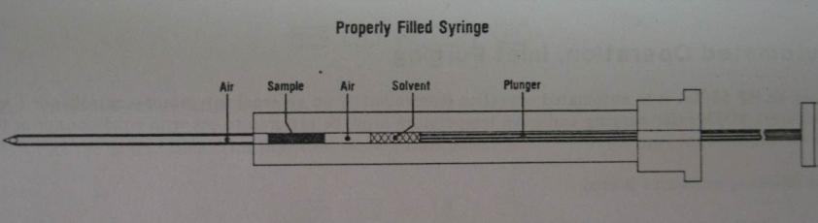

រូបភាព 3.4: ការប្រើម្ជុលចាក់ក្នុងម៉ាស៊ីនGC-FIDដោយដៃ

៣.៣.៦ ការវិភាគប្រេងដោយប្រើម៉ាស៊ីន GC-MS
ការប្រើម៉ាស៊ីនបន្ទាប់ពីប្រើម៉ាស៊ីន GC-FID រួចមក ការវិភាគចាំបាច់ប្រើ GC-MS ដើម្បី​​កំណត់​ ប្រភេទ​ពិច​ដែល បាន​ដេ​តិចបាន​តាមរយៈ m/z របស់ MS (5972​)។ តម្លៃ m/z ដែលទទួល​បាន​ត្រូវបាន​ប្រៀប​ធៀបជាមួយ m/z ដែលមានក្នុង​បណ្ណាល័យNISTក្នុងម៉ាស៊ីនថាតើ ពិចនីមួយៗ​ជាពិចរបស់​សារធាតុ​អ្វី។​ ចំពោះលក្ខ័ណ្ឌដែលយកមកអនុវត្តលើ​ម៉ា​ស៊ីន​នេះ កម្មវិធីសីតុណ្ហភាព និង​កំហាប់ដូចគ្នានឹង GC-FID ដែរ ដោយបន្ថែមកម្មវិធីដូចជា៖
- តម្លៃម៉ាសក្នុងម៉ាស៊ីន នៅចន្លោះពី 30-800 ខ.អ
- ឧស្ម័ននាំគឺ អេល្យូម​
- ថាមពលអ៊ីយ៉ុងកម្ម 70 eV
- កម្រិតលំហូរឧស្ម័ន​1mL/min
- ជ្រើសរើសវិធី Scan Mode ដើម្បីទទួលបានពិចសរុបលម្អិត
- split ratio 1.00:1

ការចាក់ភាគសំណាកក្នុងម៉ាស៊ីន GC-MS និង FID
ប្រភេទភាគសំណាក | កំហាប់ប្រេង | ចំនួនដងក្នុងការចាក់ | វិធីចាក់ | លទ្ធផល
ប្រេងគល់ ទី1,2,3 | 0.1% | 3ដង | ដោយដៃ | ?
ប្រេងស្លឹកស្រស់​ ទី1,2,3 | 0.1% | 3ដង | ដោយដៃ | ?
ប្រេងស្លឹកស្ងួត ទី1,2,3 | 0.1% | 3ដង | ដោយដៃ | ?

តារាង 3.4: ការចាក់ភាគសំណាកក្នុងម៉ាស៊ីនGC-FID និងGC-MS

៣.៣.៧ ការពិសោធសត្វខ្មូតនិង ការរក្សាទុកស្រូវការពារពីសត្វខ្មូត
មានការស្រាវជ្រាវជាច្រើនអំពីសត្វល្អិត​ដោយប្រើ​ប្រេងស្លឹកគ្រៃ។ សម្រាប់​ការបណ្ដេញ​សត្វ​ខ្មូតដោយវិធីភ្ជោកក្រដាសច្រោះគឺមិនទាន់ត្រូវបានសិក្សានៅឡើយនោះទេ។ ការសង្កេតនេះមាន​គោល​​​​​បំណងដើម្បី​ស្រាវជ្រាវ​រក​ពីប្រសិទ្ធ​ភាពក្នុងការបណ្ដេញ​សត្វខ្មូត អាចនាំទៅរកការ​រក្សាទុក​
ស្រូ​វ​​​​​​​ដោយ​ការពារពីសត្វ​ខ្មូតបាន។ ក្នុងការ​ពិសោធន៍នេះ សត្វខ្មូតត្រូវបាន​ចាប់មកពីក្នុងស្រូវ​នៅភូមិ​សាលាឃុំ ឃុំពពេល​ស្រុក​បរិបូរណ៍ ខេត្ត​កំពង់ឆ្នាំងនៅថ្ងៃទី28 ខែឧសភាឆ្នាំ2012។ សត្វខ្មូត មិន​ត្រូវបានគិតអំពីអាយុ ភេទ នោះទេ​ប៉ុន្តែ​គ្រាន់តែសង្កេតមើល​ឃើញថា វាមានសុខភាពល្អ និងស្ថិតនៅ​ភាពពេញវ័យ។

៣.៣.៧.១ ការពិសោធន៍លើការបណ្ដេញសត្វខ្មូតតាមវិធីការភ្ជោកក្រដាសច្រោះ
ការពិសោធន៍ទាក់ទងនឹងការបណ្ដេញសត្វល្អិតធ្វើឡើងចំនួនបួនដងក្នុងមួយកំហាប់ផ្សេងៗគ្នាដែលមានកំហាប់0.5%v/v, 1%v/v, 2%v/v, 3%v/v ​។ ក្នុងការពិសោធន៍នេះមានវត្ថុបំណង​ចង់​ដឹង​​អំពីភាពបណ្ដេញរបស់ប្រេងស្លឹកគ្រៃលើសត្វខ្មូត រយៈពេល និងបរិមាណ​កំហាប់​ដែលត្រូវប្រើ។ ក្នុង​នោះដែរ​សារធាតុដែលប្រើក្នុងការងារនេះ​គឺអាសេតូនដែលដើរតួរជាធាតុរំលាយផងនិងControl ផង។ រូបមន្ដភាគរយនៃការបណ្ដេញគឺ ​PR = (C-T) x100/(C+T) ដែល C=តំបន់ដែលមិនមាន​ភាគ​សំណាក​(Control) និង​T= តំបន់ដែលមាន​ភាគ​សំណាកវិភាគ (Treatment)។
ដំណើរការណ៍ពិសោធន៍
ដំណើរការពិសោធន៍នេះធ្វើឡើងដោយអនុវត្តតាម (Chaubey, 2007) ដូចតទៅ៖
- រៀបចំប្រអប់ប៉េទ្រីចំនួន20 ដែលមានអង្កត់ផ្ចិត​85mm
- រៀ​បចំបំពង់សាក20 ដែលក្នុងបំពង់សាកនីមួយៗមានសត្វខ្មូត10
- កាត់ក្រដាសច្រោះជាពីរ
- រៀប​ចំសូលុយស្យុង​ប្រេងស្លឹកគ្រៃដែលមានកំហាប់ 0.5%v/v, 1%v/v, 2%v/v, 3%v/v ចំនួន​1ml ដោយបូម5μl, 10μl, 20μl, 30μl ពីប្រេងកំហាប់100%ដាក់ក្នុង បំពង់សាក រួមបូម​អាសេ​តូន 1ml​ចូលក្នុងបំពង់សាករៀងគ្នា។
- យកមីក្រូពីប៉ែតបូម អាសេតូន 1ml ភ្ជោកលើក្រដាសច្រោះផ្នែកម្ខាងហើយបូម1mlសូលុយ​ស្យុង​​​រួចភ្ជោកលើក្រដាស់ច្រោះម្ខាងទៀត។ ទុកឲ្យវាហួតនៅសីតុណ្ហភាពបន្ទប់(29 ºC) ចំនួន10min
- ភ្ជាប់ក្រដាសច្រោះទាំងពីរដោយស្កុតក្រដាស
- ដាក់សត្វខ្មូតចូលចំនួនដប់ រួចទុកនៅកន្លែងងងឹត
- កត់ត្រាលទ្ធផល នៅ 30min, 1h, 2h, 4h

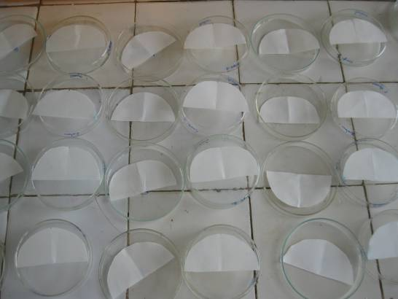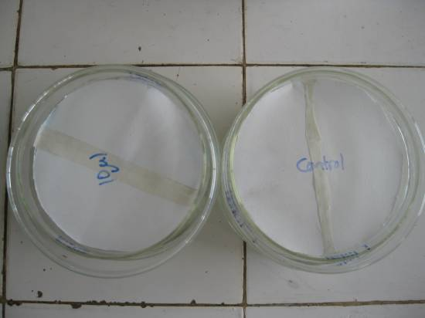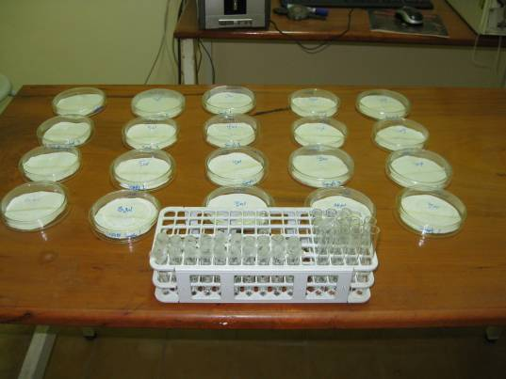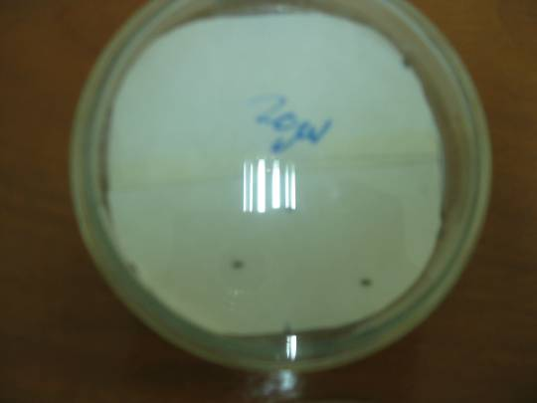

a b

c d
រូបភាព 3.5: ការបណ្ដេញសត្វខ្មូត​a=ការរៀបចំប្រអប់ប៉េទ្រីនិងក្រដាសច្រោះ, b=ការដាក់ក្រដាស​​
ច្រោះ​ក្នុងប្រ​អប់ប៉េទ្រី, c=បន្ទប់រក្សាទុកប្រអប់ប៉េទ្រី, d=ការដាក់ខ្មូតចូលក្នុងប្រអប់ប៉េទ្រី

៣.៣.៧.២ ការរក្សាទុកស្រូវ
ចំពោះការរក្សាស្រូវគឺគិតទៅលើមជ្ឈដ្ឋានជុំវិញដូចជាគំរូដែលកសិករទុកដាក់ដែរ។ លក្ខ័ណ្ឌ​នេះ​សម​ស្របសម្រាប់ការស្រាវជ្រាវ និង នៅក្នុង​បន្ទប់ធម្មតា​ដាច់ដោយ​ឡែកពីបន្ទប់​ដាក់សារ​ធាតុ​គីមី ឬបន្ទប់ពិសោធន៍។ សីតុណ្ហភាព29°Cរយៈពេលទុកគឺ 35ថ្ងៃ ចាប់ពីថ្ងៃពីទី 05​ខែមេសា ដល់ ថ្ងៃទី 10 ខែឧសភាឆ្នាំ 2012។
ការរៀបចំស្រូវ
ស្រូវដែលយកមកពិសោធន៍គឺជាស្រូវដែលចាំបាច់​ដាំដុះដោយមិនប្រើថ្នាំគីមី ជីគីមី និងមាន​ប្រវត្តិ​​ល្អ​​ដោយ​មិន​​ប្រើធាតុ​គីមីក្នុង។ ដើម្បីដោះស្រាយបញ្ហានេះ ការស្រាវជ្រាវបាន​ទិញ​ស្រូវ​របស់​អង្គ​ការ CEDAC កាល​ពីថ្ងៃទី 12 ខែ មិនា ឆ្នាំ 2012 ពីព្រោះតែអង្គការនេះទទួលទិញស្រូវ​ពី​កសិករ ដែល​​​​ធ្វើ​​ស្រែ​​​បែប​ធម្មជាតិតែប៉ុណ្ណោះ​។ ​លើសពីនេះទៅទៀត ក្នុងការរៀចំស្រូវ ចាំបាច់ត្រូវ ប្រាកដ​ថា​គ្មានមានសត្វខ្មូត ឬពងវា​​នៅ​ក្នុង​ស្រូវ ហើយសុទ្ធសឹងតែមាន​គ្រាប់​ពេញល្អទាំងអស់។​​​ ឆ្លើយ​តប​នឹង​បញ្ហា​នេះ ការរៀបចំស្រូវត្រូវបានសំរិត​សំរាំងដូចខាងក្រោម៖
- យកស្រូវពិសោធន៍ទៅត្រាំទឹក ចំនួន3ដង ដើម្បីសំរាំងយកស្រូវគ្រាប់ពេញ
- យកស្រូវទៅហាល
- យកស្រូវទៅដាក់ក្នុងឡកម្ដៅ 10 នាទី នៅសីតុណ្ហភាព 70°C ដើម្បីសម្លាប់សត្វល្អិត និងពងរបស់វា
- ស្រូវដែលទទួលបានជាស្រូវបានកម្ដៅ

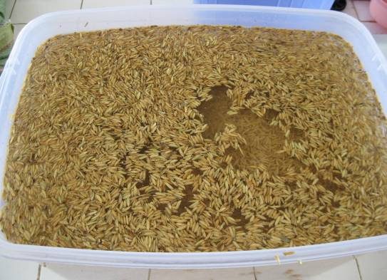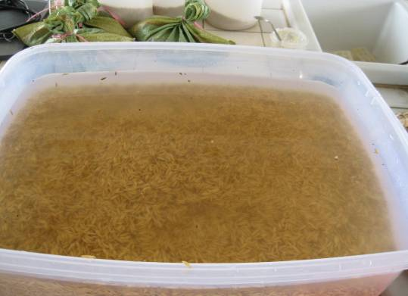

a b
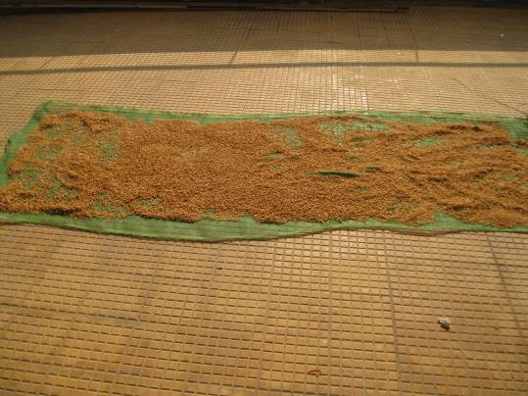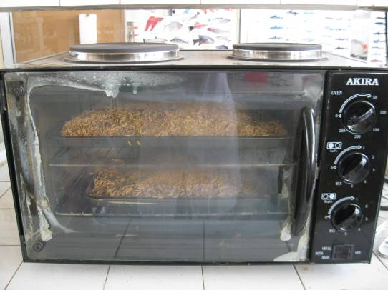

c d
រូបភាព 3.6: ការរៀបចំស្រូវ a=ការត្រាំស្រូវ, b=ការសំរាំងស្រូវ, c=ការកម្ដៅស្រូវ, d=ការហាលស្រូវ
ការរៀបចំស្លឹកគ្រៃ និង សត្វខ្មូត
ចំពោះស្លឹកគ្រៃ និងសត្វខ្មូតត្រូវតែរៀបចំទុកជាស្រេច។ ស្លឹកគ្រៃដែលយក​មកប្រើ​គឺជា​ប្រ ភេទ​​​​ស្លឹក​ស្ងួត​ ពីព្រោះថា ប្រសិនបើយកស្លឹកគ្រៃស្រស់អាចធ្វើឲ្យសំណើមក្នុងស្រូវកើន ឬក៏​អាច​បណ្ដាល​ឲ្យស្រូវដុះផ្សិតបាន។ ហេតុដូចនេះហើយទើបស្លឹកស្ងួត​គឺល្អបំផុតដែលលើកយក​មក​សិក្សា​​​​។ ចំណែកសត្វខ្មូតវិញចាំបាច់តូ្រវមានសុខ​ភាពល្អ ពេញវ័យ យកចេញពីស្រូវនិងអាចបន្ត​ពូជ​បាន​។ ក្នុងនេះដែរសត្វខ្មូតដែលយកមកពិសោធន៍គឺជាសត្វ​ពេញវ័យហើយមានសុខភាព​ល្អយក​ចេញ​​ពី ស្រូវដែលទិញ ពី អង្គការសេដាក និង ពីខេត្តកំពង់ឆ្នាំងកាលពីថ្ងៃទី 05 ខែមេសា ឆ្នាំ2012។ ចំពោះ​ខ្មូតគឺ ពួកវាត្រូវបានទុកក្នុងដបមួយដែលមានស្រូវ ហើយមុននឹង​ពិសោធន៍ សត្វ​ទាំង​នោះត្រូវបានរំ លែកជា 10ខ្មូតក្នុង​ ​​9 កែវដាច់ដោយឡែកពីគ្នា។
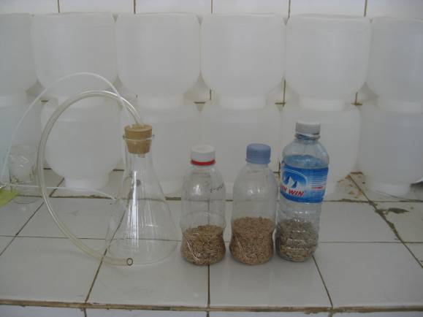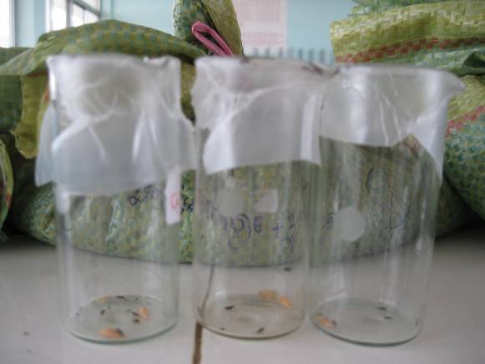

a b
រូបភាព 3.7: ការរៀបចំសត្វខ្មូត a=សត្វខ្មូត, b=ការរៀបចំសត្វខ្មូត
ដំណើរការណ៍ពិសោធន៍
បន្ទាប់ពីការរៀបចំស្រូវ ស្លឹកគ្រៃ និងខ្មូតរួចស្រេចហើយ ដល់ដំណាក់ការរក្សាទុកវិញម្តង។ ចំពោះក្រឡ ការរក្សាទុកគឺ ដាក់ស្លឹកគ្រៃ(5g) ហើយដាក់ស្រូវ(500g) និងដាក់ខ្មូត(10) ជាចុងក្រោយ។ ចំណែកការរក្សាទុកក្នុងការ៉ុងតូចៗធ្វើឡើងដូចក្នុងក្រឡដែរ។

តារាង 3.5: ការរក្សាទុកស្រូវ
ស្រូវធម្មតា | ស្រូវបានកម្ដៅ | ស្លឹកគ្រៃស្ងួត | ការឈ្លីស្លឹកគ្រៃ | សត្វខ្មូត | ក្រឡបិតជិត | ការ៉ុងស្រូវ
500g | - | - | - | - | + | -
500g | - | - | - | - | - | +
 | 500g | - | - | - | + | -
 | 500g | - | - | - | - | +
- | 500g | - | - | 10 | + | -
- | 500g | - | - | 10 | - | +
- | 500g | ខាងក្រោម(5g) | - | 10 | + | -
- | 500g | ខាងក្រោម(5g) | - | 10 |  | +
- | 500g | ក្រោម(5g)+លើ(5g) | + | 10 | + | -
- | 500g | ក្រោម(5g)+លើ(5g) | + | 10 |  | +
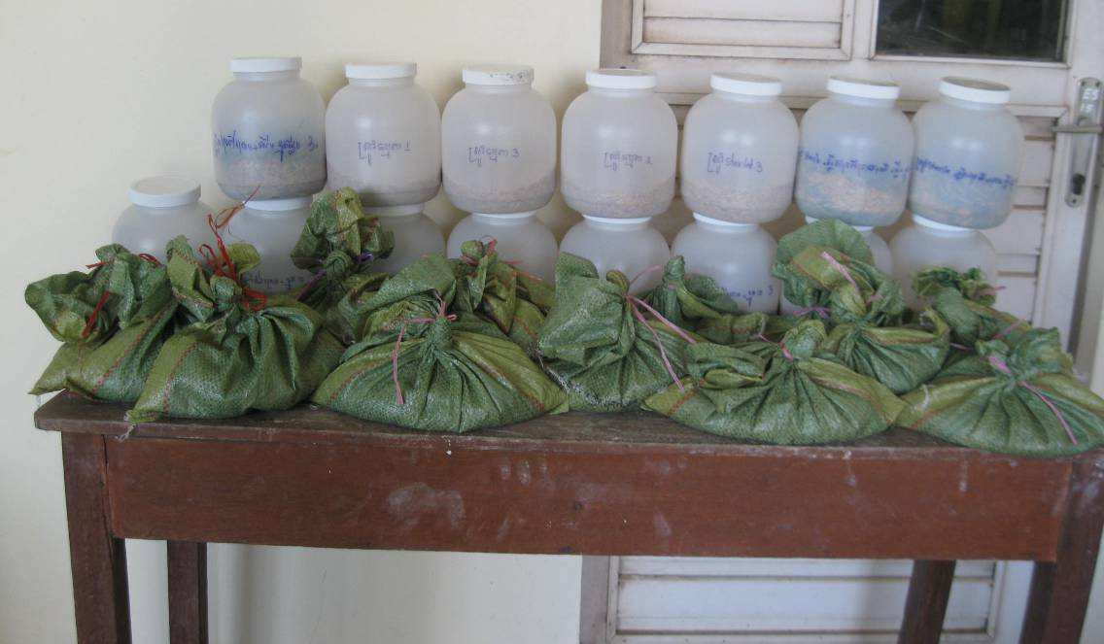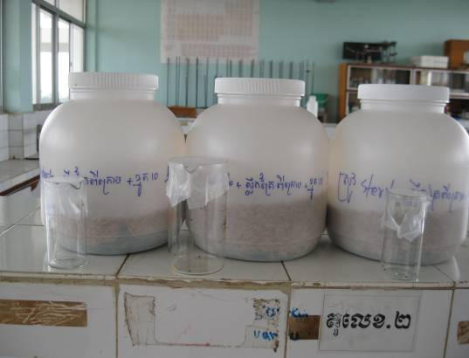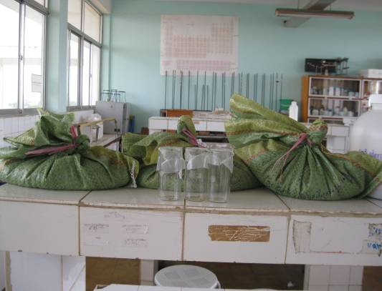

a b

d
រូបភាព 3.8: ការរៀបចំ និងទុកដាក់ស្រូវ a=ការរៀបចំខ្មូតនិងក្រឡ, b=ការរៀបចំខ្មូតនិងការ៉ុង​
​​ d=ស្រូវ

ជំពូកទី៤

លទ្ធផល

ក្នុងការស្រាវជ្រាវអំពីប្រេងស្លឹកគ្រៃមានលទ្ធផលចំនួនបីផ្នែកធំៗគឺ ការទាញយកប្រេង ការបណ្ដេញខ្មូត និង ស្រូវ។

៤.១​ លទ្ធផលនៃការបិត​ប្រេងស្លឹកគ្រៃ
ក្នុងការបិតប្រេងស្លឹកគ្រៃ ទាំងបីលើកឃើញថាប្រេងស្លឹកគ្រៃមាននៅក្នុងស្លឹកស្រស់ និង​ស្លឹក​ស្ងួតមានច្រើនជាងប្រេងគល់ស្លឹកគ្រៃ។ ប្រេងគល់ស្លឹកគ្រៃមានទិន្នផលជាមធ្យម ​0.06% w/w និងប្រើរយៈពេល​បិតយកប្រេងជាមធ្យមជាង 2ម៉ោង។ ចំណែកឯប្រេងស្លឹកគ្រៃស្រស់មានជាមធ្យម​0.29% w/w ច្រើនជាងប្រាំដងនៃប្រេងគល់។ ប្រេងស្លឹកស្ងួតគឺកាន់តែមានបរិមាណច្រើនជាង​ប្រេង​ស្លឹកស្រស់ ពីរដង ដែលស្មើនឹង 0.66% w/w។ លើសពីនេះទៅទៀតការបិតប្រេងពីស្លឹកស្រស់ និង ប្រេងស្លឹកស្ងួតចំណាយរយៈពេលបិតតិចជាងប្រេងពីគល់ស្លឹកគ្រៃ។ ក្នុងនោះដែរប្រេងដែលទទួល​​បានមានដង់ស៊ីតេ 0.887±0.004។
ការវិភាគរកភាពខុសគ្នារវាងប្រេងពីគល់និងស្លឹកស្រស់ ហើយប្រៀបធៀបប្រេងស្លឹក​ស្រស់ និងស្លឹកស្ងួតឃើញថា ប្រេងគល់ស្លឹកគ្រៃមានភាពតិចជាងប្រេងស្លឹកស្រស់(t_{stat}=-6.868 <-2.132​ធ្លាក់ក្នុងតំបន់បដិសេធ df=4, α=0.05)។ ចំណែកប្រេងស្លឹកស្រស់មានភាពតិចជាងប្រេង​ស្លឹក​ស្ងួត​(t_{stat}=-6.205<-2.132ធ្លាក់ក្នុងតំបន់បដិសេធ df=4, α=0.05)។
តារាងទី4.1: ទិន្នផលនៃការបិតប្រេងស្លឹកគ្រៃ

ការបិតយកប្រេង3ដង | ប្រេងគល់ស្លឹកគ្រៃ | ប្រេងស្លឹកគ្រៃស្រស់ | ប្រេងស្លឹកគ្រៃស្ងួត
រយៈពេលបំណិត | 2h: 10mn | 1h: 22mn | 1h: 05mn
ទម្ងន់គល់ស្លឹកគ្រៃ(g) | 1000g | 1000g | 1000g
ម៉ាសប្រេងមធ្យម(g) | 0.6g | 3.0g | 6.6g
ភាគរយមធ្យម(%) | 0.06%±0.03(w/w) | 0.3%±0.05(w/w) | 0.66%±0.08(w/w)

៤.២ លទ្ធផលនៃម៉ាស៊ីន​GC-FID
ការទាញយកប្រេងចេញពីគល់ស្លឹកគ្រៃ និងស្លឹកស្រស់ ក្រោយពីបានវិភាគដោយម៉ាស៊ីន​GC-FIDឃើញថាមានសមាសធាតុគីមីចំនួន 18ដែលអាចកើតមាន គឺនៅចន្លោះនាទីទី4.71ដល់​នាទីទី49.68 ។ ផ្ទុយមកវិញនៅក្នុងប្រេងស្លឹកស្ងួតមានពិចគោលចំនួន15 តែប៉ុណ្ណោះដែល​ម៉ា​ស៊ីន​អាចដេតិចបានស្ថិតនៅចន្លោះនាទីទី49.68ដល់​36.02។
រូបភាពទី4.1: ក្រូម៉ាតូក្រាម នៃប្រេងស្លឹកគ្រៃពីGC-FID
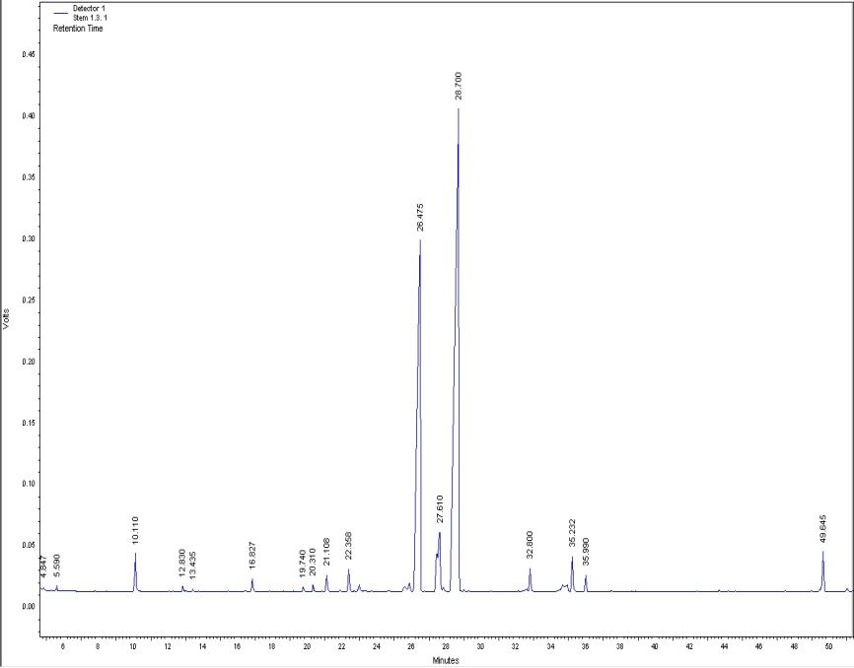

តារាងទី 4.2: សមាសធាតុអាចមានក្នុងប្រេងស្លឹកគ្រៃ
រយៈពេលចេញពិច |  | ប្រេងគល់ស្លឹកគ្រៃ | ប្រេងស្លឹកគ្រៃស្រស់ | ប្រេងស្លឹកគ្រៃស្ងួត
Nº | រយៈពេល(នាទី) | សមាសធាតុ(%) | សមាសធាតុ(%) | សមាសធាតុ(%)
1 | 4.71 | 0.14±0.05 | 0.14±0.01 | 0.33±0.14
2 | 4.92 | 0.11±0.06 | 0.10±0.12 | 0.27±0.16
3 | 5.66 | 0.19±0.10 | 0.16±0.06 | 0.21±0.12
4 | 10.20 | 1.31±0.08 | 5.50±3.73 | 13.55±0.54
5 | 12.92 | 0.12±0.02 | 0.17±0.05 | 0.28±0.04
6 | 13.50 | 0.09±0.01 | 0.12±0.03 | 0.22±0.04
7 | 16.93 | 0.41±0.04 | 0.46±0.04 | 0.51±0.12
8 | 19.84 | 0.17±0.02 | 0.29±0.15 | 0.41±0.09
9 | 20.41 | 0.23±0.02 | 0.20±0.02 | 0.32±0.06
10 | 21.19 | 0.61±0.04 | 1.08±0.44 | 1.49±0.22
11 | 22.44 | 0.85±0.08 | 1.38±0.49 | 2.34±0.31
12 | 26.55 | 31.47±0.85 | 33.19±2.50 | 31.60±0.41
13 | 27.70 | 2.43±1.28 | 1.92±1.04 | 4.19±0.09
14 | 28.78 | 56.41±2.23 | 51.41±4.16 | 41.53±0.18
15 | 32.87 | 0.67±0.18 | 0.26±0.17 | 2.25±0.14
16 | 35.29 | 1.10±0.18 | 0.78±0.38 | -
17 | 36.06 | 0.81±0.16 | 1.46±0.72 | -
18 | 49.68 | 1.55±0.11 | 1.21±1.12 | -

៤.៣​ លទ្ធផលនៃម៉ាស៊ីន​GC-MS
បន្ទាប់ពីការវិភាគប្រេងដោយម៉ាស៊ីន GC-FID រួចហើយ ភាគសំណាកដ៏ដែលត្រូវបាន​ចាក់​ចូលក្នុងម៉ាស៊ីន GC-MS។ តាមការវិភាគដោយម៉ាស៊ីនGC-MS បង្ហាញថា ប្រេងគល់ស្លឹកគ្រៃអាច​រកឃើញមានសមាសធាតុចំនួន 13 ដូចគ្នានឹងប្រេងស្លឹកស្រស់ដែរ។ ផ្ទុយមកវិញប្រេង​ស្លឹកស្ងួតមាន​សមាសធាតុតែ 12 ប៉ុណ្ណោះ។ សមាសធាតុទាំង​​​​ 13​​ ក្នុងគល់ច្រើនជាង1%មាន​ដូចជា​ Myrcene (1.31%)​ Neral (31.47%) Geraniol (2.43%) Geranial (56.41%) និង Selina-6-en-4-ol​​ (1.55%) ។ ចំណែកប្រេងនៅក្នុងស្លឹកស្រស់មានចំនួន8គឺMyrcene(5.50%) trans-2-Caren-4-ol​(1.08%) Verbenol(1.38%) Neral(33.19%) Geraniol(1.92%) Geranial(51.41%) α-Cyclogeraniol acetate(1.46%) និង Selina-6-en-4-ol(1.21%) ​រីឯប្រេង​នៅក្នុង​ស្លឹកស្ងួតវិញ មាន​តែ7ប៉ុណ្ណោះដែលមានច្រើនជា1%ដូចជាMyrcene (13.55%) trans-2-Caren-4-ol (1.49%) Verbenol (2.34%) Neral(31.60%) Geraniol(4.19%) Geranial (41.53%) និង α-Cyclogeraniol acetate (2.25%)។
តារាងទី4.3: សមាសធាតុក្នុងប្រេងស្លឹកគ្រៃ
សមាសធាតុ |  | រយៈពេល | ប្រេងគល់ស្លឹកគ្រៃ | ប្រេងគល់ស្លឹកគ្រៃ | ប្រេងគល់ស្លឹកគ្រៃ
ល.រ | ឈ្មោះសមាសធាតុ | រយៈពេល(នាទី) | សមាសធាតុ(%) | សមាសធាតុ(%) | សមាសធាតុ(%)
1 | Myrcene | 10.20 ±0.02 | 1.31​​ ±0.08 | 5.50 ±3.73 | 13.55 ±0.54
2 | Ocimene | 12.92 ±0.02 | 0.12 ±0.02 | 0.17 ±0.05 | 0.28 ±0.04
3 | 1S-α-Pinene | 13.50 ±0.03 | 0.09 ±0.01 | 0.12 ±0.03 | 0.22 ±0.04
4 | Carveol | 16.93 ±0.05 | 0.41 ±0.04 | 0.46 ±0.04 | 0.51 ±0.12
5 | 4-Pyridinemethanol | 19.84 ±0.04 | 0.17 ±0.02 | 0.29 ±0.15 | 0.41 ±0.09
6 | Citronellal | 20.41 ±0.04 | 0.23 ±0.02 | 0.20 ±0.02 | 0.32 ±0.06
7 | trans-2-Caren-4-ol | 21.19 ±0.02 | 0.61 ±0.04 | 1.08 ±0.44 | 1.49 ±0.22
8 | Verbenol | 22.44 ±0.02 | 0.85 ±0.08 | 1.38 ±0.49 | 2.34 ±0.31
9 | Neral | 26.55 ±0.03 | 31.47 ±0.85 | 33.19 ±2.50 | 31.60 ±0.41
10 | Geraniol | 27.70 ±0.05 | 2.43 ±1.28 | 1.92 ±1.04 | 4.19 ±0.09
11 | Geranial | 28.78 ±0.05 | 56.41 ±2.23 | 51.41 ±4.16 | 41.53 ±0.18
12 | α-Cyclogeraniol acetate | 36.06 ±0.02 | 0.81 ±0.16 | 1.46 ±0.72 | 2.25 ±0.14
13 | Selina-6-en-4-ol | 49.68 ±0.06 | 1.55 ±0.11 | 1.21 ±1.12 | -

រូបភាពទី4.2: ក្រូម៉ាតូក្រាម នៃប្រេងស្លឹកគ្រៃពីGC-MS

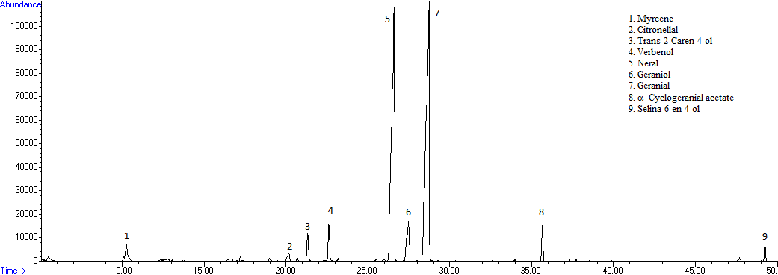

៤.៤ លទ្ធផលនៃការរក្សាទុកស្រូវ និងការបណ្ដេញសត្វខ្មូត
ក្នុងការពិសោធន៍លើសត្វខ្មូតបង្ហាញថា​លទ្ធភាពនៃការបណ្ដេញសត្វខ្មូតប្រែប្រួលតាម​កំ
ហា​ប់ ហើយកើនឡើងតាមរយៈពេល។ នៅកំហាប់ 0.5%(v/v) រយៈពេលកន្លះម៉ោងមានភាគរយ​នៃ​ការបណ្ដេញ40±8.16%ហើយកើនឡើងដល់ 70±5.77% នៅរយៈពេលបួនម៉ោងបន្ទាប់ពីដាក់​សត្វ​ខ្មូតក្នុងប្រអប់ប៉េទ្រី។ សម្រាប់កំហាប់ប្រេង1%(v/v)នៅពេលដំបូងភាគរយ​ការបណ្ដេញមាន​70​±​5.77​​​​​% ហើយភាពបណ្ដេញក៏បានកើនឡើង នៅម៉ោងទីបួនចំនួន 80±8.16%។ ចំពោះ​នៅ​កំហាប់ 2%(v/v) នៅកន្លះម៉ោងបន្ទាប់ពីដាក់សត្វខ្មូតមានភាគរយនៃការបណ្ដេញស្មើ 80±8.16%។ ក្នុង​នោះ​ដែរភាគរយនៃការបណ្ដេញនៅម៉ោងទីបួនគឺ95±5.00%។ ជាចុងក្រោយនៅកំហាប់ខ្ពស់​ជាងគេ 3%(v/v)មានភាគរយនៃការបណ្ដេញស្ទើតែ100% គឺនៅរយៈពេល 30នាទី មាន​ 95​±5​.00​%​ កើន​រហូត​ដល់100±0.00នៅម៉ោងទីបួន។ លក្ខណៈមួយដែលមានក្នុង​ការពិសោធន៍​ចាប់ពី​កំហាប់ 0.5%​ដល់​​3%​ ដែលមានភាគរយនៃការបណ្ដេញស្ទើតែដូចគ្នាគឺនៅ រយៈពេលមួយ​ម៉ោង និង​​ពីរម៉ោង។ នៅ​​កំហាប់ 0.5%(v/v) រយៈពេលមួយម៉ោង និង ពីរម៉ោង​មាន​ភាគរយ​នៃការ​បណ្ដេញ​គឺ 60​±​8.16​%​ និង60±11.55%រៀងគ្នា។ នៅកំហាប់1%(v/v)រយៈពេលមួយម៉ោង និង ពីរម៉ោង​មាន​ភាគ​រយ​​​​​នៃការ​បណ្ដេញគឺ80±8.16%ដូចគ្នា។ ក្នុងនោះដែរនៅកំហាប់ 2%(v/v) រយៈ​ពេល​មួយ​ម៉ោង និង ពីរម៉ោង​មាន​ភាគរយ​នៃការ​បណ្ដេញគឺ​​ 95±5.00%ដូចគ្នា។ ចុងក្រោយ​នៅ​កំហាប់​3%​(v/v)​មាន​ភាគ​រយនៃការបណ្ដេញនៅរយៈពេលមួយម៉ោង និង ពីរម៉ោងដូចគ្នា​នឹងកំហាប់​2%(v/v)។
តារាងទី 4.4: ប្រេងស្លឹកគ្រៃស្ងួត​កំហាប់​
ភាគរយនៃភាពបណ្ដេញសត្វខ្មូត(PR±SE)
ម៉ោង | កំហាប់0.5%(v/v) | កំហាប់1%(v/v) | កំហាប់2%(v/v) | កំហាប់3%(v/v)
30mn | 40±8.16 | 70±5.77 | 80±8.16 | 95±5.00
1h | 60±8.16 | 80±8.16 | 95±5.00 | 95±5.00
2h | 60±11.55 | 80±8.16 | 95±5.00 | 95±5.00
4h | 70±5.77 | 80±8.16 | 95±5.00 | 100±0.00

៤.៥ លទ្ធផលនៃការរក្សាទុកស្រូវ
ការរក្សាទុកស្រូវក្នុងក្រឡបិតជិតធ្វើឲ្យសត្វខ្មូតងាប់ ។ ចំណែក ការទុកស្រូវដោយដាក់​ស្លឹក គ្រៃពីក្រោមឃើញថាមានសត្វខ្មូតរស់ជាមធ្យម4ក្បាល ហើយងាប់មានជាមធ្យម23ក្បាល។ ចំណែក ឯការទុកស្រូវដោយដាក់ស្លឹកគ្រៃពីលើស្រូវ និងពីក្រោមស្រូវមានសត្វខ្មូតរស់ជាមធ្យម 3​ក្បាល និង​ងាប់ 14ក្បាល។ ប៉ុន្ដែការទុកស្រូវក្នុងក្រឡដែលឈ្លីស្លឹកគ្រៃឃើញថា មានសត្វខ្មូត​រស់​តែ​មួយ ក្បា លប៉ុណ្ណោះ ហើយ សត្វខ្មូតដែលងាប់មានសរុបជាមធ្យម 27ក្បាល។ រីឯ​​ការ​​ទុកស្រូវក្នុងការ៉ុងធម្មតា វិញឃើញថាសត្វខ្មូតរស់ក្នុងស្រូវធម្មតាមានជាមធ្យម8ក្បាល ងាប់​4 ហើយ ឃើញខ្មូត​ងាប់​ស្រូវ​បាន​កម្ដៅ10ក្បាល។ សម្រាប់ការទុកស្លឹកគ្រៃពីក្រោមស្រូវវិញ ឃើញថាខ្មូតងាប់មាន​13​ក្បាល​ និង​រស់​6ក្បាល។ ការទុកស្រូវក្នុងការរ៉ុងដោយដាក់ស្លឹកគ្រៃនៅពីលើផងក្រោមផងមាន សត្វ​ខ្មូត​ងាប់​តែ​12​ក្បាល រស់3ក្បាល និងចុងក្រោយការទុកខ្មូតដោយការឈ្លីស្លឹកគ្រៃជាមុនសិនមាន​សត្វខ្មូតងាប់ ជា​មធ្យម 14ក្បាល និងរស់ 3ក្បាលផងដែរ។
តារាងទី 4.5: ការទុកស្រូវក្នុងក្រឡបិតជិត និងក្នុងការ៉ុងធម្មតា
ការរក្សាទុកស្រូវ
ភាគសំណាក | ក្រឡបិតជិត |  | ការ៉ុងធម្មតា
ភាគសំណាក | ​ខ្មូតរស់ | ខ្មូតងាប់ | ខ្មូតរស់ | ខ្មូតងាប់
ស្រូវធម្មតាដែលមានសត្វខ្មូត | 0​​ | 8​ ±2 | 8 ±3 | 4​ ±2
ស្រូវកម្ដៅដែលគ្មានសត្វខ្មូត | 0​​ | 4 ±2 | 0​​ | 10 ±1
ស្រូវកម្ដៅ+សត្វខ្មូត10 | 7±1 | 5±2 | 3±2 | 7±1
ស្រូវកម្ដៅ+ស្លឹកគ្រៃពីក្រោម+សត្វខ្មូត10 | 4 ±1 | 23 ±8 | 6 ±3 | 13 ±12
ស្រូវកម្ដៅ+ស្លឹកគ្រៃពីក្រោម+ពីលើ+សត្វខ្មូត10 | 3 ±2 | 14 ±4 | 3 ±2 | 12 ±3
ស្រូវកម្ដៅ+ស្លឹកគ្រៃពីក្រោម+ពីលើ+ឈ្លី+សត្វខ្មូត10 | 1 ±1 | 27 ±4 | 3 ±1 | 14 ±5

ជំពូកទី៥

ការពិភាក្សា និងសន្និដ្ឋាន

៥.១ លទ្ធផលនៃការបិតប្រេងស្លឹកគ្រៃ
ការបិតប្រេងស្លឹកគ្រៃចេញពីគល់ ស្លឹកស្រស់និងស្លឹកស្ងួតដោយធុងបំណិតដែល​បាន​ប​ង្កើ​ត​​​​ឡើងគឺមានទិន្នផលមិនដូចគ្នាទេ។ ប្រេងដែលទទួលបានពីគល់ជាមធ្យមមានចំនួន 0.06%​w/w​​​​​​ជាង​ប្រេងចេញពី ស្លឹកស្រស់ និងស្លឹកស្ងួតចំនួន 0.29% w/w និង​0.66% w/w រៀងគ្នា។ តាម​រយៈ​​​ពត៌​​​​​​​មាន​បង្ហាញថា​ រុក្ខ​ជាតិស្លឹកគ្រៃសំបូរប្រេងនៅក្នុងស្លឹកជាងនៅក្នុងគល់ ។ ចំណែក​តាម​ការ​វិភាគ​​ដោយ​​T-testបាន​បង្ហាញថា​ប្រេងក្នុងគល់ពិត​ជា​តិច​ជាង​ប្រេង​ក្នុងស្លឹក​ស្រស់​ហើយ​ប្រេងក្នុង​ស្លឹក​ស្ងួត​​​​មានបរិមាណ​ច្រើន​ជាង​ប្រេងក្នុង​ស្លឹកស្រស់។ នេះដែល​លទ្ធ​ផល​​ដែលទទួល​បាន​នេះស្ថិត​នៅ​ក្នុង​កម្រិតមធ្យមនៅឡើយ និងមិន​ទាន់បាន​លទ្ធផល​បានល្អ​ប្រ​សើរ​នោះ​​ទេ។ ចំពោះ​ប្រេង​ស្លឹក​គ្រៃ លោក Carlson et al. (2001)បានអះ​អាងថា ស្លឹកគ្រៃមានប្រេង​ ពី1-2% w/w ក្នុងភាពស្ងួត។ សម្រាប់​ ការស្រាវជាវជាច្រើន អំពីលទ្ធផល​នៃការបិតប្រេងស្លឹកគ្រៃគឺមិនដូចគ្នាទេ លោក​ Bassole et al. (2011) បានបិតប្រេងស្លឹកគ្រៃ ហើយ​គាត់​​ប្រើឧបករណ៍បែបClevenger-type aparatus។ គាត់​ប្រើ​​រយៈពេល 3h ក្នុងដំណើរការ​របស់​គាត់ជាមួយ​នឹងលទ្ធផលល្អ1.52%w/w។ ចំណែកលោក Chungsamarnyart និងJiwajinda (1992) បានធ្វើការបិត​ប្រេងចេញពីស្លឹកគ្រៃ និង​ស្លឹក​គ្រៃ​គ្រឿង​​​​​​​ដើម្បី​យក​ទៅ​សម្លាប់​ពពួកចៃកើតមានលើសត្វចិញ្ចឹម។ ក្នុង​កិច្ចការ​ស្រាវ​ជ្រាវ​របស់​ពួកគាត់​គឺគាត់​ក៏​បានរកភាគរយ​ប្រេង​ទាំង​​​​​​​ពីរ​ក្នុងគល់ ឬស ស្លឹកស្រស់ និងស្លឹក​ស្ងួតដែរ។ តាមរយៈ​ការប្រើវិធី​បំណិត​​​ចំហាយទឹក ក្នុង​ស្លឹក​ស្រស់​របស់ស្លឹកគ្រៃមានប្រេង0.39% ចំណែក​ឯ ស្លឹក​ស្ងួត​វិញ​មាន​ប្រេង​0.52%​។ សម្រាប់​ប្រេង​ក្នុង​គល់​ និង​ឬស គាត់មិនអាចទទួលបានលទ្ធផល ប៉ុន្ដែ​គាត់​សរសេ​​រថា ផ្នែក​នេះ​មានប្រេងតិច។ ទោះ​បី​ជា​​​យ៉ាងក៏ដោយ ទិន្នផលរបស់គាត់មិនអាចយកមក​​​ ​ប្រៀ​បធៀបនឹងលទ្ធ​ផលក្នុងការស្រាវជ្រាវ​នេះ​បាន​​​​​​​ទេ ពីព្រោះលោក Miyazaki​​​ (1965) បាន​រក​ឃើញ​ថា ប្រេងសារវន្ត និង វត្តមានCitral អាស្រ័យ​លើកត្តាជាច្រើនដូចជា អាកាសធាតុ អាំង​តង់​​​​ស៊ីតេពន្លឺ សំណើមដី ជី និង​ដំណាក់កាលពេញវ័យ។ កត្តាមួយ​​ទៀត​ដែល​ប៉ះពាល់ដល់​ការទាញ​យកប្រេងគឺ​​ដំណើរការណ៍​ក្នុងការពិសោធន៍ដូចជា ភា​ព​សុក្រិត​​​​នៃការធ្វើរបស់អ្នកស្រាវជ្រាវ ឧបករណ៍បំណិត វិធី​សាស្រ្តក្នុ​ង​ការ​ញែកប្រេង និយាយ​រួម​គឺទាក់​ទងទៅនឹង​ការ​ប្រព្រឹត្តទៅផ្សេងៗគ្នា​នៃការស្រាវជ្រាវ។ ទទ្ទឹមជា​មួយ​គ្នា​នេះដែរ​ហេតុផល​ដែល​មានឥទ្ធិពល​ក្នុង​ការបកស្រាយថាតើហេតុដូចម្តេចបានជា​ក្នុង​​​ស្លឹ​ក​​មាន​​​ប្រេង​ច្រើន ហើយ​ប្រេងត្រូវ​បានបង្កើតឡើង​ដើម្បីអ្វី គឺជារឿងដ៏សំខាន់មួយទៀតផងដែរ។ ចម្លើយគឺ ស្លឹក​ជាកន្លែង​សំខាន់​របស់​រុក្ខជា​តិបៃតង និងប្រេងត្រូវបានផលិតដោយ​មេតាប៉ូលី​សបន្ទាប់​។ រុក្ខជាតិ​ប្រើប្រាស់ស្លឹក​របស់ដើម្បី​លូត​លាស់​។ ស្លឹកផលិតអាហារបានតាម​រយៈដំណើររស្មី​សំ​យោគ ហើយ​ជីវិត​រុក្ខជាតិនឹងមិនបន្តទេ​ប្រសិន​​​​បើមិនមានការសំយោគម៉ូលេគុល​ធម្មតា​ទៅម៉ូលេគុ​ល​កុំផ្លិច (Buckle, 2003)។​ រីឯ​មេតា​ប៉ូ​លី​ស​​​​​​​​​ប​​ន្ទាប់របស់រុក្ខជាតិ​បានផលិត​ឡើង​ដោយ​​សារតែកត្តា​ជា​ច្រើន​។ មានសម្មតិកម្មជាច្រើនបានលើក​ឡើងខុសៗគ្នា ដូចជា ការផលិតវា​ដើម្បីការពារ​សត្វល្អិត ទាក់ទាញ​សត្វល្អិតសម្រាប់ដំណើរលំអង ការពារខ្លួនពីពួកបាក់តេរី ផ្សិត និងវីរុស​ ប្រកួត​ប្រជែង​ជា​មួយ​រុក្ខ​ជាតិ​ផ្សេង​ៗដែលនៅជិតវាជាដើម។ ជាងនេះទៅទៀត​ប្រេង​សារវន្ត​​​ ពិតជា​ត្រូវ​បានផលិត​សម្រាប់​ជំនួយ​លក្ខ័​ណ្ឌធម្មជាតិពិបាកដើម្បីរស់ ជាក់ស្ដែងគឺ នៅពេលចុះអ័ព្ទ ប្រេងសារវន្ត​មាន​ឥទ្ធិ​ពល​​លើស្តូម៉ា ដោយឲ្យវាបិត ចៀសវាងការ​លើសទឹកក្នុងស្លឹក។ ជាចុងក្រោយ​គឺបានជាស្លឹកស្ងួត​មាន​ប្រេង​ច្រើន​ជាង​ស្លឹកស្រស់​ដោយសារតែ​ទម្ងន់​ស្លឹកស្ងួតស្មើនឹង​ស្លឹកស្រស់​ពីរ​ដង។
សរុបមកលទ្ធផលប្រេងដែលទទួលបានទាំងដើម(0.06%w/w) ស្លឹកស្រស់ (0.29%w/w) ស្លឹកស្ងួត (0.66%w/w) នេះគឺជាឯកសារមួយ​ សម្រាប់សិក្សាលើស្លឹកគ្រៃនៅតំបន់អរិយក្សត្រ។ ការ​ស្រាវ​​​ជ្រាវនេះ រកឃើញថា​ក្នុងបរិមាណដូចគ្នា ស្លឹកស្ងួត ស្លឹកស្រស់ និងគល់មានប្រេងប្រែប្រួលពី 0.06%-0.66%។ ក្នុងនោះដែរ តាម​រយៈ T-test បង្ហាញថា​ប្រេងក្នុងស្លឹកគល់តិចជាងស្លឹកស្រស់ ហើយ​​​​​​​​តិច​ជាង​ស្លឹក​ស្ងួត​​។ ម៉្យាងវិញទៀតបើប្រៀបធៀនឹងភាគរយនៃប្រេងរបស់លោក Bassole et al. (2011) ដែលទទួល​បានគឺ​1.52%w/w មានន័យថា​ប្រេង​ស្លឹក​គ្រៃ​ដែល​ទទួល​បាន​តាម​វិធី​បំណិត​ចំហាយ​ទឹក​ដូច​គ្នាមាន លទ្ធផលភាគរយ​ប្រេងដែលទទួលបានខុស​គ្នា​ជាង​ពីរដង។ កត្តា​ដែល​បញ្ជា​ក់​អំពីលទ្ធផលមានដូចជា កត្ដារុក្ខ​ជាតិ​ស្លឹកគ្រៃ ដំណើរការណ៍​ក្នុងការ​ស្រាវ​ជ្រាវ កត្តា​ធម្ម​ជាតិ​ដែល​មានទំនាក់ទំនងជាខ្លាំងនឹងលទ្ធផល។ ដូចនេះ​កសិករអាចបិតប្រេងចេញពីស្លឹកដែល បាន​បោះ​បង់​ចោល ដោយសារតែការស្រាវជ្រាវបាន​បង្ហាញ​យ៉ាងជាក់ច្បាស់ថា​ស្លឹកគ្រៃ​មាន​ប្រយោជន៍​និង​​មាន​តម្លៃផងដែរ។

៥.២ លទ្ធផលនៃការវិភាគប្រេងស្លឹកគ្រៃដោយម៉ាស៊ីន GC-FID/GC-MS
តាមរយៈលទ្ធផលចេញពីការវិភាគប្រេងទាំងបីផ្នែកដោយម៉ាស៊ីន GC-FIDឃើញថា​ប្រេង​ក្នុង​​ផ្នែក​នីមួយៗសុទ្ធ​តែមានពិចជាច្រើន។ ក្នុងគល់ស្លឹកគ្រៃ និងស្លឹក​ស្រស់មាន​ពិចគោលចំនួន​18​។ ចំណែកស្លឹកស្ងួត រកឃើញមានពិចគោលធំៗចំនួន​15។ ដោយសារតែ GC-FIDគ្រាន់​តែបង្ហាញពី​ចំហេះ​អណ្ដាតភ្លើងរវាងភាគសំណាកនឹង H₂ ហើយបំបែកជាអេឡិចត្រុង និងអ៊ីយ៉ុង​សម្រាប់បង្កើត​សញ្ញាដល់​កុំព្យូទ័រដើម្បីបង្ហាញពិច (Havey, 2000) ទើបការវិភាគបន្តធ្វើឡើងដោយម៉ាស៊ីនGC-MSដើម្បីដឹងពី​សមាសធាតុផ្សំក្នុងប្រេង។ បានជាម៉ាស៊ីន GC-MSអាចឲ្យដឹងអំពីសមាស​ធាតុបាន​ដោយ​សារតែវា​មាន​ម៉ាសស្ប៉ិច ដែលដើរតួជាអ្នកបែងចែកអ៊ីយ៉ុងតាមប្រភាគម៉ាសធៀបលើបន្ទុក (Mohrig et al, 2003)។ ម៉្យាងវិញទៀត នៅក្នុងកុំព្យូទ័រមានបណ្ណាល័យ NIST សម្រាប់ផ្គូរផ្គង​ផល​ធៀប​ម៉ាស​លើបន្ទុកនិង មាន ឈ្មោះសមាសធាតុស្រាប់។ នៅក្នុងគល់ស្លឹកគ្រៃ និងស្លឹកគ្រៃស្ងួត GC-MSបានរកឃើញមានវត្តមាន​សមាសធាតុចំនួន13។ ក្នុងគល់ស្លឹកគ្រៃធាតុដែលមានបរិមាណ​ច្រើនជាង 1% មានចំនួន 5 គឺ Myrcene (1.31%)​ Neral (31.47%) Geraniol (2.43%) Geranial (56.41%) និង Selina-6-en-4-ol​​ (1.55%) ។ ចំនែកប្រេងស្លឹកស្រស់មាន​បរិមាណ​សមាសធាតុច្រើនជាង1%មានចំនួន​ 8 ដូចជា៖​Myrcene(5.50%) trans-2-Caren-4-ol(1.08%) Verbenol(1.38%) Neral(33.19%) Geraniol(1.92%) Geranial(51.41%) α-Cyclogeraniol acetate(1.46%) និង Selina-6-en-4-ol(1.21%)។ សមាសធាតុមានក្នុងស្លឹកស្ងួតចម្បងមាន7 គឺ Myrcene(13.55%) trans-2-Caren-4-ol(1.49%) Verbenol(2.34%) Neral(31.60%) Geraniol​(4.19%) Geranial(41.53%) និង α-Cyclogeraniol acetate (2.25%)។ តាមលទ្ធ​ផល​នេះបញ្ជាក់ថាក្នុង ប្រេងស្លឹកគ្រៃមានធាតុគីមីចម្បងចំនួនបីធំ គឺ Myrcene, Neralនិង​Geranial (Citral)។ ជាមួយគ្នានេះដែរ តាមរយៈលទ្ធផលនេះគឺ​មានលក្ខណៈស្រដៀងនឹងការស្រាវជ្រាវកន្លង​មក​ដែលបានរកឃើញថាក្នុងស្លឹកគ្រៃមានសមាស​ធាតុ​ចម្បងចំនួនបីគឺ Myrcene, Neral និង Geranial (Adegoke et al., 1996; Carlso​​​ et al., 2001; Koffi et al., 2009; Bassole et al., 2011; Tajidin et al., 2012)។ ប្រេងស្លឹកគ្រៃគឺពិតជា​មានសមាស​ធាតុជា​ច្រើន​ប៉ុន្តែសមាស​ធាតុ​ចម្បង​របស់​វាតែងតែមាន។
សរុបមកក្នុងស្លឹកគ្រៃគឺមានសមាសធាតុគីមីចម្បងក្នុងគល់និងស្លឹកមិនខុសគ្នាទេ។ Myrcene, Neral និង​Geranial (Citral) ជាសមាសធាតុចម្បងនៅ​ក្នុងស្លឹកគ្រៃតាមរយៈ​ការពិ សោធដោយម៉ាស៊ីន GC-MSក្នុងទីពិសោធន៍RUPP។

៥.៣ លទ្ធផលនៃការបណ្ដេញសត្វខ្មូត និងការការពារខ្មូតពីក្នុងស្រូវ​
តាមរយៈលទ្ធផលនៃការបណ្ដេញខ្មូតដោយប្រើកំហាប់0.5%, 1%, 2%, 3% និងរយៈ​ពេល ក្នុងការពិសោធន៍ 30mn, 1h, 2h, 4h​ មានភាគរយនៃការបណ្ដេញសត្វខ្មូតកើនតាមកំហាប់ និង រយៈ ពេល។ នៅរយៈពេល 1h កំហាប់ 0.5%,1%, 2%, 3% មានការបណ្ដេញ60%, 80%, 95%, 95%​រៀង​គ្នា​ហើយនៅរយៈពេល​4h កំហាប់​0.5%,1%, 2%, 3%ដដែលមានការបណ្ដេញ 70%, 80%, 95% និង 100%។ ហេតុ​ដូច្នេះ​បាន​ជា​ប្រេង​ស្លឹក​គ្រៃ​មាន​ប្រសិទ្ធ​ភាព​ក្នុង​ការបណ្ដេញ​សត្វ​ខ្មូត​។ ដោយផ្អែកលើ​ការបណ្ដេ​ញ​នេះ គឺពិតជាមានសារៈ​សំខាន់ក្នុង​ស្រូវដោយប្រើស្លឹកគ្រៃ។ ការ​រក្សា​ទុកក្រឡបិតជិត អាច​​ការ​ពារសត្វខ្មូតបានដោយសារ​តែវាបានកាត់បន្ថយ​នូវបរិមាណ​អុកស៊ី​សែន។ ការ​​ដាក់បរិមាណស្លឹកគ្រៃបង្ហញការសម្លាប់ខ្មូតតិចតួចក្នុងក្រឡបិតជិត។ ចំណែកការរក្សា​ទុក​ស្រូវ​ក្នុងការ៉ុងធម្មតា ការស្រាវជ្រាវ​បាន​រកឃើញថា ការបណ្ដេញមានភាពខ្សោយ​ជាងការ​រក្សា​ទុក​ក្នុង​ក្រឡបិតជិតដោយសារតែក្នុងការ៉ុងអាច ធ្វើឲ្យបរិមាណ​ខ្មូតប្រែប្រួល​តាមរយៈការឆាប់​អស់​ខ្លិន​ក្នុង​ស្លឹកគ្រៃ និងមានសត្វល្អិតអាចផ្លាស់ទីចេញ​ចូល​ទៅ​​​ក្រៅបាន។ ទោះបីជាយ៉ាងណាក៏ដោយ​ការ​រក្សា​ទុកស្រូវដោយប្រើស្លឹកគ្រៃមានភាពមិនច្បាស់។ បញ្ហានេះបណ្ដាល​មកពីកត្តាជាច្រើន​កើត​មាន​ក្នុង​ការពិសោធន៍ដូចជា លក្ខ័ណ្ឌផ្សេងគ្នារវាងក្នុងក្រឡ​និង​ការ៉ុង ចំនួន​ដងនៃ​ពិសោធន៍​ មានចំនួនសត្វ​​ល្អិត​តិចក្នុងការពិសោធជាដើម។
សរុបមកក្នុងការបណ្ដេញសត្វខ្មូតដោយប្រេងស្លឹកគ្រៃគឺពិតជាមានប្រសិទ្ធភាពខ្ពស់ប៉ុន្តែ ការអនុវត្តក្នុងការសម្លាប់ខ្មូតក្នុងស្រូវដោយស្លឹកស្ងួតគឺមានលទ្ធផលមិនច្បាស់។ ភាព​មិនច្បាស់​ដោ​យ​សារតែការពិសោធន៍ជាការពិសោធន៍​លើកដំបូងក្នុងការ​ធ្វើតេស្តលើស្លឹកគ្រៃ​នឹងសត្វខ្មូត​ក្នុង​ប្រ​ទេ​ស​កម្ពុជា។ ដូចនេះប្រសិទ្ធភាពរបស់ប្រេងអាចមានលើសត្វខ្មូត តែការអនុវត្តក្នុងការ​ទុកស្រូវគឺមិន​ដូច​គ្នា​នោះ​ទេ​។

៥.៤ ការសំយោគ និងសំណើរសម្រាប់ការស្រាវជ្រាវនាពេលបន្ត
តាមលទ្ធផលចេញពីការបំណិត និងការវិភាគប្រេងដោយម៉ាស៊ីនវិភាគរកសមាសធាតុប្រេង ការ​ស្រាវជ្រាវនេះមានលទ្ធផលអាចទទួលយកបានស្របនឹងគោលបំណង។ការបំណិតក្នុងទី​ពិ​សោ​ធ​​ន៍​​​ដោយប្រើឧបករណ៍ដែលបង្កេតឡើងពីធុងអ៊ីណុក មានទិន្នផលមធ្យម។ និងការវិភាគប្រេង​ បានរកឃើញថា មាន​ Citral ចំនួន​​​ 82%ក្នុងនោះមានទាំង Neral និង Geranial ផង​​ដែរ។ ចំពោះ​ការបណ្ដេញសត្វខ្មូតដោយប្រើប្រេង នៅកំហាប់ខុសគ្នា និងរយៈ​ពេល​ពិនិត្យ​ខុស​គ្នាឃើញថា ប្រេង​មាន​ប្រសិទ្ធភាពក្នុងការបណ្ដេញសត្វខ្មូត។ ផ្ទុយមកវិញ​ការរក្សាទុ​ក​ស្រូវ​ដោយ​ប្រើស្លឹក​គ្រៃស្ងួត​ស​ម្រាប់​ការពារ​ខ្មូត គឺមានភាពមិនច្បាស់ តែលទ្ធផលបាន​ឆ្លុះបញ្ចាំង​ថា​ការ​ទុក​ស្រូវ​ក្នុង​ក្រឡបិតជិត និងការ​ដាក់​ស្លឹកគ្រៃច្រើនបិរមាណច្រើនក្នុងស្រូវធ្វើឲ្យខ្មូតងាប់បាន​។ ​ដូច​នេះ​ប្រជា​កសិករ​អាច​សាក​ល្បងបិតប្រេងចេញពីស្លឹកដែលបោះចោល តែពួកគាត់មិនអាចយកស្លឹក​ស្ងួត​ទាំង​នោះ​​ទៅ​បណ្ដេញ​សត្វខ្មូតក្នុងស្រូវឲ្យមានប្រសិទ្ធភាពបាននោះទេ។​​
តាមរយៈការស្រាវជ្រាវក្នុងប្រធានបទនេះឃើញថាមានភាពប្រែប្រួលជា​ច្រើនកើត​មាន​ឡើង​​។ ចំពោះស្លឹកគ្រៃ​ ការបណ្ដេញសត្វខ្មូតមានភាពច្បាស់ ក៏ប៉ុន្តែចំពោះស្រូវវិញ ការ​ពិសោធន៍​​​​មិន​​ទទួល​បាន​ផលល្អនោះទេបណ្ដាលមកពីកត្តាជាច្រើនហេតុដូចនេះហើយ​បានជា​បង្កើត​​​ឲ្យ​មាន​ចម្ងល់​កាន់តែច្រើន និងអថេរជាច្រើន។ ខាងក្រោមនេះជាសំណើរ​សម្រាប់ស្រាវ​ជ្រាវ​បន្ត​ និងក៏ដូចជាភាព​ខ្សោយ​នៃការស្រាវជ្រាវនេះដោយសារតែពេលវេលាមានកំណត់៖
- ការស្រាវជ្រាវគួរតែបង្កើតទិន្នផលឲ្យបានល្អ តាមរយៈការយកចិត្តទុកដាក់លើ​ធុងបំណិត និង វិធីសាស្រ្តក្នុងការញែកយកប្រេង។
- ចំពោះការវិភាគប្រេងវិញការស្រាវជ្រាវគួរតែទិញស្តង់ដាសារធាតុគីមីចម្បងដូចជា Citral (Neral និង Geranial) Myrcene, Limonene ដើម្បី​គណនា​រក​កំហាប់​ធាតុ​គីមីចម្បង​ក្នុង​ប្រេង​ស្លឹកគ្រៃ​ក្នុងម៉ាស៊ីនGC-MS ។ ម៉្យាងការប្រើ External Standard គឺចាំ​បាច់​សម្រាប់​ការរក​Relative Indic (RI) ក្នុងការពិសោធន៍។
- ក្នុងការរក្សាទុកស្រូវការស្រាវជ្រាវគួរតែ បង្កើនចំនួនដងនៃការធ្វើ និងបង្កើនចំនួន នៃ សត្វ ខ្មូត ដោយគិតពីភេទ និងដំណាក់កាល នៃការលូតលាស់ របស់ប្រយោជន៍ ទទួលបាន ទិន្នផល​ច្បាស់ និងមានភាពលំងាកស្តង់ដាទាប។
- ការត្រួតពិនិត្យលើរបៀបនៃការសម្លាប់សត្វខ្មូត និងរយៈពេល ដែលប្រេង អាចសម្លាប់ វា បាន។
- ការវិភាគប្រេងលើលក្ខណៈផ្សេងទៀតជាច្រើនទៀតដូចជាការវិភាគលើឥទ្ធិពលនៃប្រេងលើ ពងសត្វខ្មូត និងសត្វល្អិតផ្សេងៗទៀត។
- ការពិសោធន​ទាក់ទងនឹង​ភាពបណ្ដេញ​សត្វ​ខ្មូត​ក្នុងស្រូវ​គួរតែរៀបចំដោយ​​​​​​​​​​​ការប្រើក្រឡបិត​ជិតពីរដែលភ្ជាប់គ្នាដោយ​បំពង់។ ​​​​​​ក្នុងក្រឡមួយផ្ទុកស្រូវ ស្លឹកគ្រៃ និងដាក់សត្វខ្មូត​ចូល ចំណែកក្រឡផ្សេងទៀតមានតែស្រូវ។ ដូច្នេះសត្វខ្មូតអាចមានជម្រើសក្នុងការរស់ ហើយ​យើងក៏អាចគណនារកភាពបណ្ដេញបានដែរ។
- ការសិក្សាគួរតែសិក្សាស្លឹកគ្រៃលើម្ហូបអាហារថាតើវាជួយឲ្យអាហារមានរសជាតិដូចម្តេច?

ឯកសារយោង
Adegoke, G. O., & Odesola, B. A. (1996). Storage of Maize and Cowpea and Inhibition of Microbial Agents of Biodeterioration using the powder and Essential Oil of Lemongrass (Cymbopogon citratus). International Bioderterioration & Biodegradation , 81-84.
Aiemsarard, J., Aiumlamai, S., Aromdee, C., Taweechaisupapong, S., & Khunkitti, W. (2011). The effect of lemongrass oil and its major components on clinical isolate mastitis pathogen and their mechanism of action on Staphylococus aureus DMST 4745. Research in Vieterinary Science , 91, e31-e37.
Antunes, M., & Cavaco, A. (2010). The use of essential oils for postharvest decay control - A review. Flavour Fragr.J , 25, 351-366.
Bajpai, V. K., Baek, K. H., & Kang, S. C. (2012). Control of Salmonella in foods by using essential oils: A review. Food reasearch International , 45, 722-734.
Bakkali, F., Averbeck, S., Averbeck, D., & Idaomar, M. (2008). Biological effect of essential oil- A review.
Bankole, S. A., & Joda, A. O. (2004). Effect of lemongrass ( Cymbopogon Citratus Stapf) powder and essential oil on mould deterioration and aflatoxin contemination of melon seed ( Colocynthis citrullus L.). African Journal of Biotechnology , 3, 52-59.
Baratta, M. T., Dorman, H. D., Deans, S. G., Figueiredo, A. C., Barroso, J. G., & Ruberto, G. (1998). Antimicrobial and antioxidant properties of some commercial essential oils. Flavour Fragr J. , 13, 235-244.
Bassole, I. H., Meda, A. L., Bayala, B., Obame, L. C., Ilboudo, A. J., Franz, C., et al. (2011). Chemical composition and antimicrobial activity of Cymbopogon Citratus and Cymbopogon giganteus essention oil alone and combination. Phytomedicine , 18, 1070-1074.
Bernath, J. Aromatic Plant. Cultivated Plant, Primarily as food source , II.
Bhan, M. K., Pal, S., Rao, B. L., Dhar, A. K., & Kang, M. S. (2005). GGE Biplot Analisis of yield in lemongrass. Journal of New Seeds , 7.
Boeke, S. J., Baumgart, I. R., Loon, J. J., Dicke, M., & Kosson, D. K. (2004). Toxicity and repellency of African plant traditionally used for the protection of stored cowpea against Callosoburchus maculatus. Journal of stored Products research , 40, 423-438.
Buckle, J. (2003). Basic Plant Taxonomy, Chemistry Extraction, Biosynthesis and Analysis. In Clinical Aromatherapy (2nd ed., pp. 38-75).
Carlso, L., Machado, R., Spricigo, C., Pereira, L., & Bolzan, A. (2001). Extraction of lemongrass essential oil with dense CO2. Journal of Supercritical Fluids , 21, 33-39.
Carlson, L. H., Machado, R., Spricigo, C. B., Pereira, L. K., & Bolzan, A. (2001). Extraction of Lemongrass Essential oil with Dense Carbon Dioxide. Journal of Supercritical Fluids , 21, 33-39.
Chaisawadi, S., Thongbute, D., & Methawiriyasilp, W. (2005). Preliminay Study on Antimicrobial Activities on Medicinal Herbs of Thai food Ingredients. Bioprospecting and Ethnopharmacology , 1.
Chaubey. (2007). Insecticidal activity of Trachspermum ammi(Umbelliferae), Anethum graveolens (Umbelliferae) and Nigella sative (Ranunculaceae) essential against stroed-product beetle Tribolium castaneum Herbst (Coleoptera: Tenebrionidae). African Journal of Agriculture Research , 2(11), 596-600.
Chungsamarnyart, N., & Jiwajinda, S. (1992). Acaricidal activity of volatile oil form lemon and Citronella grass on Tropical Cattle Ticks. Kasetsart J.( Nat. Sci.Suppl) , 26, 46-51.
Costa, C. R., Kohn, D. O., Lima, V. M., Gargano, A. C., & Costa, J. C. (2011). The GABAergic system contributes to the anxiolytic-like effect of essential oil from Cymbopogon Citratus ( Lemongrass). Journal of Ethnopharmacology , 137, 828-836.
Dudai, N., Weinberg, Z., Larkov, R., Ashbell, G., & Putiersky, E. (2001). Changes in Essential oil during Enzyme-Assisted Ensiling o Lemongrass ( Cymbopogon citratus Stapf.) and Lemon Eucatyptus ( Eucalyptus citriodoria Hook). J. Agric.Food Chem , 49, 2262-2266.
Edris, A., Girgis, B., & Fadel, H. (2003). Rocovery of Volatile aroma Components from aqueous waste stream using antivated carbon column. Food chemistry , 82, 195-202.
Francisco, V., Figueirinha, A., Neves, B. M., Rodriguez, C. G., Lopes, M. C., Cruz, M. T., et al. (2011). Cymbopogon citratus as soure of new and safe anti-inflamatory drugs: Bio-guided assay using lipopolysaccharide- Stimulated macrophage. Journal of Ethnopharmacology , 133, 818-827.
Harris, D. C. (2004). What is chromatography? Chromatography separation. Retrieved May 20, 2012, from www. und.edu/dept /chromatography/Docs /Chromatography.pdf
Havey, D. (2000). Modern Analytical Chemisty. New York: McGraw-Hill.
Huynh, K. P., Maridable, J., Gaspillo, P., Hasika, M., Malauan, R., & Kawasaki, J. (2008). Essential oil from lemongrass Extracted by Supercriticial Carbon Dioxide and Steam distillation. The philipine Agricultral Scientist , 91, 36-41.
Inouye, S., Takizawa, T., & Yamaguchi, H. (2001). Antibecterial activity of essential oils and their major constituents against respiratory tract pathogens by gaseous contact. Journal o Antimicrobial Chemotherpy , 47, 565-573.
Ishii, I., Matsuzawa, H., & Vairappan, C. S. (2010). Repellent activity of Common Spices against rice weevil, Sitophilus Zeamais Motsh (Coleoptera, Curculionidae). Journal of tropical Biology and Conservation , 7, 75-80.
Ishikawa, M., Warita, Y., Takahisa, E., & Ohkubo, Y. (2010). Human–Environment Interactions (1): Flavor and Fragrance. T. Hasegawa Co., Ltd., Tokyo, Japan , 595-669.
Kham, L. (2004). Medical Plants of Cambodia: Habitat, Chemical Constituents and Ethnobotanical Uses (1st ed.). Australia: Bendigo Scientific Press.
Koffi, K., Komla, S., Catherine, G., & Christine, R. (2009). In vitro ctytotoxic activity of Cymbopogon citratus L. and Cymbopogon nardus L. essential oils from Togo. Journal of the Bangladesh Pharmacological Society , 4, 29-34.
Koul, O., Walia, S., & Dhaliwal, G. S. (2008). Essential as green pesticides: Potential and Constraints. Biopestic. Int. , 4, 63-84.
Koul, V. K., Gandotra, B., Koul, S., Ghosh, S., Tikoo, C., & Gupta, A. K. (2004). Steam distilation of lemongrass (Cymbopogon spp). Indian Journal of Chemical Technology , 11, 135-139.
Miyazaki, Y. (1965). Grass and oil yields from lemongrass and the quality of oil . Japanese J. Trop. Agric , 37-41.
Mohrig, J. R., Hammond, C. N., Schatz, P. F., & Morrill, T. (2003). Techniques in Organic Chemistry. New York: W. H. Freeman and Company.
MSDS. (2008, May 25). Natural Sourcing. Retrieved May 10, 2012, from Natural Sourcing: http://www.naturalsourcing.com
Ndungu, M., Chhabraa, S., & Lwandeb, W. (1999). Cleome hirta essential oil as livestock tick Rhipicephalus appendiculatus and maize weevil Sitophilus zeamais repellent. Fitoterapia. 70, 514–516.
Negrelle, R. R., & Gomes, E. C. (2007). Cymbopogon Citratus (DC) Stapf : Chemical composition and biological activity. Rev. Bras. 11. Med. , Botucatu , 9, 80-92.
Nerio, L., Verbel, J., & Stashenko, E. (2010). Repellent activity of essential oil: A review. Bioresource Technology , 101, 372-378.
Oboh, G., Adefegha, S., Ademosun, A., & Unu, D. (2010). Effects of hot water treatment on the phenolic phytochemicals and antioxidant activities of lemongrass (Cymbopogon citratus). EJEAF che , 9, 503-513.
Paranagama, P. A., Abeysekera, K. H., Abeywickrama, K., & Nugaliyadde, L. (2003). Fungicidal and anti-aflatoxicgenic effects of essential oil of Cymbopogon Citratus ( D.C) Stapf against Aspergillus flavus link. Isolated from stored rice. Letter in Applyed Microbiology , 37, 86-90.
Paviani, L., Pergher, S. B., & Dariva, C. (2006). Application of Molecular Sieves in the Fraction of Lemongrass oil from high pressure CO2 extraction. Brazilian Journal of Chemical Engineering , 23, 219-225.
Prakash, A., Rao, J., & Nandagopal, V. Future of Botanical Pesticides in rice, wheat pulses and vegetables pest mangament. JBiopest , 35, 154-189.
Prasad, N., Bhat, S., & Sreenivasa, M. V. (2010). Antifungal activity of essential oils against Phomopsis azadirachtae, the causative agent of die-back disease of neem. Journal of Agriculture Technology , 6, 127-133.
Qualls, W. A., & Xue, R. D. (2009). Field evaluation of three botanical repellent against Psorophora Ferox, Aedes Atlanticus, and Aedes Mitchellae. Journal of the American Mosquito Control Association , 25, 279-381.
Raja, M., & William, S. J. (2008). Impact of volatile oil of plants against the cowpea beetle Callosobruchus Maculatus( FAB) (Coleopteras Bruchidae). IJIB , 62.
Rajendran, S., & Sriranjini, V. (2008). Review: Plant Products as fumigation for stored product insect control. Journal of Stored Product research , 44, 126-135.
Roger, C. R. (1997). The potential of botanical essential oil for insect pest control. Intergrated Pest Managament Review , 2, 25-34.
Sacchetti, G., Maietti, S., Muzzoli, M., Scaylianti, M., Manfredini, S., Radice, M., et al. (2005). Comparative evaluation of 11 essential oil of different origin as funtional antioxidants, anti-radicals and antimicrobial in foods. Food Chemistry , 91, 621-632.
Saljoqi, A. U., Afridi, K., Khan, S. A., & Rehman, S. (2006). Effects of six plant extracts on rice weevil , sitophilus oryze L. in the store wheat grains. Journal of Agricultural and Biological Science , 1.
Seng, V., & Chan, T. (2009). សមិទ្ធផលស្រាវជ្រាវ ១០ ឆ្នាំ ១៩៩៩​ដល់២០០៩. ភ្នំពេញ: Cambodian Agricultral Research and Development Institution.
Singh, B. R., Singh, V., Singh, R. K., & Ebibeni, N. (2011). Antimicrobial activity of lemongrass ( Cymbopogon citratus) oil against microbes of environmental clinical and food origin. International Research of Pharmacy and Pharmacology , 1 (9), 228-236.
Stefanazzi, N., Stadler, T., & Ferrero, A. (2011). Composition and toxic, repellent and feeding deterrent activity of essential oils against the stored-grain pests Tribolium castaneum (Coleoptera: Tenebrionidae) and Stitophilus oryzae ( Coleoptera: Curculionidae). Pest Manag Sci , 67, 639-646.
Tajidin, N. E., Ahmad, S., Resenani, A. B., Azimah, H., & Munirah, M. (2012). Chemical Composition and Citral content in Lemongrass ( Cymbopogon Citratus) essential oil at three maturity stages. African Journal of Biotechnology , 11, 2685-2693.
Tzortzakis, N. G., & Economakis, C. D. (2007). Antifungal activity of lemongrass against key postharvest pathogens.
Wong, K., Signal, F., Campion, S., & Motion, R. (2005). Citronella as an insect Repellent in Food Packaging. J. Agric. Food Chem , 53, 4633-4636.
Zapata, N., & Smagghe, G. (2010). Repellency and toxicity fo essential oil fro the leaves and bark of Laurelia Sempervirens. Industrial Crops and Products , 32, 405-410.

ឧបសម្ព័ន្ធ
- លទ្ធផលបំណិតប្រេងស្លឹកគ្រៃទាំងបីលើក
1.​ ​ការបិតប្រេងចេញពីគល់
ទិន្នផលប្រេងគល់ស្លឹកគ្រៃ
ការបំណិត | រយៈពេលបំណិត | ទម្ងន់គល់(g) | ម៉ាសប្រេង(g) | ភាគរយប្រេង(%) | ភាគរយមធ្យម(%)
លើកទី1 | 2h: 15mn | 1000 | 0.621 | 0.0621
លើកទី2 | 2h: 00mn | 1000 | 0.858 | 0.0858 | 0.06% w/w
លើកទី3 | 2h: 15mn | 1000 | 0.274 | 0.0274

2. ការបិតប្រេងចេញពីស្លឹកស្រស់
ទិន្នផលប្រេងស្លឹកគ្រៃស្រស់
ការបំណិត | រយៈពេលបំណិត | ទម្ងន់គល់(g) | ម៉ាសប្រេង(g) | ភាគរយប្រេង(%) | ភាគរយមធ្យម(%)
លើកទី1 | 1h: 05mn | 1000 | 2.358 | 0.2358
លើកទី2 | 1h: 05mn | 1000 | 3.14 | 0.314 | 0.29% w/w
លើកទី3 | 1h: 55mn | 1000 | 3.337 | 0.3337

3. ការបិតប្រេងចេញពីស្លឹកស្ងួត
ទិន្នផលប្រេងស្លឹកគ្រៃស្ងួត
ការបំណិត | រយៈពេលបំណិត | ទម្ងន់គល់(g) | ម៉ាសប្រេង(g) | ភាគរយប្រេង(%) | ភាគរយមធ្យម(%)
លើកទី1 | 1h: 10mn | 1000 | 5.636 | 0.5636
លើកទី2 | 1h: 05mn | 1000 | 7.044 | 0.7044 | 0.66% w/w
លើកទី3 | 1h: 05mn | 1000 | 6.981 | 0.6981

- ក្រូម៉ាតូក្រាមនៃប្រេងស្លឹកគ្រៃដោយម៉ាស៊ីន GC-FID
1. ក្រូម៉ាតូក្រាមនៃប្រេងគល់ស្លឹកគ្រៃ
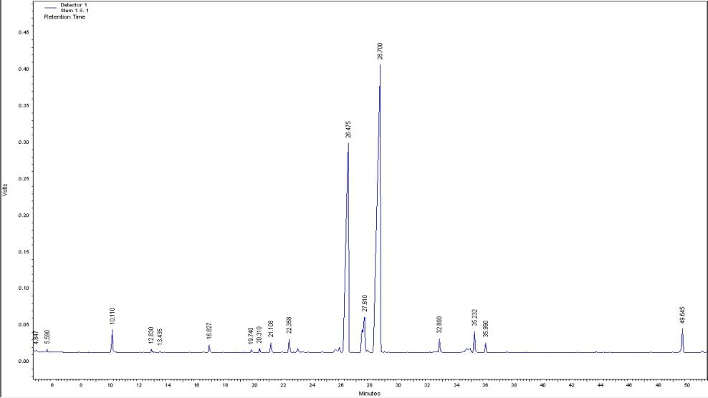

2. ក្រូម៉ាតូក្រាមនៃប្រេងស្លឹកគ្រៃស្រស់
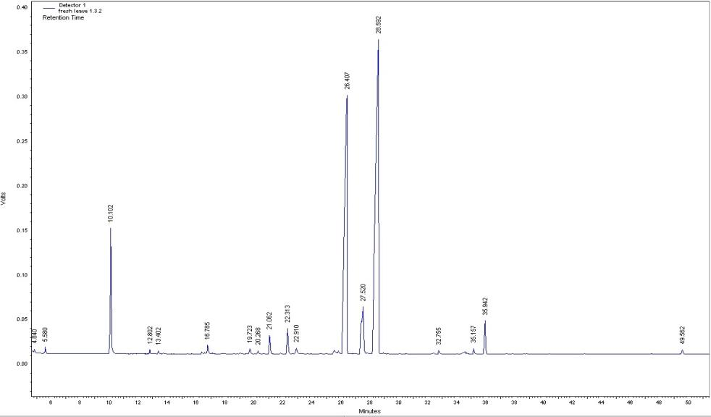

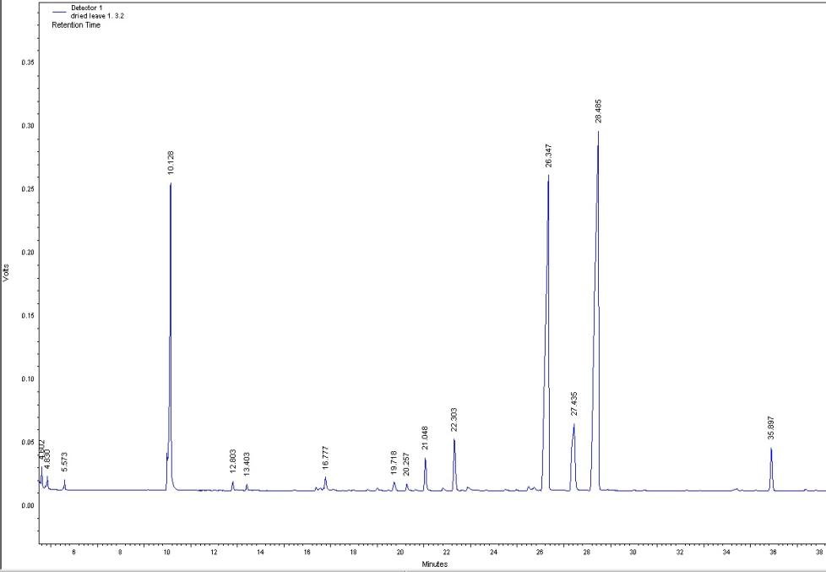
- ក្រូម៉ាតូក្រាមនៃប្រេងស្លឹកគ្រៃស្ងួត

- ក្រូម៉ាតូក្រាមនៃប្រេងស្លឹកគ្រៃដោយម៉ាស៊ីន GC-MS
1. ក្រូម៉ាតូក្រាមនៃប្រេងគល់ស្លឹកគ្រៃ
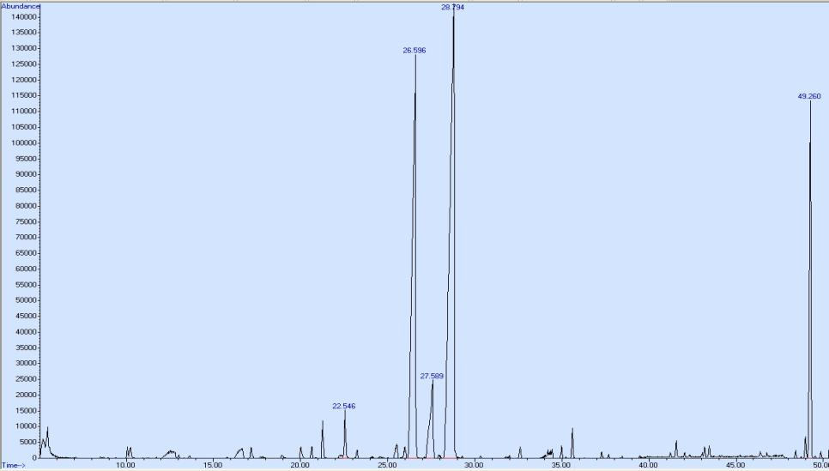

2. ក្រូម៉ាតូក្រាមនៃប្រេងស្លឹកគ្រៃស្រស់
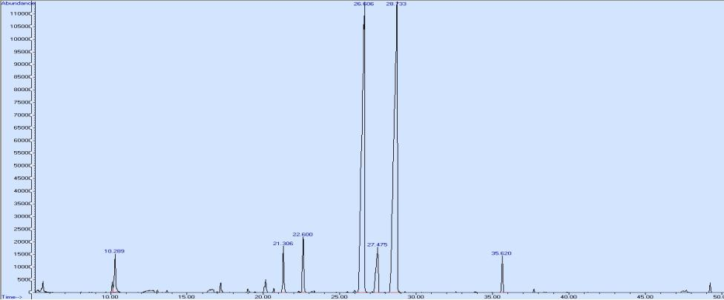

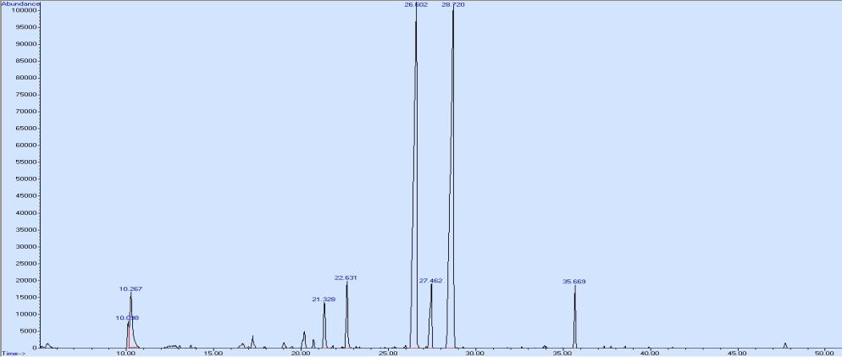
3. ក្រូម៉ាតូក្រាមនៃប្រេងស្លឹកគ្រៃស្ងួត

- សមាសធាតុដែលអាចរកឃើញក្នុងប្រេងស្លឹកគ្រៃ
1. សមាសធាតុនៃប្រេងគល់ស្លឹកគ្រៃ

ល.រ | ឈ្មោះសមាសធាតុ | រយៈពេលចេញពិច(នាទី) | ភាគរយសមាសធាតុ(%)
1 | Myrcene | 10.20 | 1.31​​ ±0.10
2 | Ocimene | 12.92 | 0.12 ±0.02
3 | 1S-α-Pinene | 13.50 | 0.09 ±0.01
4 | Carveol | 16.93 | 0.41 ±0.04
5 | 4-Pyridinemethanol | 19.84 | 0.17 ±0.02
6 | Citronellal | 20.41 | 0.23 ±0.02
7 | trans-2-Caren-4-ol | 21.19 | 0.61 ±0.04
8 | Verbenol | 22.44 | 0.85 ±0.08
9 | Neral | 26.55 | 31.47 ±1.00
10 | Geraniol | 27.70 | 2.43 ±1.00
11 | Geranial | 28.78 | 56.41 ±2.00
12 | α-Cyclogeraniol acetate | 36.06 | 0.81 ±0.16
13 | Selina-6-en-4-ol | 49.68 | 1.55 ±0.11

2. សមាសធាតុក្នុងប្រេងស្លឹកគ្រៃស្រស់
ល.រ | ឈ្មោះសមាសធាតុ | រយៈពេលចេញពិច(នាទី) | ភាគរយសមាសធាតុ(%)
1 | Myrcene | 10.19 | 5.50 ±3.73
2 | Ocimene | 12.88 | 0.17 ±0.05
3 | 1S-α-Pinene | 13.49 | 0.12 ±0.03
4 | Carveol | 16.87 | 0.46 ±0.04
5 | 4-Pyridinemethanol | 19.78 | 0.29 ±0.15
6 | Citronellal | 20.38 | 0.20 ±0.02
7 | trans-2-Caren-4-ol | 21.15 | 1.08 ±0.44
8 | Verbenol | 22.41 | 1.38 ±0.49
9 | Neral | 26.54 | 33.19 ±3.00
10 | Geraniol | 27.68 | 1.92 ±1.04
11 | Geranial | 28.75 | 51.41 ±4.00
12 | α-Cyclogeraniol acetate | 36.03 | 1.46 ±0.72
13 | Selina-6-en-4-ol | 49.70 | 1.21 ±1.12
3. សមាសធាតុក្នុងប្រេងស្លឹកគ្រៃស្ងួត
ល.រ | ឈ្មោះសមាសធាតុ | រយៈពេលចេញពិច(នាទី) | ភាគរយសមាសធាតុ(%)
1 | Myrcne | 10.24​​ | 13.55 ±1.00
2 | Ocimene | 12.89 | 0.28 ±0.04
3 | 1S-α-Pinene | 13.50 | 0.22 ±0.04
4 | Carveol | 16.78 | 0.51 ±0.12
5 | 4-Pyridinemethanol | 19.74 | 0.41 ±0.09
6 | Citronellal | 20.30 | 0.32 ±0.06
7 | trans-2-Caren-4-ol | 21.16 | 1.49 ±0.00
8 | Verbenol | 22.41 | 2.34 ±0.31
9 | Neral | 26.50 | 31.60 ±0.00
10 | Geraniol | 27.57 | 4.19 ±0.09
11 | Geranial | 28.65 | 41.53 ±0.18
12 | α-Cyclogeraniol acetate | 36.02 | 2.25 ±0.14

- ការប្រៀបធៀបប្រេងភាគរយនៃប្រេង ប្រើ T-test ក្នុង Ms.excel
1. គល់និងស្លឹកស្រស់ដោយប្រើ T-test
t-Test: Two-Sample Assuming Unequal Variances
 | Variable 1 | Variable 2
Mean | 0.584333333 | 2.945
Variance | 0.086272333 | 0.268129
Observations | 3 | 3
Hypothesized Mean Difference | 0
df | 3
t Stat | -6.868274144
P(T<=t) one-tail | 0.003160163
t Critical one-tail | 2.353363435
P(T<=t) two-tail | 0.006320325
t Critical two-tail | 3.182446305
កាលណា P=0.006320325<0.05 មានន័យថា ប្រេងគល់តិចជាងស្លឹកស្រស់
2. ស្លឹកស្រស់និងស្លឹកស្ងួតដោយប្រើ T-test
t-Test: Two-Sample Assuming Equal Variances
 | Variable 1 | Variable 2
Mean | 2.945 | 6.520333333
Variance | 0.268129 | 0.727676333
Observations | 3 | 3
Pooled Variance | 0.497902667
Hypothesized Mean Difference | 0
df | 4
t Stat | -6.205688061
P(T<=t) one-tail | 0.001715084
t Critical one-tail | 2.131846782
P(T<=t) two-tail | 0.003430167
t Critical two-tail | 2.776445105
កាលណា P=003430167<0.05 មានន័យថា ប្រេងស្លឹកស្រស់តិចជាងស្លឹកស្ងួត

- ការប្រៀបធៀបប្រេងធាតុគីមីក្នុងប្រេង ប្រើ Chi-square test ក្នុង Ms.excel
Chi-square testត្រូវបានគេប្រើដើម្បីប្រៀបធៀបទិន្ន័យតាមបែបចាត់ថ្នាក់។​
រូបមន្តនៃ Chi-square test ក្នុង Ms.excelគឺ
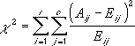
1. ប្រេងគល់និងស្លឹកស្រស់ដោយប្រើ Chi-square test

ធាតុគីមី | ផ្ទែពិចប្រេងគល់ | ផ្ទៃពិចប្រេងស្លឹកស្រស់
Myrcene | 131 | 550
Ocimene | 12 | 17
1S-α-Pinene | 9 | 12
Carveol | 41 | 46
4-Pyridinemethanol | 17 | 29
Citronellal | 23 | 20
trans-2-Caren-4-ol | 61 | 108
Verbenol | 85 | 138
Neral | 3147 | 3319
Geraniol | 243 | 192
Geranial | 5641 | 5141
α-Cyclogeraniol acetate | 81 | 146
 | ​​ χ2 = | 1.90438E-93
កាលណា χ2= 0.00, P<0.05 នោះ ប្រេងគល់និងស្លឹកស្រស់មានធាតុផ្សំដូចគ្ន
1. ប្រេងស្លឹកស្រស់និងស្លឹកស្ងួតដោយប្រើ Chi-square test

ធាតុគីមី | ផ្ទៃពិចប្រេងស្លឹកស្រស់ | ផ្ទែពិចស្លឹកស្ងួត
Myrcene | 550 | 1355
Ocimene | 17 | 28
1S-α-Pinene | 12 | 22
Carveol | 46 | 51
4-Pyridinemethanol | 29 | 41
Citronellal | 20 | 32
trans-2-Caren-4-ol | 108 | 149
Verbenol | 138 | 234
Neral | 3319 | 3160
Geraniol | 192 | 419
Geranial | 5141 | 4153
α-Cyclogeraniol acetate | 146 | 225
 | ​​ χ2 = | 1.5175E-194
កាលណា χ2= 0.00, P<0.05 នោះ ប្រេងស្លឹកស្រស់និងស្លឹកស្ងួតមានធាតុផ្សំដូចគ្នា

- ការបណ្ដេញសត្វខ្មូតដោយប្រេងស្លឹកគ្រៃ
ក្រាបបង្ហាញពីភាពបណ្ដេញ

ការសម្ភាសអាជីវករលក់ស្លឹកគ្រៃឈ្មោះ សោ យ៉ុន នៅផ្សារដើមគ នៅថ្ងៃទី 06 ខែមិនា ឆ្នាំ 2012
ការសម្ភាសអ្នកមីង ឯម សំបូរ​នៅភូមិអរិយក្សត្រ នៅថ្ងៃទី 15 ខែ មិនា ឆ្នាំ 2012

